INFORME DE FISCALIZACIÓN AMBIENTAL

INSPECCIÓN AMBIENTAL

TRANQUE DE RELAVES OVEJERÍA - CODELCO

DFZ-2014-55-XIII-RCA-IA

 | Nombre | Firma
Aprobado | Claudia Pastore H.
Elaborado | Patricio Walker H.

Tabla de Contenidos
Tabla de Contenidos 2
1. RESUMEN. 3
2. IDENTIFICACIÓN DEL PROYECTO, INSTALACIÓN, ACTIVIDAD O FUENTE FISCALIZADA 4
2.1. Antecedentes Generales 4
2.2. Ubicación y Layout 5
3. INSTRUMENTOS DE GESTIÓN AMBIENTAL QUE REGULAN LA ACTIVIDAD FISCALIZADA. 8
4. ANTECEDENTES DE LA ACTIVIDAD DE FISCALIZACIÓN. 10
4.1. Motivo de la Actividad de Fiscalización. 10
4.2. Materia Específica Objeto de la Fiscalización Ambiental. 10
4.3. Aspectos relativos a la ejecución de la Inspección Ambiental. 10
4.3.1. Primer día de inspección 10
4.3.2. Segundo día de inspección 11
4.3.3. Tercer día de inspección 11
4.3.4. Esquema de recorrido 12
4.3.5. Detalle del Recorrido de la Inspección. 15
4.4. Aspectos relativos al Seguimiento Ambiental 17
4.4.1. Documentos Revisados 17
5. HECHOS CONSTATADOS. 19
5.1. Manejo de emisiones. 19
5.2. Manejo de aguas. 34
5.3. Medidas asociadas a Flora y Vegetación. 64
5.4. Medidas asociadas a la fauna 68
5.5. Medidas asociadas a suelo 71
5.6. Emplazamiento y construcción. 73
5.7. Compromisos de la RCA. 79
5.8. Sistema de conducción y depósito de relaves 82
5.9. Medidas de contención de derrames 84
5.10. Manejo de residuos y sustancias peligrosas 87
6. OTROS HECHOS. 92
7. CONCLUSIONES. 102
8. DOCUMENTACIÓN SOLICITADA Y ENTREGADA. 107
9. ANEXOS. 109

RESUMEN.

El presente documento da cuenta de los resultados de la(s) actividad(es) de fiscalización ambiental realizada por la Superintendencia del Medio Ambiente, junto al Servicio Agrícola y Ganadero (SAG), el Servicio Nacional de Geología y Minería (SERNAGEOMIN) y la Corporación Nacional Forestal (CONAF), al “tranque de relaves Ovejería”. La actividad de inspección fue desarrollada durante los días 14, 15 y 17 de julio de 2014.

El proyecto consiste en construcción y operación de un sistema de conducción y disposición de 1.930 millones de toneladas de relaves, en el embalse Ovejería, originados por el procesamiento de mineral de las pertenencias mineras de División Andina de CODELCO. En el mismo sector se ubica la Planta de Recuperación de Cobre y Molibdeno, que consta principalmente de un área para el emplazamiento de la planta de procesos y otra área para el emplazamiento del sistema de flotación por cascadas, y cuyo objetivo es recuperar parte del cobre y molibdeno contenidos en los relaves de flotación provenientes de la planta concentradora de la División Andina de Codelco-Chile, antes de su disposición en el Tranque de relaves Ovejería.

Las materias relevantes objeto de la fiscalización incluyeron manejo de emisiones, manejo de aguas, diversas medidas y compromisos adquiridos en la RCA (flora y vegetación, fauna y suelo, entre otros), y ciertos aspectos del emplazamiento y construcción del proyecto.

Entre los hechos constatados más relevantes se encuentran situaciones asociadas al manejo de emisiones y al manejo de aguas en el tranque de relaves Ovejería, y a la implementación de medidas de contención de derrames en la Planta de Recuperación de Cobre y Molibdeno.

Respecto del manejo de emisiones, se verificó un aumento en el contenido de arsénico medido en el Material Particulado Sedimentable comparado con la situación de línea de base.

En cuanto al manejo de aguas, se verificó que existe un impacto sobre la calidad de las aguas subterráneas producido por filtraciones desde el tranque de relaves y eventualmente desde los sectores de riego de forestaciones. Por el momento no existe un riesgo para la salud producto de este impacto, ya que el área afectada no presenta uso para consumo. Sin embargo, no puede descartarse que exista un riesgo a futuro mientras no se controlen efectivamente las filtraciones, puesto que existen pozos de Agua Potable Rural cercanos y aguas abajo del tranque. Actualmente existe un proceso de revisión de la RCA en curso asociado a esta situación, en virtud del artículo 25 quinquies de la Ley 19.300.

Por último, en la Planta de Recuperación de Cobre y Molibdeno, se constató que diversas obras construidas por el Titular difieren de las obras proyectadas en el EIA, entre ellas las piscinas de emergencia. Estas obras, cuyo objetivo es la contención de derrames, se emplazan en una ubicación distinta a la establecida en el EIA siendo además su capacidad inferior a la comprometida. En relación a ello, destaca el hecho de que se observó un derrame de relaves durante la inspección, el cual fue contenido mediante un pretil de emergencia construido con terreno natural y sin estar el fondo completamente impermeabilizado. De ello se concluye que el Titular inició puesta en marcha del proyecto sin tener debidamente implementadas las medidas de contención de derrames.

IDENTIFICACIÓN DEL PROYECTO, INSTALACIÓN, ACTIVIDAD O FUENTE FISCALIZADA

Antecedentes Generales

Identificación de la actividad, instalación, proyecto o fuente fiscalizada:
Relaves Ovejería - CODELCO

Región:  Región Metropolitana | Ubicación específica de la actividad, proyecto o fuente fiscalizada:  El tranque de relaves ovejería se ubica en la Región Metropolitana, Provincia de Chacabuco, a unos 45 km al norponiente de Santiago, en una rinconada inmediatamente al norte y aguas arriba del embalse Huechún.
Provincia:
Chacabuco
Comuna:
Tiltil
Titular de la actividad, instalación, proyecto o fuente fiscalizada:  CODELCO | RUT o RUN:  61704000-K
Domicilio titular:  Huérfanos 1270 piso 5 - Gerencia de Medio Ambiente y Comunidad | Correo electrónico:  pgutierr@codelco.cl
Teléfono:
(56-2) 2 690 39 45
Identificación del representante legal:  René Aguilar Sáez | RUT o RUN:  14.376.135-5
Domicilio representante legal:  Huérfanos 1270 - Vicepresidencia de Asuntos Corporativos y Sustentabilidad | Correo electrónico:  pgutierr@codelco.cl
Teléfono:
(56-2) 2 690 39 45
Fase de la actividad, proyecto o fuente fiscalizada:
Actividad, proyecto o fuente | Etapa
Sistema de Disposición de Relaves a Largo Plazo. Proyecto Embalse Ovejería (RCA N° 275-B/1994) | “En fase de operación (01-12-1999)” según lo informado por formulario 574 el 21/01/2014.
Planta de Recuperación de Cobre y Molibdeno Desde Relaves (RCA N° 205/2011) | “Iniciada la fase de construcción (09-08-2011)” según lo informado por formulario 574 el 25/03/2014.  Durante la inspección se constató que algunas de las instalaciones de la planta se encuentran en funcionamiento. El Titular aclaró que la planta se encuentra en fase de construcción, en etapa de puesta en marcha desde septiembre de 2013.

Ubicación y Layout

Figura 1. Mapa de ubicación local (Fuente: Imagen de GoogleEarth, 2014).
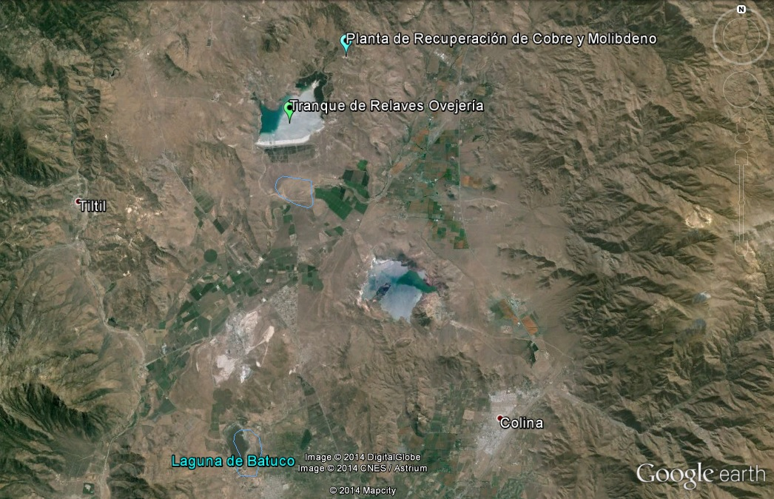
Coordenadas UTM de referencia
Datum: WGS 84 | Huso: 19 | UTM N: 6342369 | UTM E: 332046
Ruta de acceso: Desde la Ruta 5 Norte, a aproximadamente 35 km, se toma el desvío hacia el oriente por la Ruta CH-57 (Camino Santa Teresa) y se continúa 7.7 km aproximadamente para luego tomar el camino a Huechún (Ruta G-71). Se continúa por este camino unos 3 km hasta que se llega al desvío señalizado que permite acceder al sector de Ovejería de División Andina de Codelco.

Figura 2. Layout del tranque de relaves Ovejería (Fuente: elaboración propia en base a información del expediente).
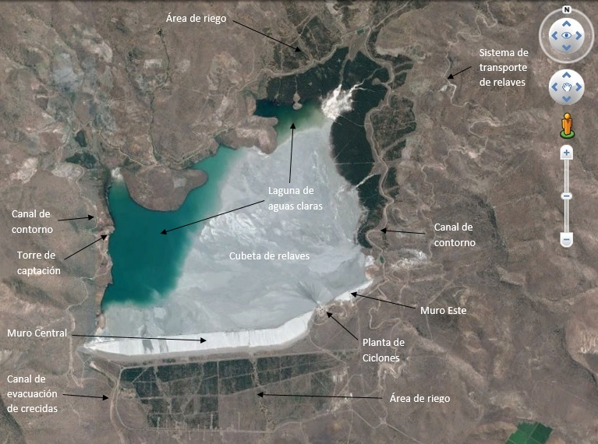

Figura 3. Layout de la Planta de Recuperación de Cobre y Molibdeno (Fuente: elaboración propia en base a información recabada durante la inspección).
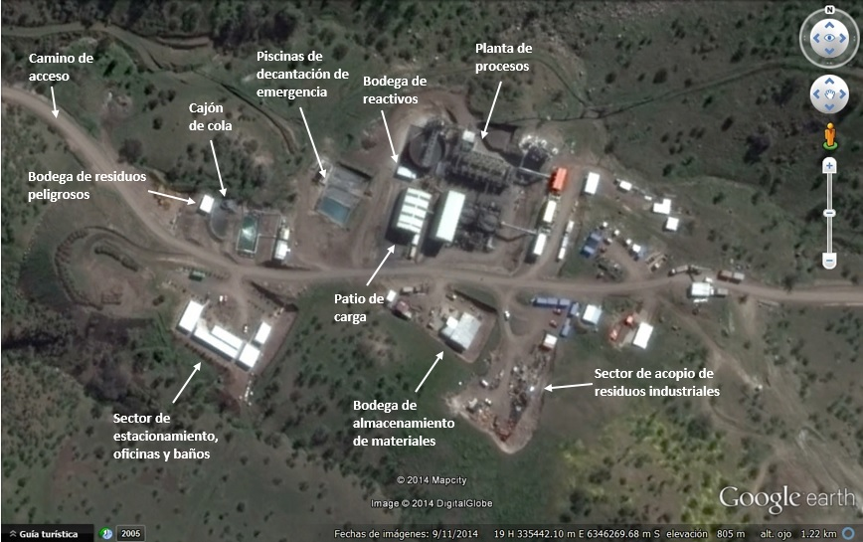

INSTRUMENTOS DE GESTIÓN AMBIENTAL QUE REGULAN LA ACTIVIDAD FISCALIZADA.

Identificación de Instrumentos de Gestión Ambiental que regulan la actividad, proyecto o fuente fiscalizada.
N° | Tipo de instrum-ento | N°/  Descripción | Fecha | Comisión / Institución | Nombre de la actividad, proyecto o fuente regulada | Comentarios | Instrumento fiscalizado
1 | RCA | 275-B | 1994 | Comisión Especial de Descontaminación  de la Región Metropolitana | Sistema de Disposición de Relaves a Largo Plazo. Proyecto Embalse Ovejería | Resolución Exenta COREMA Región Metropolitana N°275 del 24/05/2001, que acoge recurso de reposición en contra de la RCA 275-B/1994, y reemplaza la exigencia del Considerando 1.9.2 de la RCA referido a la obligación de implementar un centro de mantención, rehabilitación y repoblamiento de fauna afín al ecosistema, por otras medidas que se detallan en la misma Resolución.  Resolución Exenta SEA Región Metropolitana N°421 del 25/07/2012, que da inicio a un proceso de revisión de la RCA N°275-B/1994 motivado por el comportamiento observado de la calidad de las aguas subterráneas, que resultó distinto a lo proyectado durante la evaluación.  Carta SEA Región Metropolitana N°2126 del 01/10/2012. Indica que la modificación del lugar de regadío de las aguas claras del tranque Ovejería, utilizando parte de éstas en el riego de un máximo de 1.000 hectáreas adicionales ubicadas en valles aledaños al Fundo Rinconada de Huechún (predios Cabrerana y La Leona), no está obligado a hacer ingreso al SEIA.  Resolución Exenta SEA Región Metropolitana N°0015 del 17/01/2014. Resuelve que la modificación consistente en introducir las especies vegetales “Jacinto de Agua” y “Cola de Caballo” en el tranque Ovejería, requiere ingresar al SEIA. Mediante Resolución Exenta SEA Región Metropolitana N°0069 del 17/02/2014, se admite a trámite Recurso de Reposición presentado por el Titular, el cual fue posteriormente resuelto mediante Resolución Exenta N°0314 de 21/07/2014 que determinó que no está obligado a hacer ingreso al SEIA. | SI
2 | RCA | 205 | 2011 | Comisión de Evaluación Ambiental de la Región Metropolitana | Planta de Recuperación de Cobre y Molibdeno desde Relaves | Carta SEA Región Metropolitana N°0364 del 14/02/2012. Indica que la modificación del Plan de Manejo Forestal (PAS 102) en cuanto a la ubicación de los sitios de forestación y las especies involucradas, no está obligado a hacer ingreso al SEIA.  Resolución Exenta SEA Región Metropolitana N°0005 del 09/01/2014. Resuelve que la modificación consistente en el reemplazo de la etapa de flotación en cascadas por un proceso de flotación neumática en columnas con inyección a presión de pulpa aireada, no está obligada a hacer ingreso al SEIA. | SI

ANTECEDENTES DE LA ACTIVIDAD DE FISCALIZACIÓN.

Motivo de la Actividad de Fiscalización.

Motivo:  Programada. | Descripción del motivo:  Según Resolución SMA N°4/2014 que fija Programa y Subprogramas Sectoriales de Fiscalización Ambiental de Resoluciones de Calificación Ambiental para el año 2014.

Materia Específica Objeto de la Fiscalización Ambiental.

- Manejo de emisiones
- Manejo de aguas
- Medidas asociadas a flora y vegetación
- Medidas asociadas a fauna
- Medidas asociadas a suelo
- Emplazamiento y construcción
- Compromisos de la RCA
- Sistema de conducción y depósito de relaves
- Medidas de contención de derrames
- Manejo de residuos y sustancias peligrosas

Aspectos relativos a la ejecución de la Inspección Ambiental.

Primer día de inspección

Fecha de realización:  14 de julio de 2014 | Hora de inicio:  10:30 |  | Hora de finalización:  15:30
Fiscalizador encargado de la actividad:  Patricio Walker Huyghe |  |  | Órgano:  SMA
Fiscalizadores participantes:  Esteban Dattwyler Cancino  Juan Machuca Lagos  Etson Urtubia Zamora  Ana Laborda Martínez  Felipe Urrea Durán  Victor Pavéz Rossel  Marcia Villanueva Faúndez |  |  | Órgano(s):  SMA  SAG  SAG  SERNAGEOMIN  SERNAGEOMIN  CONAF  CONAF
Existió oposición al ingreso: NO |  | Existió auxilio de fuerza pública: NO
Existió colaboración por parte de los fiscalizados: SI |  | Existió trato respetuoso y deferente: SI
Entrega de antecedentes solicitados: NO |  | Entrega de acta: Sí (disponible en Anexo 1)
Observaciones:

Segundo día de inspección

Fecha de realización:  15 de julio de 2014 | Hora de inicio:  10:15 |  | Hora de finalización:  13:30
Fiscalizador encargado de la actividad:  Patricio Walker Huyghe |  |  | Órgano:  SMA
Fiscalizadores participantes:  Esteban Dattwyler Cancino  Juan Machuca Lagos  Etson Urtubia Zamora  Ana Laborda Martínez  Felipe Urrea Durán |  |  | Órgano(s):  SMA  SAG  SAG  SERNAGEOMIN  SERNAGEOMIN
Existió oposición al ingreso: NO |  | Existió auxilio de fuerza pública: NO
Existió colaboración por parte de los fiscalizados: SI |  | Existió trato respetuoso y deferente: SI
Entrega de antecedentes solicitados: NO |  | Entrega de acta: Sí (disponible en Anexo 1)
Observaciones:

Tercer día de inspección

Fecha de realización:  17 de julio de 2014 | Hora de inicio:  10:15 |  | Hora de finalización:  17:40
Fiscalizador encargado de la actividad:  Patricio Walker Huyghe |  |  | Órgano:  SMA
Fiscalizadores participantes:  Victor Pavéz Rossel  Marcia Villanueva Faúndez  Benjamín Castillo Fajardo  Carlos Cerda Sepúlveda |  |  | Órgano(s):  CONAF  CONAF  CONAF  CONAF
Existió oposición al ingreso: NO |  | Existió auxilio de fuerza pública: NO
Existió colaboración por parte de los fiscalizados: SI |  | Existió trato respetuoso y deferente: SI
Entrega de antecedentes solicitados: NO |  | Entrega de acta: Sí (disponible en Anexo 1)
Observaciones: No se logró tomar muestras de la totalidad de los puntos planificados, por lo que se realizó un día más de muestreo en el que asistió únicamente el laboratorio.

Esquema de recorrido

Figura 4. Recorrido realizado el primer día de inspección (Fuente: elaboración propia, imágenes de Google Earth 2014).
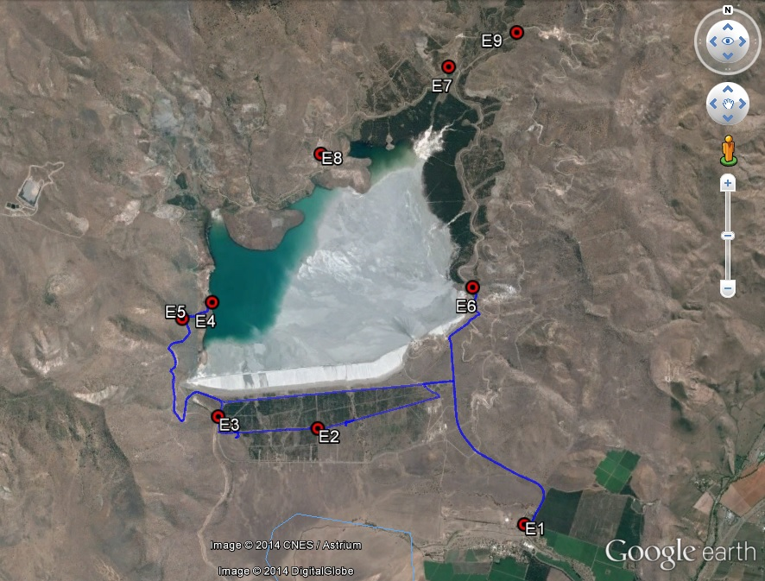

Figura 5. Recorrido realizado el segundo día de inspección (Fuente: elaboración propia, imágenes de Google Earth 2014).
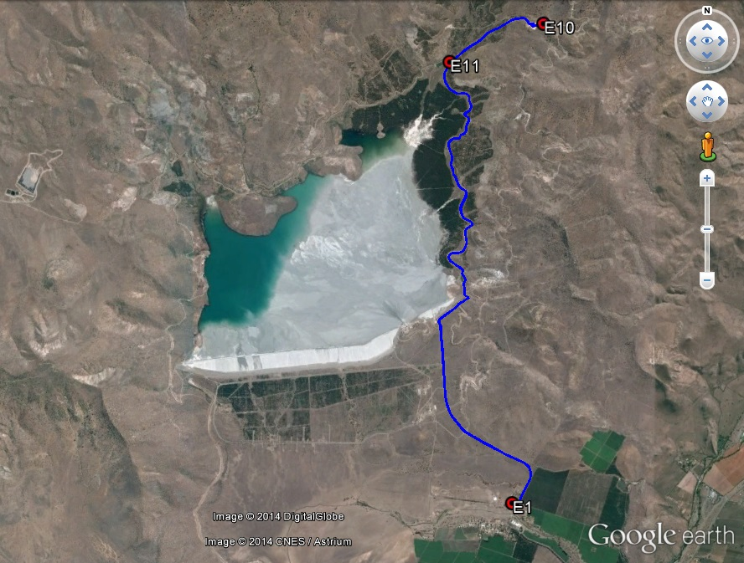
Figura 6. Recorrido realizado el tercer día de inspección (Fuente: elaboración propia, imágenes de Google Earth 2014).
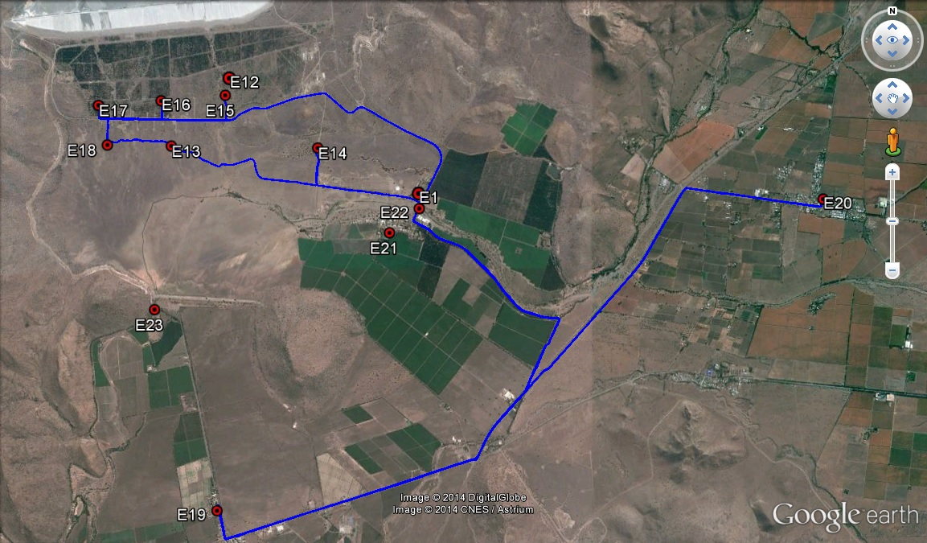

Detalle del Recorrido de la Inspección.

N° de estación | Nombre del sector | Descripción estación
1 | Oficinas | Oficinas donde se realizaron las reuniones de inicio de las actividades durante cada día.
2 | Área de riego con aguas claras de relave | Ubicación de forestaciones de eucaliptus, espinos, algarrobos, y otros para su uso en el manejo del excedente de aguas claras mediante evapotranspiración.
3 | Canal de descarga | Inicio del canal de descarga del evacuador del tranque de relaves Ovejería.
4 | Balsas con especies introducidas | Punto a orillas del espejo de agua, cercano a la Torre de Evacuación, donde se encuentran las balsas con especies vegetales introducidas.
5 | Canal de contorno | Corresponde a un tramo del canal de contorno del tranque de relaves Ovejería.
6 | Descarga de relaves al tranque Ovejería | Punto de descarga de relaves R3 donde los relaves hacen ingreso al tranque de relaves Ovejería.
7 | Área de reforestación de bosque nativo RF1 | Rodal RF1 del Plan de Manejo de Corta y Reforestación de Bosque Nativo.
8 | Área de reforestación de bosque nativo RF2 | Rodal RF2 del Plan de Manejo de Corta y Reforestación de Bosque Nativo.
9 | Algarrobos y Guayacanes | Área donde se ubican los Algarrobos y Guayacanes protegidos.
10 | Planta de Recuperación de Cobre y Molibdeno | Sitio de emplazamiento de la Planta de Recuperación de Cobre y Molibdeno y sus obras asociadas.
11 | Tubería de conducción | Lugar donde la tubería de conducción de relaves realiza el atravieso del canal de contorno, quedando expuesta a la vista.
12 | Área de forestación de Algarrobo | Forestación de 30 hectáreas de algarrobo y otras especies nativas.
13 | Pozo PB-2 | Pozo que forma parte del Plan de Seguimiento de calidad de las aguas subterráneas.
14 | Pozo G-02 | Pozo que forma parte del Plan de Seguimiento de calidad de las aguas subterráneas.
15 | Pozo PBID-1 | Pozo que forma parte del Plan de Seguimiento de calidad de las aguas subterráneas.
16 | Pozo PBID-3 | Pozo que forma parte del Plan de Seguimiento de calidad de las aguas subterráneas.
17 | Pozo PBID-5 | Pozo que forma parte del Plan de Seguimiento de calidad de las aguas subterráneas.
18 | Pozo SO-14 | Pozo que forma parte del Plan de Seguimiento de calidad de las aguas subterráneas.
19 | APR Santa Matilde | Sistema de Agua Potable Rural (APR) de la localidad de Santa Matilde. Forma parte del Plan de Seguimiento de calidad de las aguas subterráneas.
20 | APR El Colorado | Sistema de Agua Potable Rural (APR) de la localidad El Colorado. Forma parte del Plan de Seguimiento de calidad de las aguas subterráneas.
21 | APR Huechún | Sistema de Agua Potable Rural (APR) de la localidad de Huechún. Forma parte del Plan de Seguimiento de calidad de las aguas subterráneas.
22 | Estero Chacabuco | Punto de muestreo de calidad del agua superficial.
23 | Descarga Embalse Huechún | Punto de muestreo de calidad del agua superficial.

Aspectos relativos al Seguimiento Ambiental

Documentos Revisados

Nombre del informe(es) revisado (s) | Aspecto ambiental relevante | Código  SSA | Fecha de recepción documento | Periodo que reporta |  | Organismo encomendado/  revisor | N° de hecho constatado
 |  |  |  | Desde | Hasta | Organismo encomendado/  revisor | N° de hecho constatado
Informe monitoreo calidad del aire Tranque de Relaves Ovejería. Tercer trimestre 2013 | Calidad del aire | 12717 | 13-11-2013 | 01-07-2013 | 30-09-2013 | SAG  SERNAGEOMIN  SMA | 4
Informe monitoreo calidad del aire Tranque de Relaves Ovejería. Cuarto trimestre 2013 | Calidad del aire | 18247 | 27-02-2014 | 01-10-2013 | 31-12-2013 | SAG  SERNAGEOMIN  SMA | 4
Informe monitoreo calidad del aire Tranque de Relaves Ovejería. Primer trimestre 2013 | Calidad del aire | 22533 | 14-06-2014 | 01-01-2013 | 31-03-2013 | SAG  SERNAGEOMIN  SMA | 4
Informe monitoreo calidad del aire Tranque de Relaves Ovejería. Segundo trimestre 2013 | Calidad del aire | 22534 | 14-06-2014 | 01-04-2013 | 30-06-2013 | SAG  SERNAGEOMIN  SMA | 4
Reporte monitoreo recursos hídricos superficiales Tranque Ovejería. Julio 2013 | Aguas Superficiales | 22535 | 14-06-2014 | 30-07-2013 | 31-07-2013 | DGA | 6 y 7
Reporte monitoreo recursos hídricos superficiales Tranque Ovejería. Agosto 2013 | Aguas Superficiales | 22536 | 14-06-2014 | 01-08-2013 | 31-08-2013 | DGA | 6 y 7
Reporte monitoreo recursos hídricos superficiales Tranque Ovejería. Septiembre 2013 | Aguas Superficiales | 22537 | 14-06-2014 | 01-09-2013 | 30-09-2013 | DGA | 6 y 7
Reporte monitoreo recursos hídricos superficiales Tranque Ovejería. Octubre 2013 | Aguas Superficiales | 22538 | 14-06-2014 | 01-10-2013 | 31-10-2013 | DGA | 6 y 7
Reporte monitoreo recursos hídricos superficiales Tranque Ovejería. Noviembre 2013 | Aguas Superficiales | 22539 | 14-06-2014 | 01-11-2013 | 30-11-2013 | DGA | 6 y 7
Reporte monitoreo recursos hídricos superficiales Tranque Ovejería. Diciembre 2013 | Aguas Superficiales | 22540 | 14-06-2014 | 01-12-2013 | 31-12-2013 | DGA | 6 y 7
Reporte monitoreo recursos hídricos superficiales Tranque Ovejería. Enero 2014 | Aguas Superficiales | 22541 | 14-06-2014 | 01-01-2014 | 31-01-2014 | DGA | 6 y 7
Reporte monitoreo recursos hídricos superficiales Tranque Ovejería. Febrero 2014 | Aguas Superficiales | 22542 | 14-06-2014 | 01-02-2014 | 28-02-2014 | DGA | 6 y 7
Reporte monitoreo recursos hídricos superficiales Tranque Ovejería. Marzo 2014 | Aguas Superficiales | 22543 | 14-06-2014 | 01-03-2014 | 31-03-2014 | DGA | 6 y 7
Informe monitoreo recursos hídricos superficiales y subterráneos Tranque Ovejería. Primer trimestre 2013 | Aguas Subterráneas y Superficiales | 22548 | 15-06-2014 | 01-01-2013 | 31-03-2013 | DGA  SAG  SERNAGEOMIN | 9
Informe monitoreo recursos hídricos superficiales y subterráneos Tranque Ovejería. Segundo trimestre 2013 | Aguas Subterráneas y Superficiales | 22549 | 15-06-2014 | 01-04-2013 | 30-06-2013 | DGA  SAG  SERNAGEOMIN | 9
Informe monitoreo recursos hídricos superficiales y subterráneos Tranque Ovejería. Tercer trimestre 2013 | Aguas Subterráneas y Superficiales | 22550 | 15-06-2014 | 01-07-2013 | 30-09-2013 | DGA  SAG  SERNAGEOMIN | 9
Informe monitoreo recursos hídricos superficiales y subterráneos Tranque Ovejería. Cuarto trimestre 2013 | Aguas Subterráneas y Superficiales | 22551 | 15-06-2014 | 01-10-2013 | 31-12-2013 | DGA  SAG  SERNAGEOMIN | 9

HECHOS CONSTATADOS.

Manejo de emisiones.

Número de hecho constatado: 1 | Estación N°: 1
Documentación entregada: En la inspección realizada el día 15/07/2014 se solicitó al Titular entregar documentación que acredite la entrega del Plan de Compensación de Emisiones (PCE) de Material Particulado al Servicio de Evaluación Ambiental de la Región Metropolitana. El Titular, mediante carta DAND-GG-080-2014 de 24/07/2014, hizo entrega de la Carta N°DDS-083-13 de fecha 23 de mayo de 2013, que remite el Plan de Compensación de Emisiones y la carta PYRA N° 0956 del Ministerio del Medio Ambiente, del 18 de junio de 2013, que se manifiesta conforme con el PCE del Proyecto (disponible en Anexo 2).
Exigencia (s):
Considerando 10.1.1 de la RCA N°205 de 2011: “El titular acreditó el cumplimiento del Decreto Supremo N°66/2009 del Ministerio Secretaria General de la Presidencia, sobre Plan de Prevención y Descontaminación Atmosférica (PPDA) de la Región Metropolitana. Al respecto, de acuerdo a los antecedentes presentados durante el proceso de evaluación, el titular deberá presentar un Plan de Compensación de Emisiones de Material Particulado al Servicio de Evaluación Ambiental de la Región
Metropolitana para su aprobación, en un plazo de 60 días, a contar de la notificación de la presente Resolución. En dicho Plan se indicará la forma, plazo y condiciones de aquellas emisiones que deben ser compensadas”.
Resultado(s) examen de Información:
Del examen de la documentación entregada se concluye que:
- Por medio de la Carta N°DDS-083-13 de 23/05/2013, el Titular hace entrega al SEA RM de una versión actualizada del Plan de Compensación de Emisiones asociado al proyecto "Planta de Recuperación de Cobre y Molibdeno desde Relaves".
- En la carta PYRA N°0956 de 18/06/2013, el Ministerio del Medio Ambiente manifiesta su conformidad con el Programa de Compensación de Emisiones (PCE) del proyecto "Planta de Recuperación de Cobre y Molibdeno desde Relaves".

Número de hecho constatado: 2 | Estación N°: 1
Documentación entregada: En la inspección realizada el día 15/07/2014 se solicitó al Titular entregar documentación que acredite la entrega a la Autoridad Sanitaria de las emisiones de los generadores eléctricos a utilizar durante la fase de construcción. El Titular, mediante carta DAND-GG-080-2014 de 24/07/2014, hizo entrega de los certificados de recepción de declaración de emisiones correspondientes a los años 2012 y 2013 (disponible en Anexo 3).
Exigencia (s):
Considerando 10.1.4 de la RCA N°205 de 2011: “El titular acreditó el cumplimiento del Decreto Supremo N° 138/2005 del Ministerio de Salud que "Establece Obligación de Declarar Emisiones que Indica", obligándose a declarar ante la Autoridad Sanitaria las emisiones de los generadores eléctricos que utilizará durante la fase de construcción”.
Resultado(s) examen de Información:
- En su carta DAND-GG-080-2014 de 24/07/2014, el Titular señala que “División Andina en su Declaración de Emisiones del período 2012, establecimiento EIND002725-3 (correspondiente a todas las instalaciones del Fundo Huechún), incluyó dos generadores utilizados en las instalaciones del Proyecto Planta de Recuperación de Cobre y Molibdeno desde Relaves. Dichos equipos fueron registrados en el Sistema F138 con los códigos EL012961-6 y EL012963-2. La Declaración de Emisiones del período 2013 también incluyó estos dos generadores registrados con los códigos EL017543-k y EL017544-8”.
- Los certificados de declaración de emisiones adjuntos dan cuenta del cumplimiento del trámite de declaración de emisiones, de acuerdo con el Decreto Supremo N° 138, de 2005, del Ministerio de Salud, para el establecimiento código EIND002725-3, durante los años 2012 y 2013.

Número de hecho constatado: 3 | Estación N°:
Exigencia (s):
Apartado 7.2.d.3) del EIA del proyecto “Sistema de Disposición de Relaves a Largo Plazo: Proyecto Ovejería”
“En diciembre de 1992 se instaló en el Cerro Condorito, localidad de Huechún, Región Metropolitana, una estación meteorológica digital para las variables velocidad y dirección del viento. Se propone continuar con la medición de datos horarios de modo de tener mediciones características de todos los meses del año. Esta obtención de datos se realiza mensualmente usando para ello un computador portátil.
Para el desarrollo en detalle del proyecto de forestación artificial, para la evapotranspiración de las aguas sobrenadantes del embalse, se medirán tasas de evaporación diarias en una estación evaporimétrica que se está instalando en el área y comenzará a operar a principios del año 1994.
La información meteorológica básica del área y sus alrededores se complementará con registros de temperaturas medias, medias extremas, precipitaciones diarias, radiación solar, humedad relativa, horas de sol y nubosidad.
(…)
Adicionalmente y como patrón de comparación, se contará con la información que se obtenga en la Estación Experimental implementada en Huechún, en el fundo El Chaval”.

Considerando 1.9.1.4 de la RCA N°275-B de 1994: “Se aprueba sin Alcances la proposición de lo señalado en el punto 7.2.d.3) del Estudio de Impacto Ambiental”.

Resultado (s) examen de Información:
- De la revisión de los informes de seguimiento ambiental remitidos por el Titular a través del Sistema de Seguimiento Ambiental de RCA, se concluye que el Titular ha reportado las siguientes variables meteorológicas:
- Estación el chaval: Temperatura (°C), Presión atmosférica (mbar), Humedad (%) y rapidez y dirección del viento
- Estación Santa Matilde: Temperatura (°C), Presión atmosférica (mbar), Humedad (%) y rapidez y dirección del viento
- Lo anterior ha sido incluido dentro de los Reportes Trimestrales de Calidad del Aire correspondientes al tercer y cuarto trimestre del año 2013.
- El Titular no ha reportado información para los meses anteriores del año 2013 (enero a junio).
- Tanto en el EIA como en la RCA no se consignó explícitamente la obligación de remitir dicha información a alguno de los Organismos del Estado con Competencia Ambiental.

Número de hecho constatado: 4 | Estación N°:
Documentación entregada: Mediante ORD SMA N°989 y ORD SMA N°990, ambos de 23/06/2014, se encomendó a SERNAGEOMIN y al SAG realizar la revisión del seguimiento ambiental correspondiente a los informes de monitoreo trimestral de calidad del aire del Tranque de Relaves Ovejería. La respuesta fue canalizada mediante ORD SERNAGEOMIN N°2630 de 12/08/2014 y ORD SAG N°2120 de 24/11/2014 (disponibles en Anexo 4).
Exigencia (s):
Apartado 3.2.1.c) del EIA del proyecto “Sistema de Disposición de Relaves a Largo Plazo: Proyecto Ovejería”
“Los resultados hasta ahora obtenidos, a junio de 1993, para PM 10 en la zona se muestran en la Tabla 3.2. En ella se puede apreciar que el valor de referencia de
150 ug/m3N ha sido excedido en aproximadamente el 15% de las muestras durante el período de análisis.
(…)
Las concentraciones de arsénico, medidas de acuerdo a la norma propuesta por el Ministerio de Salud en el material particulado PM10, superaron en algunas ocasiones, especialmente en la estación A2 (Santa Matilde), el valor de referencia de 0,09 mg/m3N utilizado en este informe (norma diaria en estudio por el Ministerio de Salud).
(…)
Las concentraciones de polvo sedimentable superan en algunas ocasiones el valor de referencia utilizado en este estudio de 150 mg/m2/día ó 0,45 mg/cm2/30 días corno se observa en la Figura 3.5 (Decreto Supremo N° 04/92 del Ministerio de Agricultura aplicable a la cuenca del río Huasco)”.

Considerando 1.9.1.3 de la RCA N°275-B de 1994: “Calidad del aire: Se aprueba el Plan de Monitoreo propuesto por División Andina, contenido en el Estudio de Impacto Ambiental, el cual considera:
- para material particulado respirable (PM10), dos estaciones automáticas (E-1 y E-2), con muestreo durante 24 horas consecutivas cada tres días (total diez muestras mensuales), y análisis de arsénico (As) en dos muestras al mes por punto de muestreo, y
- para polvo sedimentable, cinco estaciones manuales (E-1 a E-5) de muestreo durante 30 días consecutivos, y análisis de As.

División Andina deberá introducir las siguientes modificaciones que guardan relación con:
- Material Particulado Respirable (PM10): se deberá trasladar la estación E-2 del Aeródromo La Victoria reubicándola en el caserío de Huechún, más próximo a la localización del embalse.
- Material Particulado Sedimentable: se deberá efectuar durante un año, antes de la construcción del embalse y a modo de caracterización de la línea base, el análisis químico de los siguientes elementos: Arsénico (As), Molibdeno (Mo), Cobre (Cu), Plomo (Pb), Fierro (Fe), Cadmio (Cd) y Talio (T1). Se deberá, además, realizar estos análisis en forma bimensual.
Durante la operación del embalse se deberán seguir midiendo estos elementos y la Autoridad determinará si es posible disminuir el número de análisis a ejecutar y el número de estaciones que permanecerán monitoreando, si la información recolectada en el periodo previo así lo recomendase”
Resultado (s) examen de Información:
En el ORD SERNAGEOMIN N°2630 de 12/08/2014 se señala que:
“Desde el punto de vista de las competencias de SERNAGEOMIN, la consistencia, metodología y la presentación de los resultados de los informes trimestrales de calidad del aire se ajustan correctamente a lo comprometido en la RCA 275-B/1994. Sin embargo, existen consideraciones a tomar respecto del análisis de los resultados obtenidos:
Las concentraciones de MPS presentan incrementos en parámetros tales como Arsénico, Cobre y Hierro. Ante esta situación, el titular del proyecto aduce que no es posible atribuir estos incrementos a la operación del Tranque de Relaves Ovejería dado que no se evidenció levantamiento de polvo desde el Tranque. Sin embargo, este argumento carece de objetividad y no es suficiente como para asegurar que los incrementos no son atribuibles a la operación del depósito dado que tampoco es evidenciable el que no se haya producido levantamiento de polvo desde el tranque”.

En el ORD SAG N°2120 de 24/11/2014 se señala, entre otros, que:
Respecto de los resultados de monitoreo de Material Particulado Sedimentable (MPS):
- Informe Primer trimestre (Enero a Marzo 2013): En la estación Cerro Condorito (356,06 mg/m2/día) y en la estación Polpaico (166, 86 mg/m2/día), en el mes de Mayo se presentaron los valores máximos de MPS del período, los que superan el valor de la norma referencial (150 mg/m2/día DS N° 4).
- Informe Segundo trimestre (Abril a Junio 2013): En la estación Cerro Condorito (423 mg/m2/día) y en la estación Polpaico (553,7 mg/m2/día), en el mes de Enero se presentaron los valores máximos de MPS del período, los que superan el valor de la norma referencial.
- Informe Tercer trimestre (Julio a Septiembre 2013): Los valores de MPS medidos durante el período en las 5 estaciones se encuentran bajo el valor de la norma referencial y del valor máximo de la línea base.
- Informe Cuarto trimestre (Octubre a Diciembre 2013): En la estación Cerro Condorito (188,48 mg/m2/día) y en la estación Polpaico (589,93 mg/m2/día), se presentaron los valores máximos de MPS del período, los que superan el valor de la norma referencial.

Respecto de los resultados de monitoreo de metales pesados en el Material Particulado Sedimentable (MPS):
- As: el mayor valor de concentración alcanzado durante el año 2013 fue de 0,0267 mg/m2/día, presentándose en el segundo trimestre del año.
- Cu: el mayor valor de concentración fue de 0,978 mg/m2/día presentándose en el cuarto trimestre en la estación Huertos Familiares.
- Fe: el mayor valor de concentración alcanzado durante el año 2013 fue de 17,34 mg/m2/día, presentándose en el segundo trimestre del año, en la estación Cerro Condorito.
- Pb: el mayor valor de concentración fue de 0,0094 mg/m2/día, presentándose en el cuarto trimestre, en la estación Huertos Familiares.
- Cd: el mayor valor de concentración calculado fue de 0,0006 mg/m2/día fue en el cuarto trimestre para la estación Polpaico. Todos los valores medidos se encontraron bajo el límite de detección.
- Mo: el mayor valor de concentración fue de 0,0104 mg/m2/día, presentándose en el cuarto trimestre, en la estación Santa Matilde. Los valores medidos durante el primer y segundo trimestre se encontraron bajo el límite de detección.
- Tl: el mayor valor de concentración fue de 0,00253 mg/m2/día, presentándose en el tercer trimestre, en la estación Polpaico. Los valores medidos durante el primer y segundo trimestre se encontraron bajo el límite de detección.

En cuanto a la estructura y contenido de los informes, el SAG propone incorporar una serie cambios en los informes venideros. Entre ellos, solicita que:
- El Informe de seguimiento del Material Particulado Sedimentable (MPS) se presente como un informe independiente del referido al seguimiento del Material Particulado Respirable (PM10).
- Se adjunte al Informe de seguimiento del MPS la base de datos en planilla Excel, que incluya para cada estación de monitoreo:
  - Registros mensuales del peso (g) y el cálculo del valor de concentración para MPS y metales pesados (u/Kg; mg/Kg).
  - Registros del valor de concentración máximo del mes, diferencia porcentual entre el valor máximo medido alcanzado en el trimestre y el valor de la norma de referencia, y el valor máximo de línea base, cuando el valor medido supere los valores de referencia, número de veces que superó en el trimestre la norma de referencia.
  - Registros históricos anuales que muestren el valor máximo y el número de veces que los valores medidos durante cada año superaron el valor de la norma de referencia mensual.
  - Agregar el cálculo del valor promedio anual para cada año del período, e indicar la diferencia porcentual entre dicho valor y el valor anual de la norma de referencia.
  - Agregar la diferencia porcentual entre el valor máximo medido en el trimestre de cada metal pesado y el valor máximo de la línea base, cuando se cuente con dicha información.
- En el análisis de resultados de los Informes, incluir las principales dificultades o eventos presentaron durante el período, que puedan haber influido en los resultados del monitoreo.

De forma complementaria, cabe señalar lo siguiente:

Límites aplicables:
- En la RCA no se explicitan valores límite para el PM10 ni para el MPS y el contenido de metales pesados en ambos. Sin embargo, en el EIA se establece un valor de referencia para el PM10 de 150 ug/m3N, para el MPS de 150 mg/m2/día, y para el Arsénico en el PM10 de 0,09 mg/m3N.
- Los tres valores referenciales indicados en el punto anterior presentaron excedencias en las mediciones realizadas como parte de la línea de base. Debido a esto se deben considerar 2 situaciones para establecer un punto de comparación:
- En el caso de una estación en que no se haya sobrepasado el valor referencial en el período de línea de base, se considera que el punto de comparación corresponde al valor referencial correspondiente.
- En el caso de una estación en que se haya sobrepasado una o más veces el valor referencial en el período de línea de base, se considera que el punto de comparación corresponde al máximo valor medido en el período de línea de base.
- Tanto en el EIA como en la RCA no se explicitan valores límite ni referenciales para la concentración de metales en el MPS, por lo que en este caso se debe realizar una comparación con los valores de línea de base del EIA (solo disponibles para el Arsénico) o analizar la tendencia de los valores a lo largo del tiempo (resto de los metales del MPS).

Resultados de PM10 y arsénico en PM10 en las estaciones de monitoreo:

- En cuanto a las concentraciones de PM10 en las estaciones El Chaval y Santa Matilde, las mediciones contenidas en los reportes del Titular indican que el valor de referencia no ha sido excedido en ninguna ocasión desde el 28/12/2012 hasta el 31/12/2013.
- En cuanto a las concentraciones de arsénico en el PM10 de las estaciones El Chaval y Santa Matilde, las mediciones contenidas en los reportes del Titular indican que el valor de referencia no ha sido excedido en ninguna ocasión desde el 28/12/2012 hasta el 31/12/2013.

Información disponible sobre vientos e influencia sobre las estaciones de monitoreo de MPS:
- El Titular indica en los cuatro reportes trimestrales analizados que “Se debe tener presente que en cualquier red de monitoreo existen distintas fuente aportante de PM10 y MPS, por lo que para determinar la fuente principal de aporte en un sector, se deben realizar estudios específicos que relacionen variables como la calidad ambiental y la condición meteorológica entre otras”. Sin embargo, y tal como consta en el Hecho Constatado N°3, no se entregó la información meteorológica de los dos primeros trimestres, lo que dificulta el análisis e interpretación de los resultados presentados en relación a la calidad del aire.
- Sin perjuicio de lo anterior, es posible referirse a la información de línea de base disponible. En el Apartado 3.2.1.b) del EIA del proyecto “Sistema de Disposición de Relaves a Largo Plazo: Proyecto Ovejería”, se entrega un resumen del análisis de las variables meteorológicas analizadas en el período de línea de base. Respecto de los vientos se indica lo siguiente: “En cuanto a los meses monitoreados, sólo se puede decir que, hasta la fecha (30/09/93), la velocidad promedio mensual del viento fue de 2,41 m/s para los primeros ocho meses de mediciones. Durante los meses monitoreados, la dirección predominante de los vientos fue Sur y la segunda dirección predominante fue Sur-Este, a excepción del mes de abril '93 en donde ésta fue Sur-Oeste y mayo donde fue Nor-Oeste”.
- La información entregada por el Titular en sus reportes de seguimiento se presenta en las Figuras 8 y 9. De ellas se concluye que la dirección predominante del viento es Sur, destacándose también la presencia de viento Este (estación meteorológica El Chaval), Nor-Este y Sur-Oeste (estación meteorológica Santa Matilde).
- Teniendo presente lo anterior, se puede concluir que la dirección del viento en la mayor parte del tiempo no favorece el transporte desde el tranque de Relaves Ovejería hacia las estaciones de monitoreo. Aun así, y aunque en una baja frecuencia, la dirección del viento puede ser Nor-Oeste y Nor-Este, por lo que podría haber cierto efecto (ocasional) en las estaciones que se ubican al Sur del tranque de relaves Ovejería, es decir Santa Matilde y Huertos Familiares, y eventualmente las estaciones ubicadas al Este, es decir Cerro Condorito y Aeródromo La Victoria.

Análisis complementario de MPS en las estaciones de monitoreo:
- En la Figura 10 se presenta una comparación entre las mediciones de línea de base de MPS y las reportadas en el seguimiento para el año 2013, en las estaciones Santa Matilde y Huertos Familiares. Se observa que en ambos casos los niveles de MPS medidos durante el año 2013 son inferiores al límite referencial de 150 mg/m2/día y también inferiores a los valores medidos en el período de línea de base.
- En la Figura 11 se presenta una comparación entre las mediciones de línea de base de MPS y las reportadas en el seguimiento para el año 2013, en las estaciones Cerro Condorito, Planta Polpaico y Aeródromo la Victoria. Se observa que en la primera estación durante enero, mayo y noviembre se supera el límite referencial de 150 mg/m2/día y también los máximos valores medidos en el período de línea de base. Lo mismo ocurre en la estación Planta Polpaico en los meses de enero y diciembre. Respecto de los valores de MPS medidos en el Aeródromo la Victoria, estos son inferiores al límite referencial de 150 mg/m2/día y también inferiores a los valores medidos en el período de línea de base.

Análisis complementario de metales en MPS en las estaciones de monitoreo:
- Respecto del contenido de Arsénico en el MPS, cabe destacar que existen valores de línea de base en el EIA. Una comparación entre dichos valores de línea de base y los resultados del seguimiento durante el año 2013 se presenta en la Figura 12 y en la Tabla 1. De lo anterior se constata que el Arsénico medido en el MPS durante el año 2013 es superior a los valores de línea de base. Dependiendo de la estación, el factor de aumento (calculado en base a los promedios) es entre 5 y 15 veces.

Tabla 1: Comparación entre el contenido de Arsénico del MPS de la línea de base y lo medido por el Titular durante el año 2013
Estación | Concentración de Arsénico en el MPS (ppm)
Estación | Promedio Línea de Base | Desviación Estándar Línea de Base | Promedio Seguimiento Año 2013 | Desviación Estándar Seguimiento Año 2013
Huertos familiares | 3.3 | 2.0 | 49.6 | 29.5
Santa Matilde | 2.8 | 1.2 | 43.0 | 27.7
Cerro Condorito* | 6.5 | 3.6 | 35.0 | 29.9
Planta Polpaico | 2.4 | 1.3 | 18.8 | 17.1
Aeródromo La Victoria | 3.6 | 2.2 | 34.1 | 15.4
* Se eliminó el valor correspondiente al mes de abril de 2013 (3167 ppm) por estar en un orden de magnitud superior al resto de los valores. Se presume un posible error en el muestreo/análisis ya que el mismo mes la cantidad de MPS reportado fue 2 órdenes de magnitud inferior a lo habitual.

- En los informes trimestrales el Titular presenta gráficos con la tendencia histórica del contenido de metales en el MPS, los cuales abarcan del orden de 15 años de registros según el parámetro. En base a estos registros se puede realizar un análisis de la tendencia a lo largo del tiempo para evaluar el comportamiento de los distintos metales en el MPS. Del análisis de lo anterior se constata lo siguiente:
- No hay evidencia de que exista una tendencia sostenida al alza en la tasa de depositación de metales contenidos en el MPS (ver Figuras 13 y 14).
- Sin perjuicio de lo anterior, existen valores puntuales que resultaron elevados durante el año 2013 en comparación al registro histórico. Este es el caso del Arsénico (estaciones Cerro Condorito, Huertos Familiares, Santa Matilde y Polpaico), Cobre (estaciones Huertos Familiares y Santa Matilde) y Hierro (estación Cerro Condorito). Lo anterior se aprecia en las Figuras 13 y 14.
- Respecto del Molibdeno, Talio y Cadmio en el MPS, los valores reportados por el Titular en el año 2013 son inferiores o muy cercanos al límite de detección, por lo que no se evidencia un aumento en relación a los años anteriores.

Conclusiones del examen de información:
- Los niveles de PM10 y el contenido de Arsénico en PM10 se encuentran bajo los valores referenciales establecidos en el EIA.
- En la estación Cerro Condorito se superó el nivel de referencia para el MPS en los meses de enero, mayo y noviembre de 2013, siendo además dichos valores superiores al máximo medido en el período de línea de base. Lo mismo ocurre en la estación Planta Polpaico en los meses de enero y diciembre.
- El contenido de Arsénico en el MPS medido durante el año 2013 fue superior a lo medido en el período de línea de base en todas las estaciones de monitoreo. Dicho aumento fue, en promedio, entre 5 y 15 veces según la estación. Las dos estaciones cuyo promedio de concentraciones aumentó en más de 10 veces son Huertos Familiares y Santa Matilde.
- El contenido de metales en el MPS no presenta una tendencia sostenida al alza. Sin embargo, se presentaron algunos valores puntualmente altos (en comparación al registro histórico) para Arsénico, Cobre y Hierro.
- Lo indicado en los puntos 2, 3 y 4 dan cuenta de un deterioro de la condición ambiental. Ante este escenario el Titular esgrime en sus reportes que “no se pueden atribuir directamente a las operaciones del Tranque Ovejería ya que en dicho periodo no se evidenciaron levantamiento de polvo desde el Tranque” y además que “Vientos que podrían establecer transporte desde el sector del Tranque Ovejería hacia los puntos de monitoreo (componente norte, principalmente), correspondieron a vientos débiles y estuvieron escasamente representados (<5%)”. Al respecto, el titular no aporta información para analizar mejor los datos y establecer o descartar la causalidad.
- Por último, el Titular deberá incorporar en los informes venideros los cambios propuestos por el SAG (transcritos en el presente Hecho Constatado).

Registros
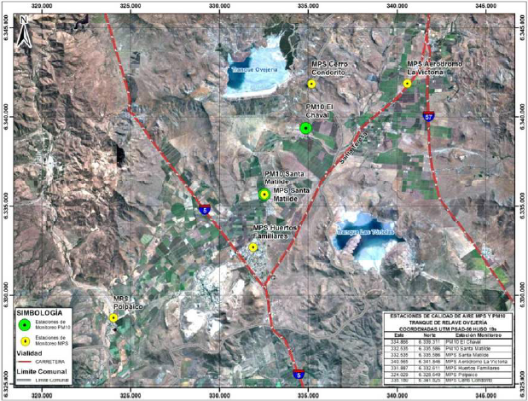
Figura 7. | Fecha:
Descripción de medio de prueba:
Ubicación de las estaciones de monitoreo actuales de calidad del aire asociadas al tranque de relaves Ovejería (Fuente: Informe I Trimestre Calidad del Aire Ovejería, ingresado por el Titular a través del sistema de seguimiento ambiental de RCA)

Registros
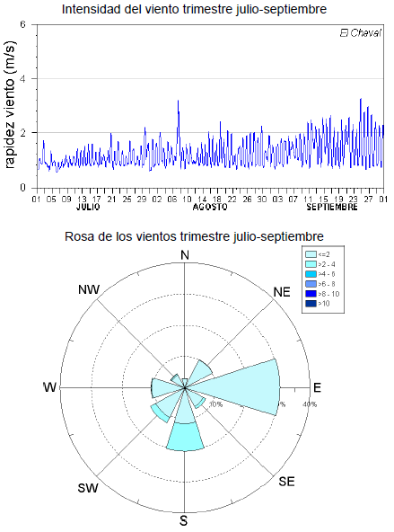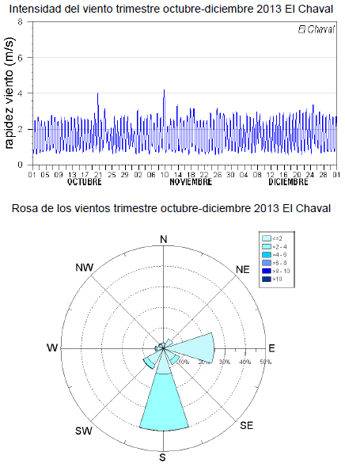
Figura 8. | Fecha:
Descripción de medio de prueba:
Información sobre vientos en la estación meteorológica El Chaval. Se aprecia que en la segunda mitad del año 2013 predominaron los vientos hacia el Sur y el Este, siendo los primeros los más intensos. (Fuente: Informe III y IV Trimestre Calidad del Aire Ovejería, ingresados por el Titular a través del sistema de seguimiento ambiental de RCA).

Registros
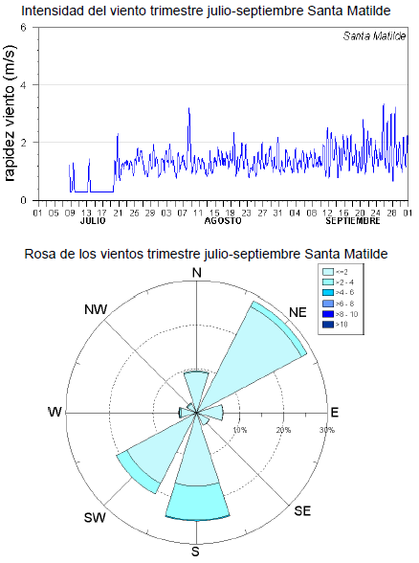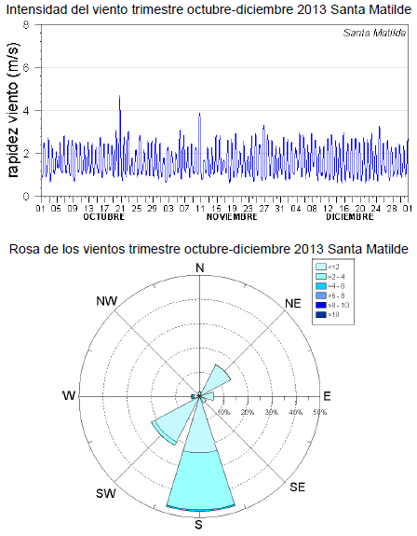
Figura 9. | Fecha:
Descripción de medio de prueba:
Información sobre vientos en la estación meteorológica Santa Matilde. Se aprecia que en la segunda mitad del año 2013 predominaron los vientos hacia el Sur, Sur-Oeste y el Nor-Este, siendo los primeros los más intensos. (Fuente: Informe III y IV Trimestre Calidad del Aire Ovejería, ingresados por el Titular a través del sistema de seguimiento ambiental de RCA).

Registros
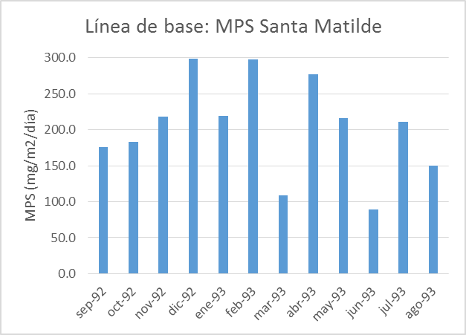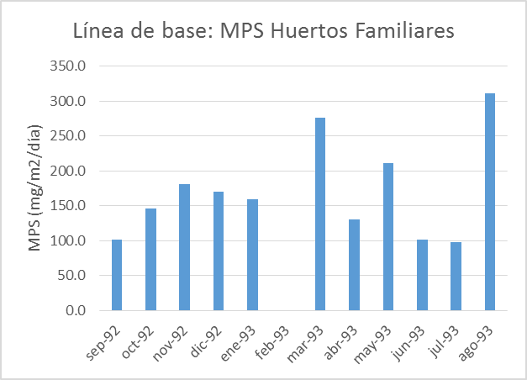

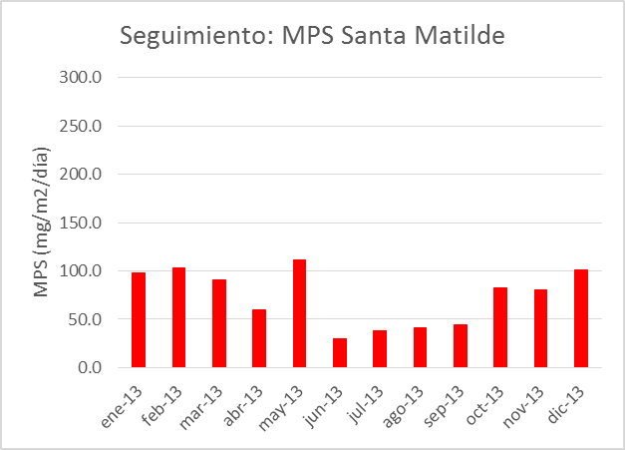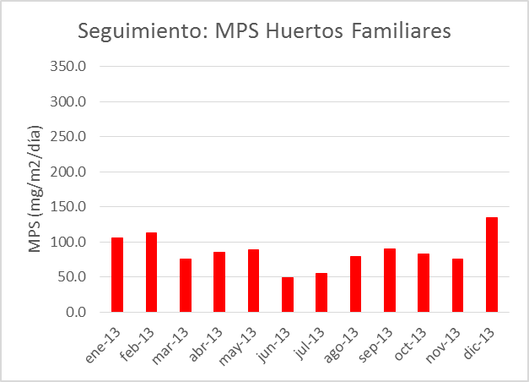
Fuente: elaboración propia en base a datos de línea de base y del sistema de seguimiento de RCA

Figura 10. | Fecha:
Descripción de medio de prueba:
Comparación entre los valores de MPS reportados en el período de línea de base y los reportados por el Titular a través del sistema de seguimiento de RCA para el año 2013. Se aprecia que el MPS en las estaciones Santa Matilde y Huertos Familiares, durante el año 2013, no superó el valor referencial de 150 ug/m2/día ni el máximo valor medido en el período de línea de base.

Registros
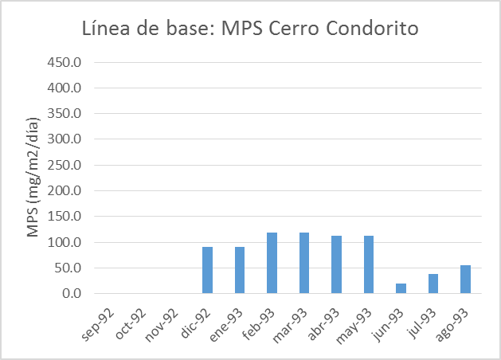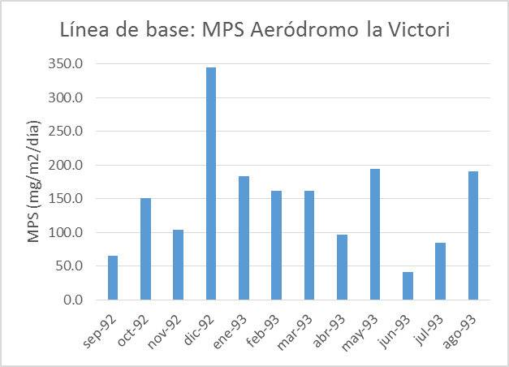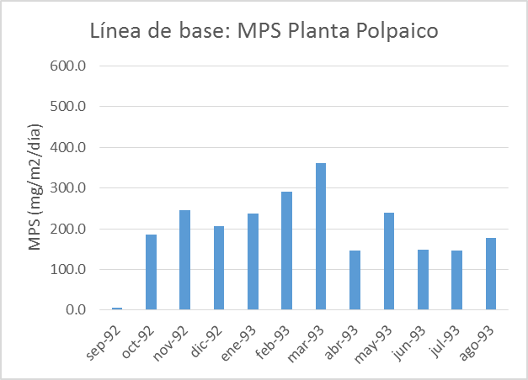

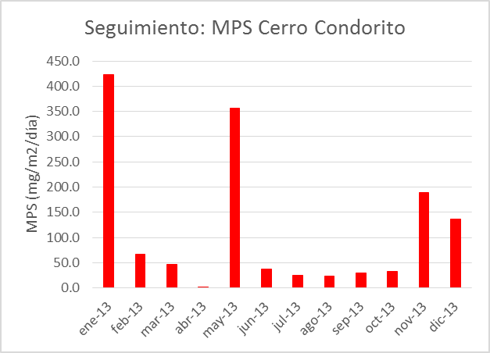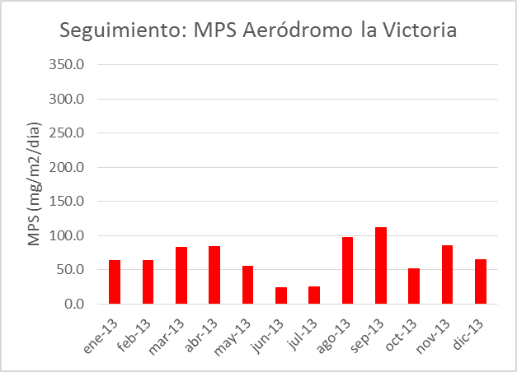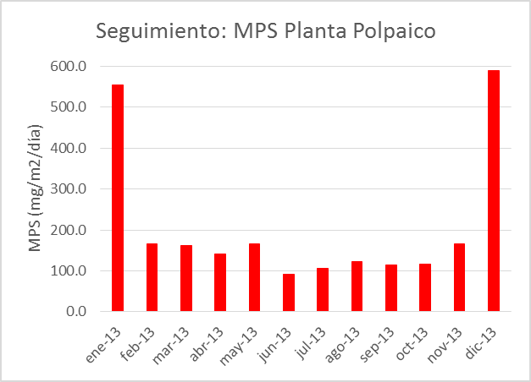
Fuente: elaboración propia en base a datos de línea de base y del sistema de seguimiento de RCA

Figura 11. | Fecha:
Descripción de medio de prueba:
Comparación entre los valores de MPS reportados en el período de línea de base y los reportados por el Titular a través del sistema de seguimiento de RCA para el año 2013.
Se aprecia que el MPS en la estación Cerro Condorito, durante el año 2013, superó el valor referencial de 150 ug/m2/día y además el máximo valor medido en el período de línea de base en los meses de enero, mayo y noviembre. Para el mismo período en la estación Planta Polpaico se superó el valor referencial de 150 ug/m2/día y además el máximo valor medido en el período de línea de base en los meses de enero y diciembre. En la estación Aeródromo la Victoria, no se superó el valor referencial de 150 ug/m2/día ni el máximo valor medido en el período de línea de base.

Registros
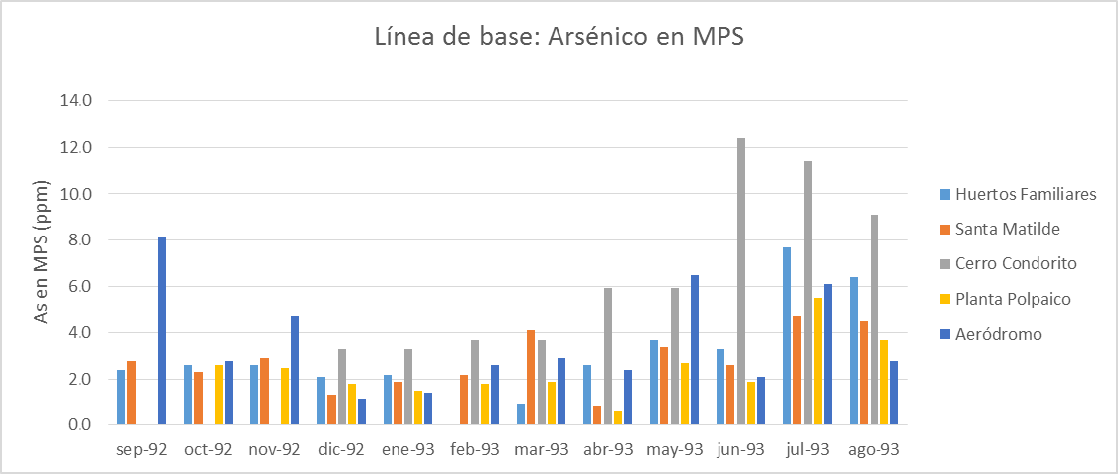
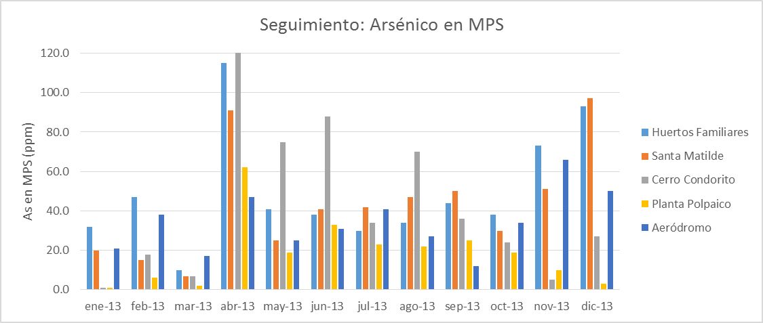
Máximo valor de L.B. = 12 ppm

Fuente: elaboración propia en base a datos de línea de base y del sistema de seguimiento de RCA.
Nota: en abril-13 el As llega hasta un valor de 3167 ppm, sin embargo la escala del gráfico se definió hasta 120 ppm para no perder resolución en el resto de los datos.
Figura 12. | Fecha:
Descripción de medio de prueba:
En los gráficos se presenta el contenido de As en el MPS medido en el período de línea de base y el medido por el Titular el año 2013. Al comparar los resultados se concluye que la cantidad de As en el MPS medida durante el año 2013 está sobre lo informado en la línea de base en todas las estaciones de monitoreo.

Registros
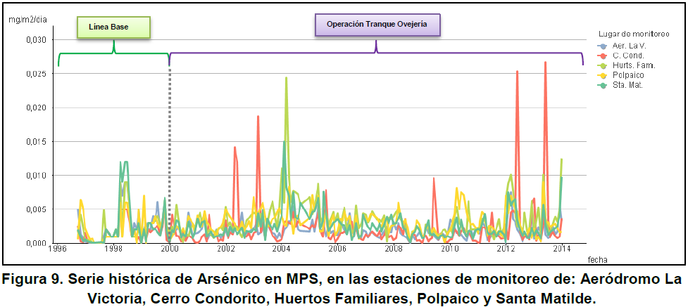
Análisis del año 2013
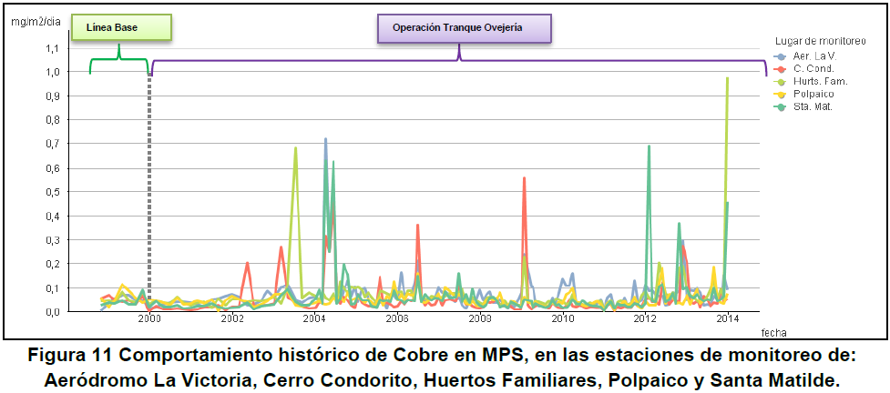
Análisis del año 2013

Fuente: Figuras extraídas del IV Informe Trimestral de Calidad del Aire, reportado por el Titular a través del Sistema de Seguimiento de RCA.
Figura 13. | Fecha:
Descripción de medio de prueba:
Para el Arsénico en el MPS durante el año 2013 se observan valores elevados, en relación a la tendencia histórica, en las estaciones Cerro Condorito (se alcanza máximo histórico), Huertos Familiares, Santa Matilde y Polpaico. Para el Cobre se observan valores elevados, en relación a la tendencia histórica, en las estaciones Huertos Familiares (se alcanza máximo histórico) y Santa Matilde.

Registros
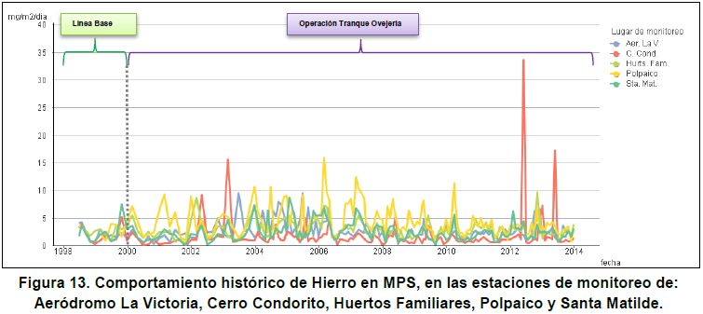
Análisis del año 2013
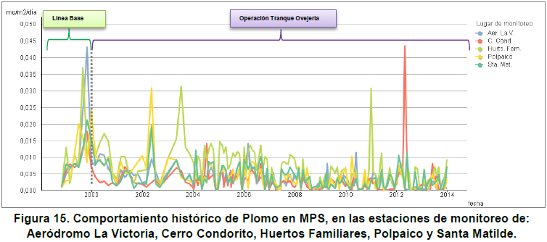
Análisis del año 2013

Fuente: Figuras extraídas del IV Informe Trimestral de Calidad del Aire, reportado por el Titular a través del Sistema de Seguimiento de RCA.
Figura 14. | Fecha:
Descripción de medio de prueba:
Para el Hierro en el MPS durante el año 2013 se observan valores elevados, en relación a la tendencia histórica, en la estación Cerro Condorito (se alcanza máximo histórico). Para el Plomo no se observan valores elevados, en relación a la tendencia histórica.

Manejo de aguas.

Número de hecho constatado: 5 | Estación N°: 1
Documentación entregada: En la inspección realizada el día 14/07/2014 se solicitó al Titular indicar la situación (no iniciado, en construcción, en operación) respecto del compromiso establecido en la respuesta a solicitud de pertinencia de ingreso al SEIA, establecida en el Ord. N°2126 de fecha 01/10/2012, y señalar la ubicación precisa y georreferenciada de dónde se localiza o localizará el área de riego. El Titular, mediante carta DAND-GG-080-2014 de 24/07/2014 (disponible en Anexo 5), hizo entrega de la información solicitada, la cual fue acompañada de una descripción de las acciones realizadas para dar cumplimiento a los Considerandos 1.4 y 1.5 de la RCA N°275-B de 1994.
En la inspección realizada el día 14/07/2014 se solicitó al Titular entregar copia del Plan de Manejo aprobado al que se refiere el Considerando N°1.7 de la RCA N°275-B de 1994. El Titular, mediante carta DAND-GG-080-2014 de 24/07/2014, hizo entrega de la información solicitada (disponible en Anexo 5).
Exigencia (s):
Resuelvo 1.4 de la RCA N°275-B de 1994: “División Andina deberá suscribir un Convenio que acuerde con el Ministerio de Agricultura y el Servicio Agrícola y Ganadero, para desarrollar un proyecto con el propósito de usar las aguas claras del embalse con fines de regadío agrícola de una superficie de secano.
Este convenio deberá ser suscrito dentro de los trescientos sesenta días de firmada la presente Resolución y deberá contener, a lo menos, los objetivos del proyecto, la definición de los plazos, las especificaciones técnicas de las obras, los mecanismos de seguimiento de los resultados de la investigación y desarrollo, el mecanismo de suministro de las citadas aguas claras y las responsabilidades de las partes involucradas en el proyecto.
La realización de este proyecto implica la no ejecución de los planes de forestación con eucaliptos cuya finalidad era la de evapotranspirar las aguas claras del embalse”.

Resuelvo 1.5 de la RCA N°275-B de 1994: “Si en un plazo de doce meses, a contar de la fecha de aprobación de los recursos de inversión del Proyecto "Ovejería" por parte de las autoridades competentes, el Ministerio de Agricultura, el Servicio Agrícola y Ganadero, y la Dirección General de Aguas (Central), no han formalizado la decisión de ejecutar el proyecto mencionado en el punto 1.4., División Andina deberá presentar otras alternativas que permitan utilizar las aguas claras del embalse.
La decisión respecto al eventual nuevo proyecto a implementar -y sus características- será definido por acuerdo entre esta Comisión y División Andina”.
Resultado (s) examen de Información:
- En su respuesta relacionada al Considerando N°1.4 y 1.5 de la RCA N°275-B de 1994, el Titular señala lo siguiente:
  - “El convenio para materializar este Proyecto de Riego Alternativo fue firmado en marzo de 1994, entre DAND, MINAGRI Y el Ministerio de Obras Públicas (MOP)”.
  - “Debido a que no fue posible materializar el traspaso de los terrenos, tal como se estableció en el referido acuerdo, no se logró la ejecución del convenio”.
  - “Lo anterior obligó a DAND, según lo establecido en el numeral 1.5 de la RCA275-B, a presentar otras opciones para utilizar aguas claras del Tranque Ovejería. En este contexto, en julio de 1996, DAND manifiesta a la autoridad la necesidad de desarrollar el proyecto original de disipación, considerando las forestaciones al interior del Fundo Rinconada de Huechún”.
  - “Posteriormente, DAND presentó a la autoridad el "Plan de Manejo Predial y Conservación de los Recursos Naturales del Fundo Rinconada de Huechún" (PMP), de acuerdo a lo exigido en el numeral 1.7 de la RCA 275-B, el cual consideró las forestaciones artificiales al interior del Fundo Rinconada de Huechún. El PMP fue aprobado por la CONAMA RM en julio de 1997 y con ello se obtuvo la autorización para realizar forestaciones al interior del Fundo Rinconada de Huechún”.
  - “En conformidad a lo anteriormente expuesto, a partir del año 2000 DAND ha realizado forestaciones artificiales en los terrenos del Fundo Rinconada de Huechún, con fines de reforestación y compensaciones, dando cumplimiento a los Considerandos 1.4, 1.5 y 1.7de la RCA 275-B”.

- En su respuesta relacionada al Considerando N°1.7 de la RCA N°275-B de 1994, más precisamente en el Ord. CONAMA N°970743 de 14/07/1997 que aprobó el “Plan de Manejo predial y conservación de los recursos naturales del Fundo Rinconada de Huechún”, se hace referencia al Acta de Reunión celebrada el 16 de abril de 1997 en dependencias de CONAMA RM y a la Carta PRV-091-97 del 16/04/97 que División Andina envió a la CONAMA. En ellas, y respecto del destino de las aguas claras, a raíz de la no implementación del proyecto señalado en el punto 1.4 de la Resolución Exenta N° 275-B, que aprobó el proyecto, se establece que se implementará la propuesta original de descarte de las aguas mediante evapotranspiración, a través del uso para riego de eucaliptus, en el sector El Pescado.

- En la documentación relacionada a la solicitud de pertinencia de ingreso al SEIA presentada por el Titular mediante carta de fecha 12/03/2012, y posteriormente resuelta por el SEA RM mediante el Ord. N°2126 de 01/10/2012, el Titular indica que “El proyecto de forestaciones al interior del Fundo Rinconada de Huechún fue incluido en el "Plan de Manejo Predial y Conservación de los Recursos Naturales del Fundo Rinconada de Huechún" (PMP), requisito exigido por la autoridad de acuerdo al numeral 1.7 de la RCA 275-B”.

Del examen de información se concluye que el convenio al cual se refiere el Considerando 1.4 fue firmado, pero no pudo ser materializado. Como alternativa, según lo estipulado en el Considerando 1.5, se presentó un proyecto que fue incluido como parte del Plan de Manejo establecido en el Considerando 1.7. Lo anterior fue aprobado por la CONAMA el año 1997.

Número de hecho constatado: 6 | Estación N°:
Documentación entregada: Mediante ORD SMA N°988 de 23/06/2014 se encomendó a la DGA realizar la revisión del seguimiento ambiental correspondiente a los informes de monitoreo de recursos hídricos superficiales. La respuesta fue canalizada mediante ORD DGA N°0830 de 12/08/2014 (disponible en Anexo 6).
Exigencia (s):
Apartado 4.6.1.1.d) del EIA “Estudio de Impacto Ambiental; Sistema de Disposición de Relaves a Largo Plazo: Proyecto Ovejería”:
“Aguas Superficiales
(…)
En la Etapa Operacional, la operación del futuro embalse Ovejería se adecuará al criterio de "descarga-cero" para años normales y también para años de grandes precipitaciones, pero no extremas. Ocasionalmente, en años de lluvias torrenciales que se presentan con un período de retorno de 10 años, o superior, y solamente por razones de seguridad de las obras, será necesario evacuar, mediante instalaciones adecuadas, parte de las aguas sobrenadantes del embalse al estero Chacabuco Polpaico, aguas abajo del embalse Huechún. Por otra parte, estas eventuales evacuaciones ocurrirán durante breves períodos que no coincidirán con la época de riego, en invierno y con mayor probabilidad en el mes de julio. Como referencia, cabe señalar que ante una crecida milenaria la evacuación de su volumen no demoraría más allá de 10 días.
Lo anterior asegura alcanzar una dilución tal, aguas arriba del primer usuario, que en ningún caso interferirá con sus eventuales usos en riego, atendiendo además que las eventuales evacuaciones no ocurrirían en los períodos de riego.
De lo expuesto, para la Etapa Operacional el impacto se califica como:
- Neutro”.

Apartado 7.1 del EIA “Estudio de Impacto Ambiental; Sistema de Disposición de Relaves a Largo Plazo: Proyecto Ovejería”:
“Los objetivos del Plan de Seguimiento son verificar que:
- no exista un deterioro ambiental no deseado y/o no considerado que podría ser atribuido a una o más acciones del Proyecto, y
- la eficacia de las medidas propuestas en el Plan de Manejo Ambiental sean aquellas con las cuales éstas fueron diseñadas.
(…)
Para definir el Plan de Monitoreo Ambiental, y de acuerdo a los estudios de Línea Base, éste debe incluir aspectos relacionados con: calidad físico-química y bacteriológica de aguas superficiales y subterráneas (…)”.

Resuelvo 1.9.1.1 de la RCA N°275-B de 1994: “Recursos hídricos superficiales: Se aprueba el Plan de Monitoreo propuesto por División Andina señalado en el punto 7.2.a) del Estudio de Impacto Ambiental, el cual considera un muestreo mensual en cada uno de los cinco puntos indicados en la Figura 7.1. De dicho informe, y su análisis de acuerdo a los parámetros indicados en la Tabla 7.1. Del mismo documento. El muestreo se realizará en la misma forma al efectuado en la descripción de la Línea Base.
La localización de dichos puntos de muestreo corresponde a:
- Nº 1 Embalse Huechún.
- Nº 2 Estero Santa Margarita frente casas de Chacabuco.
- Nº 6 Estero Quilapilún en Quebrada del Agua.
- Nº 7 Aguas abajo unión estero Quilapilún, El Cobre y Santa Margarita.
- Nº 9 Estero El Cobre en aeródromo La Victoria.
(…)
División Andina deberá monitorear e informar la eventual presencia de otros elementos como los indicados en el monitoreo de las aguas claras de relaves en la laguna del embalse y, si se llegaran a detectar aumentos significativos de uno o más de ellos que no está considerado en la tabla 7.1 , se procederá a efectuar el correspondiente análisis en cada uno de los cinco puntos de muestreo de aguas superficiales”.

Tabla N°7.1 del EIA “Estudio de Impacto Ambiental; Sistema de Disposición de Relaves a Largo Plazo: Proyecto Ovejería”:

Parámetro | Símbolo | Unidad | Periodicidad
Sólidos Disueltos Totales | SDT | mg/l | Mensual
Cobre | Cu | mg/l | Mensual
Molibdeno | Mo | mg/l | Mensual
pH | pH | - | Mensual
Cloruros | Cl⁻ | mg/l | Mensual
Sulfatos | SO₄⁼ | mg/l | Mensual
Coliformes Totales | NMP | NMP/100ml | Mensual
Coliformes Fecales | NMP | NMP/100ml | Mensual
Boro | B | mg/l | Mensual
Hierro | Fe | mg/l | Mensual

Resultado (s) examen de Información:
- Como cuestión previa vale la pena destacar los resultados de línea de base presentados en el EIA “Estudio de Impacto Ambiental; Sistema de Disposición de Relaves a Largo Plazo: Proyecto Ovejería” (apartado 3.2.6.b). A continuación se reproducen las conclusiones de dicho análisis para cada punto incluido en el respectivo Plan de Monitoreo:
- Embalse Huechún: sus aguas cumplen, en general, con los requisitos establecidos en la Norma NCh 1.333/78 Rev .87, observándose excedencias ocasionales en Boro y Coliformes fecales.
- Estero Santa Margarita: sus aguas cumplen, en general, con los requisitos establecidos en la Norma NCh 1.333/78 Rev .87, observándose excedencias ocasionales solamente para Boro.
- Estero Quilapilún: sus aguas cumplen con los requisitos establecidos en la Norma NCh 1.333 Rev 87.
- Aguas abajo Estero Quilapilún: sus aguas cumplen, en general, con los requisitos establecidos en la Norma NCh 1.333/78 Rev.87. observándose excedencias ocasionales para Aluminio, Boro, Hierro y Coliformes Fecales.
- Estero El Cobre: sus aguas cumplen con los requisitos establecidos en la Norma NCh 1.333/78 Rev.87.

- En su análisis, la Dirección General de Aguas señala lo siguiente:
- Reporte de septiembre de 2013. Los parámetros Coliformes Fecales y Hierro en el estero Chacabuco; y Cobre, Coliformes Fecales y Hierro en el estero Santa Margarita, están sobre la Norma 1.333 Of.78.
- Reporte de octubre de 2013. Los parámetros Coliformes Fecales y Hierro en el estero Chacabuco; Cobre y Hierro en el estero Santa Margarita; y Coliformes Fecales y Hierro en el embalse Huechún, están sobre la Norma 1.333 Of.78.
- Reporte de noviembre de 2013. Los parámetros Coliformes Fecales, Cobre y Molibdeno en el estero Chacabuco; Coliformes Fecales en el estero Santa Margarita; y Coliformes Fecales y Hierro en el Embalse Huechún, están sobre la Norma 1.333 Of.78.
- Reporte de diciembre de 2013. Los parámetros Coliformes Fecales, Cobre, Hierro y Sulfato en el estero Chacabuco; Cobre y Hierro en el estero Santa Margarita; y Coliformes Fecales y STD en el embalse Huechún, están sobre la Norma 1.333 Of.78.
- Reporte de enero de 2014. Los parámetros Cobre, Hierro y Manganeso en el estero Chacabuco; Cobre, Hierro y Manganeso en el estero Santa Margarita; y Hierro y Manganeso en el embalse Huechún, están sobre la Norma 1.333 Of.78.
- Reporte de febrero de 2014. Los parámetros Molibdeno en el estero Chacabuco; Molibdeno en el estero Santa Margarita; y Coliformes Fecales en el embalse Huechún, están sobre la Norma 1.333 Of.78.
- Reporte de marzo de 2014. El parámetro Coliformes Fecales en el embalse Huechún está sobre la Norma 1.333 Of.78.
- Reporte trimestral de enero a marzo de 2013. Los parámetros Coliformes Fecales, Cobre y Hiero en el estero Chacabuco; Coliformes Fecales, Cobre y Hierro en el estero Santa Margarita; y Coliformes Fecales en el embalse Huechún, están sobre la Norma 1.333 Of.78.
- Reporte trimestral de abril a junio de 2013. Los parámetros Coliformes Fecales, Cobre y Hierro en el estero Santa Margarita; y Coliformes Fecales y Hierro en el embalse Huechún, están sobre la Norma 1.333 Of.78.
- Reporte trimestral de julio a septiembre de 2013. Los parámetros Hiero en el estero Chacabuco; y Coliformes Fecales, Cobre y Hierro en el estero Santa Margarita, están sobre la Norma 1.333 Of.78.
- Reporte trimestral de octubre a diciembre de 2013. Los parámetros Coliformes Fecales, Cobre, Hierro y Molibdeno en el estero Chacabuco; Coliformes Fecales, Cobre y Hierro en el estero Santa Margarita; y Hierro y Molibdeno en el embalse Huechún, están sobre la Norma 1.333 Of.78.

En atención a lo anterior, la DGA establece que la calidad de las aguas superficiales ha variado considerablemente respecto a lo indicado en la letra b) “Recursos Hídricos Superficiales y Calidad de Aguas” del punto 3.2.6 de la Línea de Base del EIA, y concluye que existe un deterioro ambiental.

- Vale la pena mencionar que durante todo el período de reporte tanto el estero Quilapilún como el estero El Cobre se mantuvieron secos, por lo cual no fue posible tomar muestras. Asimismo, el estero Chacabuco se encontró seco en abril, junio, julio y agosto, mientras que el estero Santa Margarita se encontró seco en julio y agosto de 2013, y el embalse Huechún se encontró seco los meses de junio, julio y agosto.

- El Titular no reportó a través del Sistema de Seguimiento Ambiental de RCA (844) los informes mensuales de Recursos Hídricos Superficiales correspondientes a los meses de enero a junio de 2013. Sin embargo reportó los informes trimestrales de monitoreo recursos hídricos superficiales y subterráneos del Tranque Ovejería, en los cuales se incluyen los resultados mensuales para los recursos hídricos superficiales.

- Al comparar la calidad del agua en los distintos puntos de monitoreo se debe tener presente que el estero Santa Margarita se encuentra aguas arriba del tranque de relaves Ovejería, por lo tanto puede ser considerado como un punto de control (ver Figura 15). Al contrario, la descarga del embalse Huechún se encuentra aguas abajo del tranque de relaves y de su descarga eventual, y se considera entonces en el área de influencia directa. Por su parte, el estero Chacabuco se encuentra en una situación intermedia en relación a los dos puntos anteriores, por lo que también puede ser considerado como parte del área de influencia.

- Teniendo presente todo lo anterior se ha realizado una comparación entre los distintos parámetros que han excedido la NCh 1.333 Of.78 en las estaciones monitoreadas (ver Tabla 2). De ello se concluye que los parámetros que han excedido la NCh 1.333 Of.78 dentro del área de influencia del tranque de relaves (estaciones estero Chacabuco y descarga embalse Huechún) son: Cobre, Molibdeno, Manganeso y Hierro. Todos estos parámetros han excedido también la NCh 1.333 Of.78 en la estación control (Santa Margarita).

- Al realizar un análisis de la evolución del Cobre, Molibdeno, Manganeso y Hierro en las estaciones monitoreadas (ver Figura 16) no existe evidencia de que ellos sean incorporados a los cuerpos superficiales dentro del área de influencia del tranque de relaves Ovejería.

Del examen de información se concluye que:
- Existe un deterioro en la calidad del agua de los cuerpos superficiales objeto de monitoreo en comparación con su respectiva línea de base.
- No existe evidencia de que ello sea producto de la operación del tranque de relaves Ovejería.

Hecho (s):
Por otra parte, se encomendó a un laboratorio certificado realizar un muestreo y análisis del Estero Chacabuco y de la Descarga del Embalse Huechún. Con fecha 18 de julio de 2014 se el laboratorio concurrió a los dos puntos indicados, sin embargo se constató que el Estero Chacabuco se encontraba seco en la sección de muestreo por lo que no fue muestreado. Los resultados del muestreo y análisis de la Descarga del Embalse Huechún se presentan en la Tabla 3.
Del análisis de los resultados se constata que el único parámetro que supera NCh 1.333 Of.78 es el Manganeso, sin embargo los informes de monitoreo indican que este parámetro ha excedido también la NCh 1.333 Of.78 en la estación control (Santa Margarita).

Los Informes de Ensayo del laboratorio se encuentran adjuntos en el Anexo 7.

Registros
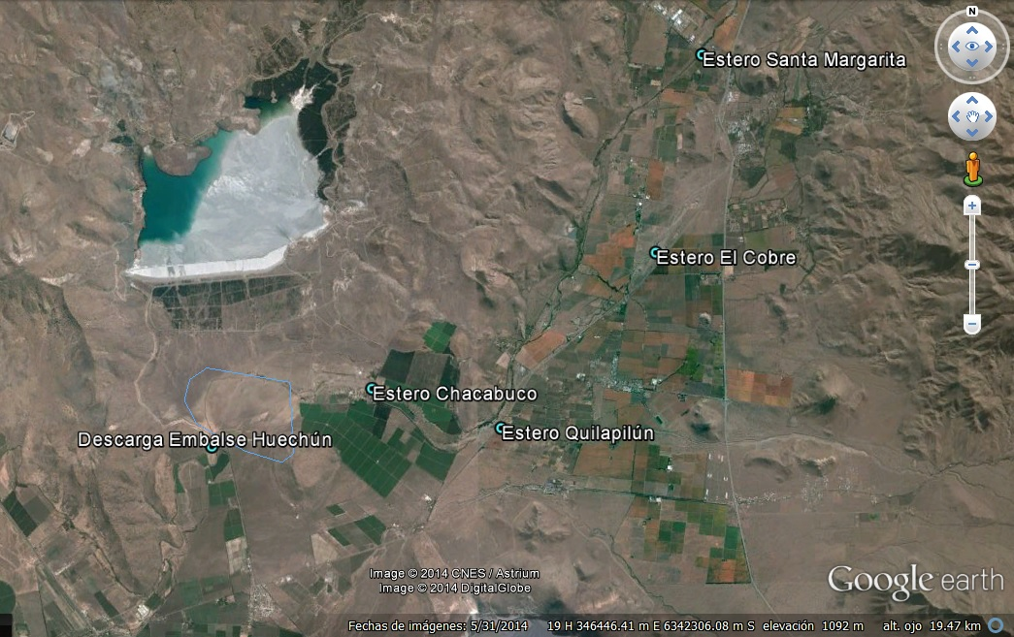
Figura 15. | Fecha:
Coordenadas DATUM WGS84 HUSO 19 | Coordenada Norte: | Coordenada Este:
Descripción de medio de prueba:
Puntos de monitoreo de recursos hídricos superficiales reportados por el Titular (Fuente de la imagen: Google Earth 2014).

Registros
Fecha/período | Parámetro(s) que excede(n) la NCh. 1.333
Fecha/período | Estero Santa Margarita | Estero Chacabuco | Descarga Huechún
Primer trimestre 2013 | Coliformes Fecales, Cobre y Hierro | (Coliformes Fecales), Cobre y (Hiero) | (Coliformes Fecales)
Segundo trimestre 2013 | Coliformes Fecales, Cobre y Hierro | - | (Coliformes Fecales) y Hierro
Julio 2013 | seco | seco | seco
Agosto 2013 | seco | seco | seco
Septiembre 2013 | Cobre, Coliformes Fecales y Hierro | (Coliformes Fecales) y (Hierro) | -
Octubre 2013 | Cobre y Hierro | (Coliformes Fecales) y (Hierro) | (Coliformes Fecales), Hierro y Molibdeno
Noviembre 2013 | Coliformes Fecales | (Coliformes Fecales), Cobre y Molibdeno | (Coliformes Fecales) y Hierro
Diciembre 2013 | Cobre y Hierro | (Coliformes Fecales), Cobre y (Hierro) | (Coliformes Fecales)
Enero 2014 | Cobre, Hierro y Manganeso | Cobre, (Hierro) y Manganeso | Hierro y Manganeso
Febrero 2014 | Molibdeno | Molibdeno | (Coliformes Fecales)
Marzo 2014 | - | - | (Coliformes Fecales)

Nota: Los parámetros entre paréntesis corresponden a aquellos que al momento de establecer la línea de base excedieron su respectivo valor en la NCh. 1.333 Of.78.
Tabla 2. | Fecha:
Coordenadas DATUM WGS84 HUSO 19 | Coordenada Norte: | Coordenada Este:
Descripción de medio de prueba:
- Se aprecia que la estación con mayor cantidad de parámetros que exceden la NCh 1.333 Of.78, y que no excedían dicha norma en los registros de línea de base, corresponde a Santa Margarita (punto de control aguas arriba), siendo éstos: Coliformes fecales, Cobre, Hierro, Molibdeno y Manganeso.
- La estación que sigue aguas abajo, y que recibe las aguas del estero Santa Margarita, corresponde al estero Chacabuco. Esta estación tiene los siguientes parámetros que exceden la NCh 1.333 Of.78 y que no fueron reportados en dicha condición durante el período de línea de base: Cobre, Molibdeno y Manganeso.
- La estación que se encuentra más aguas abajo, y que está en el área de influencia del tranque de relaves Ovejería corresponde a la descarga del Embalse Huechún. Esta estación tiene los siguientes parámetros que exceden la NCh 1.333 Of.78 y que no fueron reportados en dicha condición durante el período de línea de base: Hierro, Molibdeno y Manganeso.
- De lo anterior se concluye que los parámetros que han variado su estado de cumplimiento de la NCh 1.333 Of.78 respecto de la línea de base, en el área de influencia, son: cobre, hierro, molibdeno y manganeso.

Registros
Figura 16. | Fecha:
Coordenadas DATUM WGS84 HUSO 19 | Coordenada Norte: | Coordenada Este:
Descripción de medio de prueba:
Los gráficos presentados para el Cobre, Hierro y Molibdeno fueron extraídos del Informe de Recursos Hídricos Superficiales, Subterráneos y Aguas Claras, Cuarto trimestre año 2013.
El gráfico presentado para el Manganeso es de elaboración propia en base a los datos reportados por el Titular a través del Sistema de Seguimiento RCA (844).
Del análisis de los cuatro gráficos se aprecia que no existe una tendencia clara al aumento de la concentración de los parámetros analizados hacia aguas abajo.

Registros
Punto de muestreo | Boro  (mg/l) | Cloruro  (mg/l) | Cobre  (mg/l) | Coliformes F. (NMP/100ml) | Coliformes T.  (NMP/100ml) | CE  (uS/cm) | Fluoruro  (mg/l) | Hierro  (mg/l) | Manganeso  (mg/l) | Molibdeno  (mg/l) | pH  (-) | SDT  (mg/l) | Sulfato  (mg/l)
Descarga Embalse Huechún | <0.05 | 56 | 0.025 | 7 | 58 | 352 | 0.178 | 1.5 | 0.368 | <0.01 | 7.8 | 148 | 4
Estero Chacabuco | SECO

Fuente: elaboración propia en base a resultados de muestreo del 18/07/2014
Tabla 3. | Fecha:
Coordenadas DATUM WGS84 HUSO 19 | Coordenada Norte: | Coordenada Este:
Descripción de medio de prueba:
Del análisis de los resultados se constata que el único parámetro que supera NCh 1.333 Of.78 es el Manganeso (el límite en la norma es de 0.2 mg/l)

Número de hecho constatado: 7 | Estación N°:
Documentación entregada: Mediante ORD SMA N°988 de 23/06/2014 se encomendó a la DGA realizar la revisión del seguimiento ambiental correspondiente a los informes de monitoreo de recursos hídricos superficiales. La respuesta fue canalizada mediante ORD DGA N°0830 de 12/08/2014 (disponible en Anexo 6).
Exigencia (s):

Apartado 4.6.1.1.d) del EIA “Estudio de Impacto Ambiental; Sistema de Disposición de Relaves a Largo Plazo: Proyecto Ovejería”:
“Aguas Superficiales
(…)
En la Etapa Operacional, la operación del futuro embalse Ovejería se adecuará al criterio de "descarga-cero" para años normales y también para años de grandes precipitaciones, pero no extremas. Ocasionalmente, en años de lluvias torrenciales que se presentan con un período de retorno de 10 años, o superior, y solamente por razones de seguridad de las obras, será necesario evacuar, mediante instalaciones adecuadas, parte de las aguas sobrenadantes del embalse al estero Chacabuco Pol paico, aguas abajo del embalse Huechún. Por otra parte, estas eventuales evacuaciones ocurrirán durante breves períodos que no coincidirán con la época de riego, en invierno y con mayor probabilidad en el mes de julio. Como referencia, cabe señalar que ante una crecida milenaria la evacuación de su volumen no demoraría más allá de 10 días.
Lo anterior asegura alcanzar una dilución tal, aguas arriba del primer usuario, que en ningún caso interferirá con sus eventuales usos en riego, atendiendo además que las eventuales evacuaciones no ocurrirían en los períodos de riego.
De lo expuesto, para la Etapa Operacional el impacto se califica como:
- Neutro”.

Resuelvo 1.9.1.1.b) de la RCA N°275-B de 1994: “Aguas claras de relaves:
El muestreo de las aguas claras en la laguna del embalse se deberá realizar en forma quincenal.
(…) el Servicio de Salud Metropolitano del Ambiente, los niveles central y metropolitano del Servicio Agrícola y Ganadero y de la Dirección General de Aguas decidirán conjuntamente cuantos parámetros deberán seguir monitoreándose, los cuales deben incluir al menos los parámetros indicados en la Tabla 7.1. (excepto los coliformes). Adicionalmente, cada dos meses deberán ser analizados los elementos cadmio (Cd), arsénico (As) y talio (Tl).
Sólo en caso que los resultados de los análisis correspondientes a los primeros seis muestreos quincenales lo justifiquen, se analizarán otros parámetros no señalados en la tabla 7.1. En todo caso, una vez al año, deberá realizarse un análisis completo según la Norma de Riego”.

Considerando 1.9.1.1.c) de la RCA N°275-B de 1994: “Evacuación de aguas claras:
En la eventualidad de producirse alguna evacuación de aguas claras, éstas deberán ser muestreadas antes de su descarga al cuerpo receptor y analizadas comparando sus resultados con los valores de la Norma de Efluentes. En igual forma se procederá a muestrear la mezcla con las aguas receptoras en In primera bocatoma de riego, aguas abajo del punto de descarga, a objeto de comparar los resultados de análisis con la Norma 1.333 de Riego”.
Resultado (s) examen de Información:
- En su análisis, la Dirección General de Aguas señala lo siguiente:
- Las características de las aguas claras del relave descritas en el EIA han variado sustancialmente (ver Tabla 4).
- Los parámetros que sobrepasan la NCh. 1.333 Of. 78 en el período analizado son: Sulfato, Molibdeno, Manganeso, Sólidos Disueltos Totales y Conductividad.
- Los parámetros Conductividad y Sólidos Disueltos Totales presentan valores muy elevados, que implica que el agua puede ser usada para plantas tolerantes en suelos permeables con métodos de manejo cuidadosos según NCh. 1.333 Of.78.

- El Titular no ha reportado que se haya realizado la descarga de aguas claras aguas abajo del embalse Huechún en el período analizado.

- El Titular realizó los análisis según la norma de riego NCh. 1.333 Of. 78 considerando Cadmio, Arsénico y Talio.

Registros
Parámetro | Unidad | Valor EIA | Rango reportado año 2013 | Factor de aumento | Límite NCh. 1.333 Of. 78
Aluminio | mg/l | 1.13 | <1.0 | 0.9 | 5
Cloruros | mg/l | 28.0 | 50 - 100 | 1.8 – 3.6 | 200
Cobre | mg/l | 0.02 | 0.01 | 0.5 | 0.2
Molibdeno | mg/l | 0.40 | 0.2 – 0.8 | 0.5 – 2.0 | 0.01
Manganeso | mg/l | 0.04 | 0.01 – 0.25 | 0.3 – 6.3 | 0.2
Sólidos disueltos | mg/l | 627.0 | 3000 - 3500 | 4.8 – 5.6 | 500
Sulfatos | mg/l | 344.0 | 1700 - 2400 | 4.9 – 7.0 | 250
Conductividad | umhos/cm | 731.0 | 3000 - 3750 | 4.1 – 5.1 | 750
pH | - | 8.7 | 6.5 – 9.0 | 0.7 – 1.0 | 5.5 – 9.0

Fuente: Tabla elaborada en base a los datos presentados en el apartado 2.4.1.f) “Características de los relaves” del EIA (columna “Valor EIA”) y los datos reportados por el Titular en el Sistema de Seguimiento Ambiental (columna “Rango reportado año 2013”). En rojo se presentan los valores que exceden el respectivo límite en la NCh. 1.333 Of.87.
Tabla 4. | Fecha:
Coordenadas DATUM WGS84 HUSO 19 | Coordenada Norte: | Coordenada Este:
Descripción de medio de prueba:
Se aprecia que la concentración de ciertos parámetros en el agua clara del relave ha aumentado respecto de las estimadas en el EIA. En particular, durante el año 2013, los parámetros Cloruro, Molibdeno, Manganeso Sólidos Disueltos, Sulfatos y Conductividad presentaron valores superiores a los indicados en el EIA (se indican en color rojo).

Número de hecho constatado: 8 | Estación N°: 2
Exigencia (s):
Resuelvo 1.9.1.2.d) de la RCA N°275-B de 1994: “Control del riego en área de forestación:
Simultáneamente con el inicio y desarrollo de las faenas de forestación, División Andina deberá mantener un adecuado control respecto de la humedad de los suelos regados, tal que permita verificar el alcance y profundidad de la infiltración del agua de riego, con el objeto de evitar que llegue a la napa”.
Hecho (s):
Durante la inspección del día 14/07/2014 se realizó una visita al área de forestaciones con eucaliptus y otras especies nativas (espinos, algarrobos, otras), ubicada inmediatamente aguas abajo del muro principal del tranque de relaves (Figura 17).

En las zonas con eucaliptus se observó que los planteles están siendo afectados por la plaga Phoracanta sp., según determinaron los fiscalizadores de CONAF. Para cuantificar la afectación de los árboles por la mencionada plaga, se realizó un muestreo aleatorio en distintas áreas (Fotografía 1 y 2). Se observó lo siguiente:
- Punto 1 (Coordenadas UTM E: 332488; N: 6340695): en este punto se contaron los ejemplares afectados de los primeros 20 existentes en tres hileras distintas, constatándose que en la hilera 1 hay 7 afectados de 20, en la hilera 2 hay 4 afectados de 20, y en la hilera 3 hay 5 afectados de 20. Lo anterior indicaría un promedio de 26,7% de árboles afectados o muertos por esta causa.
- Punto 2 (Coordenadas UTM E: 331876; N: 6340592): en este punto se contaron los ejemplares afectados de los primeros 20 existentes en tres hileras distintas, constatándose que en la hilera 1 hay 5 afectados de 20, en la hilera 2 hay 2 afectados de 20, y en la hilera 3 hay 1 afectado de 20. Lo anterior indicaría un promedio de 13,3% de árboles afectados o muertos por esta causa.
- Punto 3 (Coordenadas UTM E: 331884; N: 6340491): en este punto se contaron los ejemplares afectados de los primeros 20 existentes en tres hileras distintas, constatándose que en la hilera 1 hay 3 afectados de 20, en la hilera 2 hay 4 afectados de 20, y en la hilera 3 hay 0 afectados de 20. Lo anterior indicaría un promedio de 11,7 % de árboles afectados o muertos por esta causa.

En las zonas con especies nativas se realizó un muestreo aleatorio en distintas áreas en el cual se evaluó el número de ejemplares presentes en relación con el número de micro aspersores disponibles. Se observó lo siguiente:
- Punto 1 (Coordenadas E: 332420; 6340671): las especies presentes son principalmente algarrobos regados por micro aspersión. En el lugar se observó que faltan ejemplares en relación al número de micro aspersores disponibles (Fotografía 3). Para realizar una cuantificación se eligieron tres hileras al azar, encontrándose que en la hilera 1 hay 5 ejemplares y 15 aspersores, en la hilera 2 hay 7 ejemplares y 15 aspersores, y en la hilera 3 hay 8 ejemplares y 15 aspersores, siendo el promedio de 6,7 árboles presentes por cada 15 aspersores existentes alrededor del punto de referencia.
- Punto 2 (Coordenadas UTM E: 330799; N: 6340515): en este punto se observó la disposición de aguas claras mediante micro aspersión en un área de unos 10.000 metros cuadrados aproximadamente, donde no existen árboles que puedan recibir el riego. Según Silvana Dal Pozzo y Humberto Rivas, el sistema observado se implementó recientemente y la disposición de aguas habría sido para realizar pruebas del sistema.
- Punto 3 (Coordenadas UTM E: 330836; N: 6340481): las especies presentes son principalmente espinos regados por microaspersión. En el lugar se observó que faltan ejemplares en relación al número de micro aspersores disponibles (Fotografía4). Para realizar una cuantificación se eligieron tres hileras al azar, encontrándose que en la hilera 1 hay 1 ejemplar y 13 aspersores, en la hilera 2 hay 3 ejemplares y 13 aspersores, y en la hilera 3 hay 2 ejemplares y 13 aspersores, siendo el promedio de 2 árboles por cada 13 aspersores existentes alrededor del punto de referencia. Además en el área se observaron desperfectos en el sistema de riego tecnificado con pérdidas de aguas y apozamientos sobre el terreno natural (Fotografía 5 y 6).

Considerando que entre más de un 10% de los individuos podría estar siendo afectado por la plaga Phoracanta sp., que existe riego en puntos en que no hay vegetación, y que existen desperfectos en el sistema de riego que producen apozamientos locales, no se puede descartar que parte del agua clara utilizada en el riego de forestaciones puede estarse infiltrando al acuífero. Esto es relevante para el manejo de las aguas subterráneas, puesto que en el año 2005 ya se había identificado que una de las causas por las que se generó la pluma de sulfato aguas abajo del tranque de relaves (ver Hecho Constatado a continuación) era la infiltración de agua de riego.

Registros
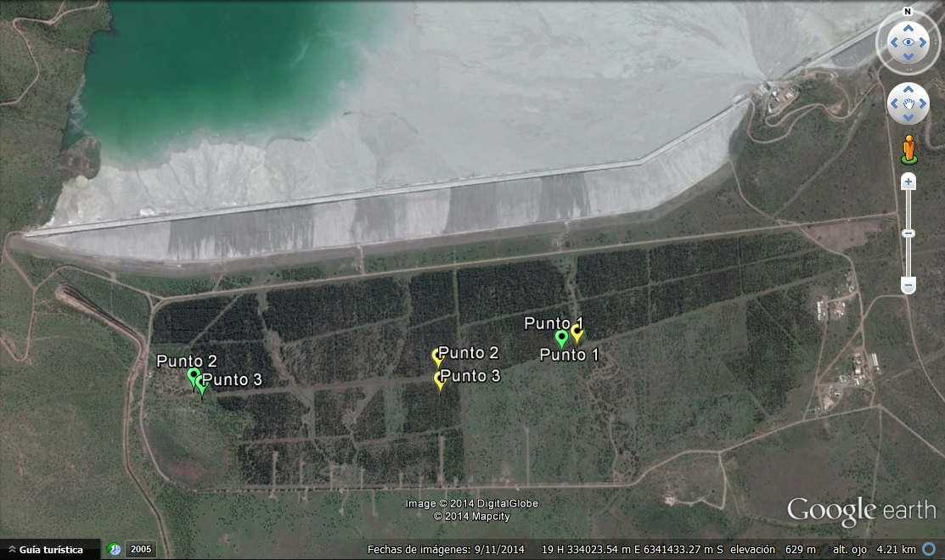
Figura 17. | Fecha:
Coordenadas DATUM WGS84 HUSO 19 | Coordenada Norte: | Coordenada Este:
Descripción de medio de prueba:
Ubicación de los puntos seleccionados de las forestaciones con eucaliptus (en amarillo) y especies nativas (en verde), utilizados para evaluar el número afectado por la plaga Phoracanta sp. y el número de ejemplares presentes en relación con el número de micro aspersores disponibles, respectivamente.

Registros
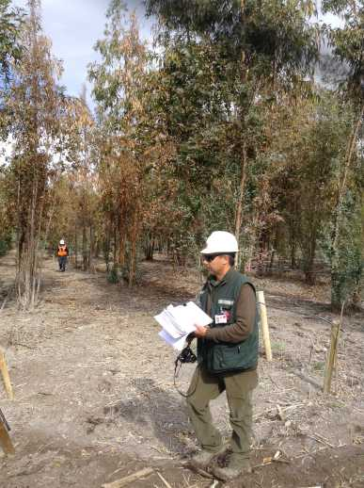 |  |  | 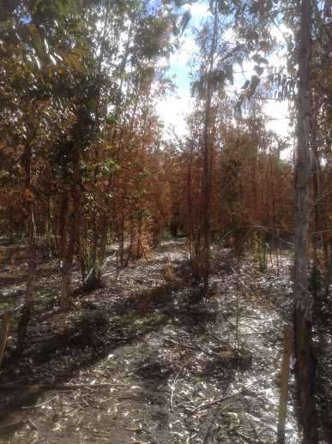
Fotografía 1. | Fecha: 14/07/2014 |  | Fotografía 2. | Fecha: 14/07/2014
Coordenadas DATUM WGS84 HUSO 19 | 6.340.592 N | 331.876 E | Coordenadas DATUM WGS84 HUSO 19 | 6.340.695 N | 332.488 E
Descripción medio de prueba:  Vista del Punto 02 de muestreo correspondiente a hileras con forestación con eucaliptus. |  |  | Descripción medio de prueba:  Vista del Punto 01 de muestreo correspondiente a hileras con forestación con eucaliptus.

Registros
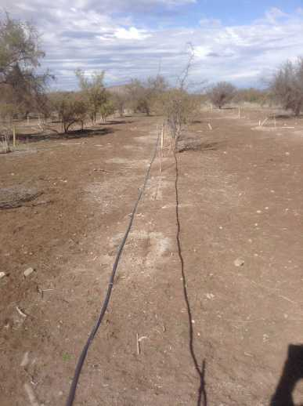 |  |  | 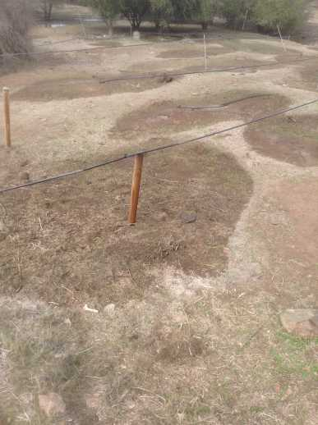
Fotografía 3. | Fecha: 14/07/2014 |  | Fotografía 4. | Fecha: 14/07/2014
Coordenadas DATUM WGS84 HUSO 19 | 6.340.671 N | 332.420 E | Coordenadas DATUM WGS84 HUSO 19 | 6.340.498 N | 330.823 E
Descripción medio de prueba:  Vista del Punto 01 correspondiente a hileras con forestación con especies nativas. Se constata que faltan ejemplares en relación al número de micro aspersores disponibles |  |  | Descripción medio de prueba:  Vista del Punto 03 correspondiente a hileras con forestación con especies nativas. Se constata que faltan ejemplares en relación al número de micro aspersores disponibles.

Registros
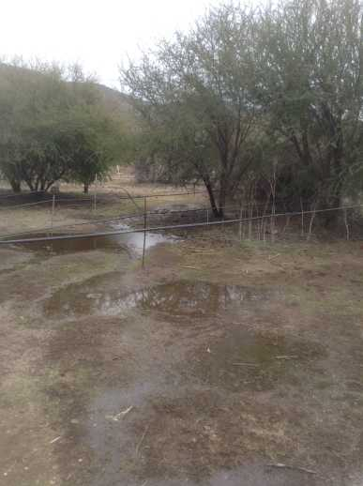 |  |  | 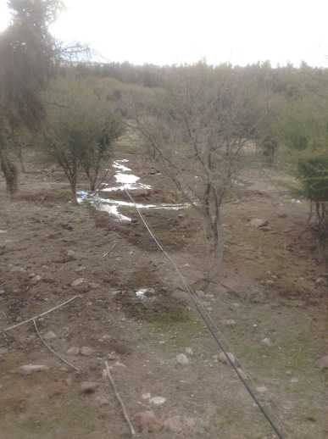
Fotografía 5. | Fecha: 14/07/2014 |  | Fotografía 6. | Fecha: 14/07/2014
Coordenadas DATUM WGS84 HUSO 19 | 6.340.475 N | 330.856 E | Coordenadas DATUM WGS84 HUSO 19 | 6.340.431 N | 330.828 E
Descripción medio de prueba:  Vista del Punto 03 correspondiente a hileras con forestación con especies nativas. Se observan apozamientos de agua producto del sistema de riego, lo que indica un mal funcionamiento de éste (exceso de riego). |  |  | Descripción medio de prueba:  Vista del Punto 03 correspondiente a hileras con forestación con especies nativas. Se observan apozamientos de agua producto del sistema de riego, lo que indica un mal funcionamiento de éste (exceso de riego).
Número de hecho constatado: 9 | Estación N°: 1
Documentación entregada: Mediante ORD SMA N°988 de 23/06/2014 se encomendó a la DGA realizar la revisión del seguimiento ambiental correspondiente a los informes de monitoreo de recursos hídricos subterráneos. La respuesta fue canalizada mediante ORD DGA N°0830 de 12/08/2014 (disponible en Anexo 6).
Mediante ORD SMA N°989 de 23/06/2014 se encomendó a SERNAGEOMIN realizar la revisión del seguimiento ambiental correspondiente a los informes de monitoreo de recursos hídricos subterráneos. La respuesta fue canalizada mediante ORD SERNAGEOMIN N°2630 de 12/08/2014 (disponible en Anexo 6).
Mediante ORD SMA N°990 de 23/06/2014 se encomendó al SAG realizar la revisión del seguimiento ambiental correspondiente a los informes de monitoreo de recursos hídricos subterráneos. La respuesta fue canalizada mediante ORD SAG N°2120 de 24/11/2014 (disponible en Anexo 6).

En la inspección realizada el día 14/07/2014 se solicitó al Titular entregar copia de la Minuta CONAMA RM, N° 2294 de fecha 8 de agosto de 2005, que actualiza el Plan de Monitoreo del componente agua establecida en la RCA N° 275-B de 1994. El Titular, mediante carta DAND-GG-080-2014 de 24/07/2014, hizo entrega de la Minuta junto con su carta conductora, y un informe posterior del Titular que da respuesta a ciertos requerimientos de dicha minuta (disponible en Anexo 8).
Exigencia (s):
Apartado 4.6.1.1.g) del EIA “Estudio de Impacto Ambiental; Sistema de Disposición de Relaves a Largo Plazo: Proyecto Ovejería”:
[En este apartado se evalúa el impacto sobre el componente aguas subterráneas]
“En resumen, es posible establecer que, para el fin de la vida útil:
- Los flujos bajo la presa serán del orden de 33 l/s.
- El elemento Mo no se desplazará más allá de 2 Km aguas abajo del muro del embalse Ovejería, en cuyo caso la concentración alcanzada sería del orden de 0.05 mg/l. (Suponiendo una condición de modelación de 0,40 mg Mo/l relave durante 160 años de operación).
- La dilución, producto de los aportes del acuífero del sector Chacabuco-Quilapilún, producirá niveles máximos de molibdeno del orden de 0.008 mg/l, para la condición de modelación más desfavorable (para el fin de la vida útil), compatibles con la Norma de Riego (0,01 mg/l).
- Cabe destacar. además. que los resultados obtenidos representan una situación extremadamente conservadora, prácticamente imposible que se dé, ya que se asumió:
- Permeabilidad constante en todo el subsuelo, e igual al mayor valor medido en las prospecciones en terreno
- Mezcla completa con las aguas del acuífero
Por lo expuesto anteriormente, y para la Etapa Operacional propiamente tal, este impacto se clasifica corno: - Neutro”

Apartado 6.1 del EIA “Estudio de Impacto Ambiental; Sistema de Disposición de Relaves a Largo Plazo: Proyecto Ovejería”:
[En este apartado se presenta el Plan de Prevención de Riesgos]
“El potencial riesgo de contaminación de aguas subterráneas está controlado por la suma de dos factores; la calidad de las aguas de los relaves (cumple la norma provisoria respectiva de la Superintendencia de Servicios Sanitarios) y la naturaleza del suelo (las bajas permeabilidades del subsuelo minimizan las filtraciones desde el embalse). (…) De acuerdo a las modelaciones efectuadas (ver capítulo II), no habrá ningún tipo de contaminación a las aguas subterráneas. Sin embargo, se ha previsto en forma conservadora, incorporar en el Proyecto como prevención de riesgos, algunos pozos de control hidroquímico para validar mediante monitoreos periódicos, los resultados del modelo. Considerando lo señalado precedentemente, el potencial impacto de contaminación de aguas subterráneas se puede calificar de menor (en el límite inferior de esta clasificación)”.

Resuelvo 1.9.1.2 de la RCA N°275-B de 1994: “Recursos hídricos subterráneos: “
[Establecen las condiciones del Plan de Seguimiento Ambiental para recursos hídricos subterráneos, el cual fue actualizado según se indica a continuación]

Resuelvo 2 de la RCA 275-B/1994:
“En la eventualidad que División Andina detecte la posibilidad o existencia de impactos ambientales no previstos en el Estudio citado en el punto III, deberá informar de ello oportunamente a esta Comisión y asumir las acciones necesarias para mitigarlos, si corresponde”.

Ord. CONAMA N°970743 de 14/07/1997 que aprobó el “Plan de Manejo predial y conservación de los recursos naturales del Fundo Rinconada de Huechún” relacionado al Resuelvo N°1.7 de la RCA N°275-B/1994:
“Sistema de Seguridad del Frente Húmedo del Relave: La ingeniería del Proyecto indica que no debería haber ningún avance del frente húmedo del relave. Las lamas o fracción fina del relave al decantar conforman un sello muy efectivo del suelo, lo que junto al resto de los parámetros edáficos de la zona, aseguran la impermeabilidad del depósito.
Además, se ha construido una batería de 3 pozos profundos agua abajo del muro, en donde existirá a partir de mayo de este año, un monitoreo continuo de la existencia de acuíferos y sus características, entre ellos su calidad. En caso de presentarse un impacto considerable en cantidad y calidad, sobre la norma, será retornada mediante un sistema de bombas y cañerías al embalse”.

Carta N°2294 de la COREMA Región Metropolitana del 08/08/2005:
“Por medio del presente, se adjunta Minuta de Observaciones y Medidas, relacionada al proyecto "Sistema de Disposición de Relaves a largo Plazo - Proyecto Embalse Ovejería", en el marco de la revisión del "Informe Final Estudio Control de Infiltraciones Nuevas Simulaciones Embalse Ovejería” (…)
El cuarto capítulo establece las observaciones y medidas que el Titular deberá acoger y comprometer el inicio de su materialización en un plazo que no exceda el 30 de Diciembre de 2005”.

Minuta de Observaciones y Medidas, adjunta a la Carta N°2294 de la COREMA Región Metropolitana del 08/08/2005:
El Informe de Infiltraciones presentado por el Titular, concluye:
- Que, los sistemas de disipación proyectados no son suficientes para lograr el equilibrio entre las entradas y salidas desde el embalse, razón por la cual en las conclusiones de éste se plantean alternativas de mejoramiento que permitan lograr este equilibrio.
- Que, producto de esta mayor cantidad de agua, los resultados indican que se producen filtraciones hacia el acuífero, detectándose un ascenso del nivel de las aguas subterráneas. Las principales filtraciones identificadas son las siguientes:
  - Filtraciones desde la cubeta.
  - Filtraciones de las aguas de riego.
Por tanto, el Titular deberá acoger las siguientes medidas y observaciones:
(…)
Actualizar Plan de Seguimiento y Monitoreo Ambiental indicado en el Capítulo VII del Estudio de Impacto Ambiental y consignado en el Considerando 1.9 de la RCA N° 275-B del 04 de Marzo de 1994, para lo cual deberá ingresar propuesta a ser evaluada por la Autoridad y determinar si corresponde someterlo al Sistema de Evaluación de Impacto Ambiental (…).

Informe “Actualización Plan de Monitoreo Componente Agua Subterránea” de fecha 08/05/2006, presentado por el Titular a la COREMA Región Metropolitana:
“4. Actualización de la Red de Monitoreo”
(…)
El plan de monitoreo diseñado contempla una estructura compuesta por una Red Primaria y una Red Secundaria.
La denominada Red de Monitoreo Primaria permite observar la evolución en el tiempo de la calidad de las aguas subterráneas en el área de influencia indirecta del tranque, correspondiente al valle de Chacabuco, en que se verifican una serie de usos del territorio que potencialmente pueden influir en la calidad del agua del acuífero ahí presente. Dicha Red Primaria permite entonces el seguimiento de:
    - la calidad de las aguas subterráneas aguas arriba (en la dirección del flujo subterráneo natural) del área de influencia indirecta del tranque.
    - la calidad de las aguas subterráneas en el valle Chacabuco dentro del área de influencia indirecta del tranque, dando especial relevancia al control de las aguas para consumo humano (APR) y de las aguas utilizadas para riego.
Por su parte, la Red de Monitoreo Secundaria tiene por objetivo el control de la calidad de las aguas subterráneas dentro del área de influencia directa del tranque de relaves, permitiendo la evaluación de cualquier afectación de la calidad producto de las infiltraciones del tranque, y la oportuna adopción de las medidas de mitigación comprometidas ante la autoridad. Se destaca que se ha dado especial relevancia al control de las aguas para consumo humano (APR), incluyéndose en esta red –a requerimiento del Comité Técnico de COREMA RM- a pozos APR que conceptualmente debiesen estar la Red Primaria por estar ubicados en el área de influencia indirecta
Cabe señalar que el Plan de Monitoreo propuesto es complementario al actualmente en operación y que fuese establecido en la RCA del proyecto (…).
[En las Tablas 5(a) y 5(b) del Informe se detalla de la red de monitoreo secundaria y primaria, respectivamente, las cuales no se reproducen en atención a su longitud]
Resultado (s) examen de Información:
- En su análisis, la Dirección General de Aguas señala lo siguiente:
- Reporte trimestral de enero a marzo de 2013. De acuerdo a los antecedentes, se puede apreciar que el parámetro Arsénico en el Pozo PBID4, el Hierro en los pozos G01, G02, G07, G08 y C16, los SDT en los pozos PB2, PBID2, PBID3 Y PBID5; los Sulfatos en los pozos G04, PB2, PBID1, PBID2, PBID3, PBID4, PBID5, P-2, G08 y S014; se encuentran sobre la NCh 409 Of. 2005.
- Reporte trimestral de abril a junio de 2013.De acuerdo a los antecedentes, se puede apreciar que el parámetro Arsénico en los Pozos PBID4 y PBID5; el Hierro en los pozos G07, G02, G07, PB2, PBlD2 Y PBlD4; los SDT en los pozos PB2, PBID2, PBlD3 y PBID5; los Sulfatos en los pozos G08, P-2, S014, G04, PB2, PBID1, PBID2 Y PBID3, se encuentran sobre la NCh 409 Of. 2005.
- Reporte trimestral de julio a septiembre de 2013. De acuerdo a los antecedentes, se puede apreciar que los parámetros Arsénico en los pozos PBID2, PBID4 Y PBID5; el Hierro en los pozos PB2, PBID3, PBID4, G01, G02, G07, S014 y C16; los SDT en los pozos PB2, PBID2, PBID3 Y PBID5; los Sulfatos en los pozos G04, G08, P-2, S014, PB2, PBID1, PBID2, PBID3, PBID4 Y PBID5, se encuentran sobre la NCh 409 Of. 2005.
- Reporte trimestral de octubre a diciembre de 2013. De acuerdo a los antecedentes, se puede apreciar que los parámetros pH en el pozo A1, Arsénico en los pozos PBID4 y PBID5; el Hierro en los pozos PB2, PBID2, PBID4, G01, G02, G07 y G08; los SDT en los pozos PB2, PBID2 Y PBID5; los Sulfatos en los pozos G04, G08, P-2, SO14, PB2, PBID1, PBID2, PBID3, PBID4 Y PBID5, se encuentran sobre la NCh 409 Of. 2005.
En relación a los reportes analizados indica además que:
- El parámetros Conductividad fluctúa entre los 200 a 2500 uS/cm y Sulfatos fluctúa entre los 200 y 1200 mg/l, presentando un ascenso en más de un 600% en los últimos seis años. Los SST presentan valores muy elevados, que implica que el agua puede ser usada para plantas tolerantes en suelos permeables con métodos de manejo cuidadosos según NCh 1.333 Of. 78.
- Se puede apreciar que la calidad de aguas subterráneas ha variado considerablemente respecto a lo indicado en la ítem Calidad de Aguas Subterráneas del punto 3.2.5 Hidrogeología de la Línea de Base del EIA.
- En virtud de lo anterior, se puede concluir que existe un deterioro ambiental y por tanto las medidas propuestas no cumple su objetivo.

- En su análisis, el Servicio Nacional de Geología y Minería señala lo siguiente:
- El titular aduce que los pozos de monitoreo de aguas subterráneas denominados Ernesto Saavedra, C-23 y C-28 se encuentran sin monitoreos desde el año 2013, 2011 y 2006 respectivamente, por motivos ajenos a la empresa (encontrarse cerrados o en predios que no son de propiedad de la empresa). Además, indica que se encuentra evaluando alternativas para estos pozos de monitoreo. Sin embargo, dicha situación se viene arrastrando desde hace varios años y la respuesta sigue siendo la misma. No es posible que, por ejemplo, en el caso del Pozo C-28, aún no se haya gestionado una alternativa, teniendo en cuenta que ya han pasado 8 años sin monitoreos en el área.
- Durante el año 2013 existe un leve incremento de los valores de pH monitoreados en pozos de agua subterránea en el área de influencia, superando en algunos casos el límite superior de la NCh 409.
- Durante el año 2013, las concentraciones de Arsénico y Hierro poseen alteraciones significativas en los pozos de agua subterránea. El argumento que indica el titular para establecer que las concentraciones de arsénico no provienen del tranque de relaves es que las concentraciones del elemento en las aguas claras del tranque son menores que lo monitoreado en los pozos. Sin embargo, el hecho de que la cantidad de arsénico contenido en las aguas claras sea menor que en los pozos de monitoreo, no significa que no pueda existir un aporte desde el tranque de relaves hacia las napas subterráneas.
- Existe un incremento en las concentraciones de Molibdeno durante el III y IV trimestre del año 2013 y también no se atribuye el incremento al tranque de relaves, pero el argumento es el mismo utilizado para el arsénico.
- Respecto a los monitoreos de Sólidos Disueltos Totales, Sulfatos y Conductividad Eléctrica, el titular indica que existe presencia de filtraciones a aguas subterráneas provenientes del Tranque de Relaves Ovejería que ha sido detectada en los pozos de monitoreo desde al año 2003, siendo informada esta situación a las autoridades competentes.

- En su análisis, el Servicio Agrícola y Ganadero señala lo siguiente:
- Los datos referidos a concentración de sulfatos en las aguas subterráneas indican que, en general, las concentraciones de sulfatos tendieron a su aumento durante el curso del año 2014.
- Existen varios pozos cuya contenido de sulfatos supera dentro del período analizado tanto la Norma NCh. 1333 y la Norma NCh. 409. Estos son: G-01, G-04, G-07, G-08, P-2, PB-2, PBID5, PBID1, PBID2, PBID3, PBID4 y SO14.

- De forma complementaria, vale la pena destacar lo siguiente:
- Se deben tener presentes los valores de línea de base presentados en el EIA (apartado 3.2.5 Hidrogeología). Los muestreos se realizaron en cinco pozos del área (Huechún Fundo el Chaval, Valle Verde, Propiedad de Darío Ovalle, Propiedad de Jaime Pérez y Fundo San Luis) y contemplaron los parámetros de la NCh 409/84. De los mencionados pozos, 3 mostraron valores de hierro por sobre el valor límite de la NCh. 409. Respecto del arsénico, en todos los pozos se encontró bajo el límite de detección (0.03 mg/l). En cuanto al Sulfato, los valores medidos fluctuaron entre 69 y 235 mg/l.
- No se realizaron análisis de Línea de Base para el parámetro Molibdeno en las aguas subterráneas, sin embargo en la predicción de los impactos (apartado 4.6.1.1.g del EIA) se indica que “El elemento Mo no se desplazará más allá de 2 Km aguas abajo del muro del embalse Ovejería, en cuyo caso la concentración alcanzada sería del orden de 0.05 mg/l”.
- Al analizar la tendencia del contenido de molibdeno en las aguas subterráneas se aprecia lo siguiente (ver Figuras 18 y 19):
  - En los pozos inmediatamente aguas abajo del muro los valores medidos en el año 2013 se encuentran bajo el límite de detección salvo un valor puntual medido de 0.002 mg/l en PB-2. Dicho valor es inferior a lo predicho por la modelación (0.05 mg/l).
  - En los pozos ubicados aguas abajo del tranque y fuera del predio de CODELCO solo se midieron algunos valores por sobre el límite de detección en el pozo C16 durante el año 2013, alcanzando un máximo de 0.009 mg/l.
- Al analizar la tendencia del contenido de arsénico en las aguas subterráneas se aprecia lo siguiente (ver Figuras 20 y 21):
  - En los pozos inmediatamente aguas abajo del muro los valores medidos en el año 2013 se encuentran entre el límite de detección (0.001 mg/l) y 0.03 mg/l, sin reflejar una tendencia al alza o la disminución. Estos valores son inferiores al límite de detección de los análisis realizados en la Línea de Base.
  - En los pozos ubicados aguas abajo del tranque y fuera del predio de CODELCO los valores medidos durante el año 2013 fueron todos inferiores al límite de la NCh. 409 (0.01 mg/l)
- Al analizar la tendencia del contenido de hierro en las aguas subterráneas se aprecia lo siguiente (ver Figuras 22 y 23):
  - En los pozos inmediatamente aguas abajo del muro los valores medidos en el año 2013 fluctúan entre el límite de detección (0.01 mg/l) y 3 mg/l, salvo en enero de 2013 en el pozo PBID2 que se midió 9 mg/l. No se aprecia una tendencia al alza o la disminución en los valores en este período.
  - En los pozos ubicados aguas abajo del tranque y fuera del predio de CODELCO los valores medidos durante el año 2013 fluctúan entre el límite de detección (0.01 mg/l) y el límite de la NCh. 409 (0.3 mg/l) con algunas excedencias puntuales sobre el último valor en el pozo C16 (0.6 mg/l en marzo y 0.35 mg/l en julio).
- Al analizar la tendencia del contenido de sulfato en las aguas subterráneas se aprecia lo siguiente (ver Figuras 24 y 25):
  - En los pozos inmediatamente aguas abajo del muro, los valores medidos a partir del año 2003 muestran una clara tendencia ascendente que perdura hasta el último reporte. En la situación actual todos los pozos exceden el límite de la NCh. 409 (500 mg/l) sin haber indicios de que dichos niveles pudiesen comenzar a disminuir.
  - En los pozos ubicados aguas abajo del tranque y fuera del predio de CODELCO, los registros históricos muestran que el sulfato fluctúa alrededor de 100 mg/l, siendo los máximos valores medidos del orden de 230 mg/l. No se aprecia una tendencia al alza o la disminución en los valores.
- En el Informe “Actualización Plan de Monitoreo Componente Agua Subterránea” de fecha 08/05/2006, presentado por el Titular a la COREMA Región Metropolitana, se concluye que “Al Sur del muro del tranque Ovejería se detecta influencia de filtraciones del tranque y que afectan la calidad de las aguas subterráneas. De acuerdo con las mediciones efectuadas, en la actualidad esa influencia está limitada a unos 2 kilómetros hacia el Sur del muro, no alcanzando al poblado de Huechún ubicado en ese sector”. Al respecto, y para monitorear la situación de Huechún se agrega lo siguiente: “De especial preocupación del Comité Técnico de COREMA RM ha sido constatar que la influencia de las infiltraciones del tranque no alcancen la captación de agua potable (APR) del poblado de Huechún. Para verificar lo anterior, se construyeron 3 piezómetros (G-01, G-02 y G-03) para monitorear los niveles y calidad de las aguas subterráneas, los cuales fueron construidos en línea entre el tranque y el poblado”. Al analizar la distribución espacial de las concentraciones de Sulfato reportadas por el Titular a junio de 2014, se aprecia que el área afectada por altas concentraciones de Sulfato corresponde a las dos primeras líneas de pozos aguas abajo del muro (incluyendo el pozo G-01) y no se manifiesta en los pozos G-02 y G-03 más cercanos al poblado de Huechún (ver Figura 26). Por ende se mantiene el hecho de que no hay un efecto en las aguas subterráneas del APR de Huechún.

Hechos (s):
- Se encomendó a un laboratorio certificado realizar un muestreo y análisis de ciertos pozos y parámetros seleccionados. Con fecha 17 y 18 de julio de 2014 se realizó el muestreo en 5 pozos de monitoreo (G-02, PB-2, PBID-1, PBID-3, PDIB-5) y 3 pozos de agua potable Rural (APR Santa Matilde, APR El Colorado y APR Huechún). Los resultados de los pozos de monitoreo se presentan en la Tabla 5, los de los APR en la Tabla 6, y los Informes de ensayo del laboratorio se encuentran adjuntos en el Anexo 7.
- En los pozos de monitoreo se aprecia que los parámetros que exceden al menos una de las dos normas de referencia (NCH. 1333 y NCh. 409) son: arsénico, hierro, magnesio, manganeso, sólidos disueltos totales y sulfato. Dado que el magnesio y el manganeso son excedidos en un único punto, no existe evidencia de que ello sea una característica propia de la zona de muestreo. En cambio, los otros parámetros son excedidos por al menos 3 de los 5 pozos, por lo que se considera que dan cuenta de una característica propia de la zona.
- Cabe mencionar que los datos de línea de base presentados por el Titular abarcaron 5 pozos en el área (Huechún Fundo el Chaval, Valle Verde, Propiedad de Darío Ovalle, Propiedad de Jaime Pérez y Fundo San Luis), de los cuales 3 mostraron valores de hierro por sobre el valor límite de la NCh. 409. En atención a ello no se considera que la excedencia detectada en el parámetro hierro sea una condición distinta a la registrada durante la línea de base.
- Asimismo, respecto del arsénico, los valores medidos se encuentran bajo el límite de detección de las mediciones realizadas en la Línea de Base (0.03 mg/l), por lo que no puede constatarse un aumento de este parámetro en comparación a la Línea de Base.
- Con todo lo anterior, se confirma que el único parámetro que muestra un cambio en la situación basal es el Sulfato. Los sólidos disueltos totales no se consideran ya que son un parámetro que da cuenta de la alta concentración de sulfatos detectada y otros elementos, es decir es un parámetro redundante.
- Al analizar la distribución espacial de las concentraciones de Sulfato medidas por el Laboratorio certificado, se confirma el hecho de que el área afectada por altas concentraciones de Sulfato corresponde a las dos primeras líneas de pozos aguas abajo del muro (ver Figura 27).

Otros procesos:
Por medio de Carta GSAE-109-12, de fecha 16/08/2012, el Titular solicitó al SEA Región Metropolitana la instrucción de un procedimiento de revisión de la RCA 275-B/1994, que calificó favorablemente el proyecto “Sistema de Disposición de Relaves a Largo Plazo: Proyecto Ovejería”. Lo anterior con el objeto de determinar las medidas necesarias para corregir el hecho de que aquellas variables asociadas a la calidad de las aguas subterráneas, que fueron evaluadas y consideradas en el Plan de Seguimiento, han variado sustantivamente en relación a lo proyectado en el respectivo procedimiento de evaluación. En efecto, señala que a partir del seguimiento de los pozos indicados en la RCA 275-B/1994 fue posible identificar un cambio en la calidad del agua natural, que dejó en evidencia el avance de un frente de sulfato desde el sector del muro y hacia sectores localizados aguas debajo de él. Este frente o “pluma” de aguas de proceso se habría desplazado más allá de lo proyectado espacialmente y en cantidades no previstas en la evaluación ambiental, produciendo alteraciones en la calidad del agua subterránea. Ante ello CODELCO implementó medidas que están en conocimiento de la Autoridad y que tienen por finalidad controlar el impacto, además de un nuevo Plan de Seguimiento de la variable ambiental conformada por las aguas subterráneas.
Producto de lo anterior, la Comisión de Evaluación Ambiental de la Región Metropolitana ordenó dar inicio a un proceso de revisión de la RCA mediante Resolución Exenta N° 421/2012. A la fecha el proceso de revisión no ha concluido. El expediente completo puede ser consultado en http://www.sea.gob.cl/contenido/revision-de-la-rca-proyecto-sistema-de-disposicion-de-relaves-largo-plazo-proyecto-ovejeri

Conclusiones:
- Los pozos de monitoreo denominados Ernesto Saavedra, C-23 y C-28 se encuentran sin monitoreos desde el año 2013, 2011 y 2006 respectivamente. Dichos pozos forman parte de la Red de Monitoreo Primaria y su objetivo es el seguimiento de la calidad de las aguas subterráneas del sector utilizadas para riego.
- Existen parámetros que exceden la NCh. 409 y que son relevantes en relación al tranque de relaves Ovejería. Estos son Molibdeno, Arsénico, Hierro y Sulfato.
- Del análisis de la información se concluye que el único de ellos que ha mostrado una clara tendencia al alza producto de la operación del tranque de relaves Ovejería es el Sulfato. De ello se deriva el aumento de otros parámetros relacionados como la Conductividad Eléctrica y los Sólidos Disueltos Totales.
- Lo anterior evidencia que el tranque de relaves presenta filtraciones de aguas de proceso por debajo del muro y que fluyen por el acuífero en sentido Norte-Sur. Según estudios del Titular, ello se habría producido porque los sistemas de disipación proyectados no fueron suficientes para lograr el equilibrio entre las entradas y salidas desde el embalse, siendo las principales filtraciones aquellas provenientes de (i) la cubeta del tranque, y de (ii) las aguas de riego (ver Hecho Constatado N°8).
- Esta situación dista de lo evaluado, que proyectó el impacto como “neutro”. En la práctica se ha producido un impacto sobre el componente “aguas subterráneas” que ha visto degradada su calidad.
- Producto de lo anterior, y a solicitud del Titular, la Comisión de Evaluación Ambiental de la Región Metropolitana inició mediante RE N°421/2012 un proceso de revisión de la RCA N°275-B71994. Dicho proceso no ha culminado a la fecha.
- La información disponible indica que la pluma se extiende al menos hasta la segunda línea de pozos del Titular, sin haber afectado aquellos pozos que se ubican fuera del predio de éste. En particular destaca el caso de los pozos de APR, ubicados aguas abajo del tranque de relaves, los cuales han sido afectados.
- Por el momento no existe un riesgo para la salud producto del deterioro de la calidad del agua subterránea, ya que el área afectada no presenta uso para consumo. Sin embargo, no puede descartarse que exista un riesgo a futuro mientras no se controlen efectivamente las filtraciones, puesto que existen pozos de Agua Potable Rural cercanos y aguas abajo del tranque.

Registros
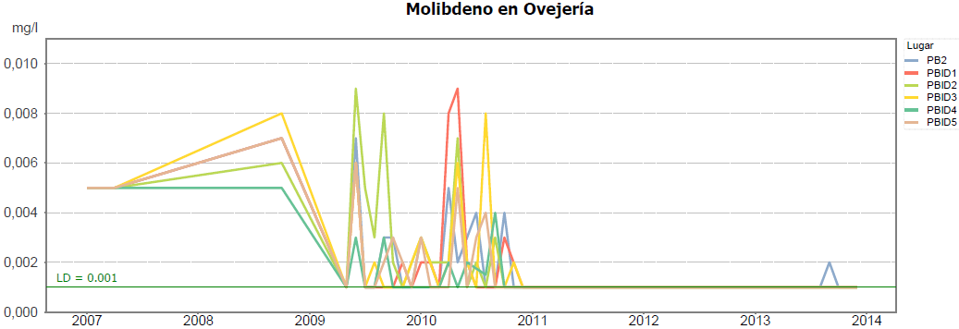  Fuente: Informe de Monitoreo de Recursos Hídricos trimestre de abril-junio de 2014, reportado por el Titular a través del Sistema de Seguimiento Ambiental de RCA. |  | 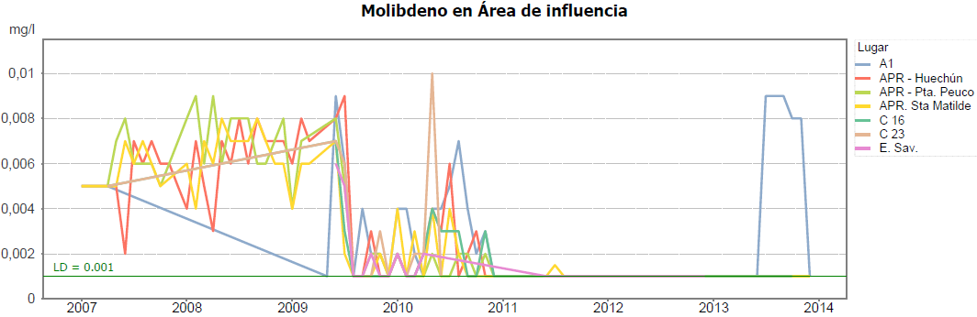  Fuente: Informe de Monitoreo de Recursos Hídricos trimestre de abril-junio de 2014, reportado por el Titular a través del Sistema de Seguimiento Ambiental de RCA.
Figura 18. | Fecha: | Figura 19. | Fecha:
Descripción medio de prueba:  A partir del año 2011 no se detecta molibdeno en los pozos inmediatamente aguas abajo del muro. Solo hay un valor puntual medido de 0.002 mg/l en PB-2. |  | Descripción medio de prueba:  A partir del año 2011, en los pozos fuera del predio de CODELCO, solo se detecta molibdeno en ocasiones puntuales, sin reflejar una tendencia al alza o la disminución. En el pozo A1 se midió hasta 0.009 mg/l.
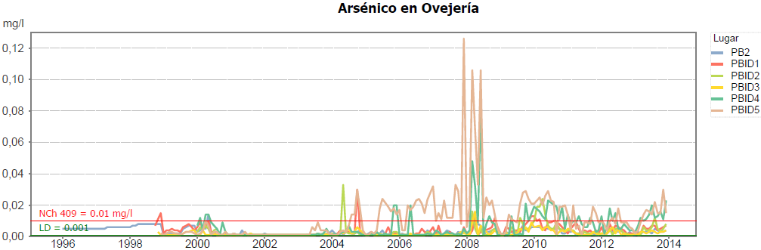  Fuente: Informe de Monitoreo de Recursos Hídricos trimestre de abril-junio de 2014, reportado por el Titular a través del Sistema de Seguimiento Ambiental de RCA. |  | 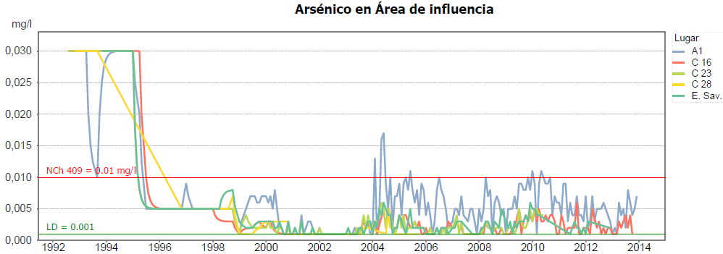  Fuente: Informe de Monitoreo de Recursos Hídricos trimestre de abril-junio de 2014, reportado por el Titular a través del Sistema de Seguimiento Ambiental de RCA.
Figura 20. | Fecha: | Figura 21. | Fecha:
Descripción medio de prueba:  A partir del año 2009 el arsénico en los pozos inmediatamente aguas abajo del muro fluctúa entre el límite de detección (0.001 mg/l) y 0.03 mg/l, sin reflejar una tendencia al alza o la disminución. |  | Descripción medio de prueba:  A partir del año 2004, en los pozos fuera del predio de CODELCO, el arsénico fluctúa entre el límite de detección (0.001 mg/l) y el límite de la NCh. 409 (0.01 mg/l) con algunas excedencias puntuales sobre el último valor. No se aprecia una tendencia al alza o la disminución en los valores.

Registros
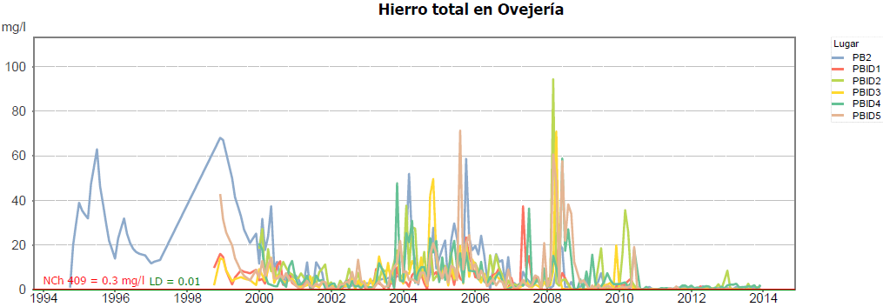  Fuente: Informe de Monitoreo de Recursos Hídricos trimestre de abril-junio de 2014, reportado por el Titular a través del Sistema de Seguimiento Ambiental de RCA. |  | 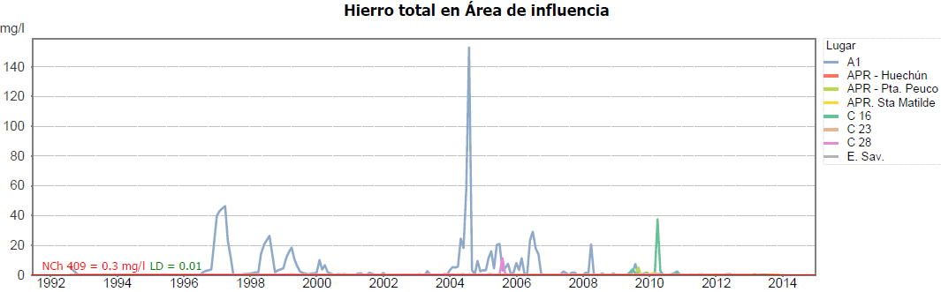  Fuente: Informe de Monitoreo de Recursos Hídricos trimestre de abril-junio de 2014, reportado por el Titular a través del Sistema de Seguimiento Ambiental de RCA.
Figura 22. | Fecha: | Figura 23. | Fecha:
Descripción medio de prueba:  A partir del año 2011 el hierro en los pozos inmediatamente aguas abajo del muro fluctúa entre el límite de detección (0.01 mg/l) y 3 mg/l, salvo en enero de 2013 en el pozo PBID2 que se midió 9 mg/l. No se aprecia una tendencia al alza o la disminución en los valores en este período. |  | Descripción medio de prueba:  A partir del año 2011, en los pozos fuera del predio de CODELCO, el hierro fluctúa entre el límite de detección (0.01 mg/l) y el límite de la NCh. 409 (0.3 mg/l) con algunas excedencias puntuales sobre el último valor. Durante el año 2013 se presentaron 2 valores sobre la norma en el pozo C16 (0.6 mg/l en marzo y 0.35 mg/l en julio).
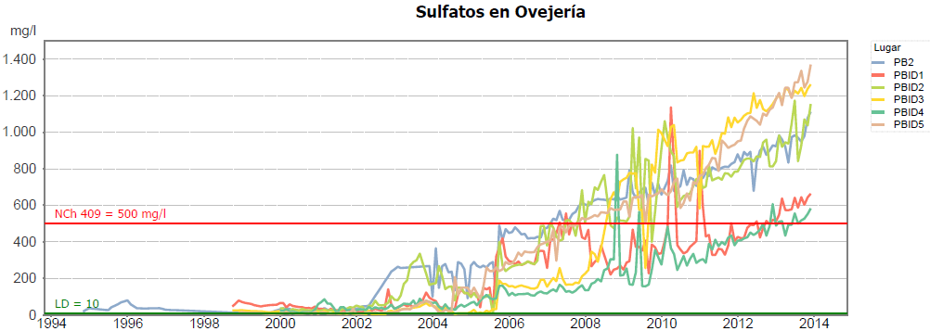  Fuente: Informe de Monitoreo de Recursos Hídricos trimestre de abril-junio de 2014, reportado por el Titular a través del Sistema de Seguimiento Ambiental de RCA. |  | 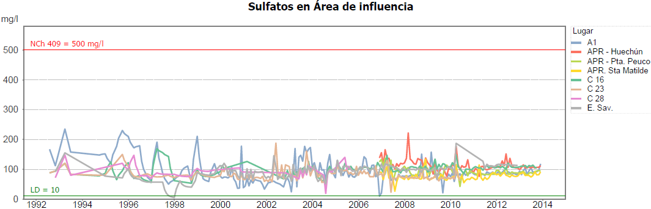  Fuente: Informe de Monitoreo de Recursos Hídricos trimestre de abril-junio de 2014, reportado por el Titular a través del Sistema de Seguimiento Ambiental de RCA.
Figura 24. | Fecha: | Figura 25. | Fecha:
Descripción medio de prueba:  A partir del año 2003 el sulfato en los pozos inmediatamente aguas abajo del muro muestra una tendencia ascendente que perdura hasta el último reporte. En la situación actual todos los pozos exceden el límite de la NCh. 409 (500 mg/l) sin haber indicios de que dichos niveles pudiesen comenzar a disminuir. |  | Descripción medio de prueba:  Los registros históricos muestran que el sulfato, en los pozos fuera del predio de CODELCO, fluctúa alrededor de 100 mg/l, siendo los máximos valores medidos del orden de 230 mg/l. No se aprecia una tendencia al alza o la disminución en los valores.

Registros
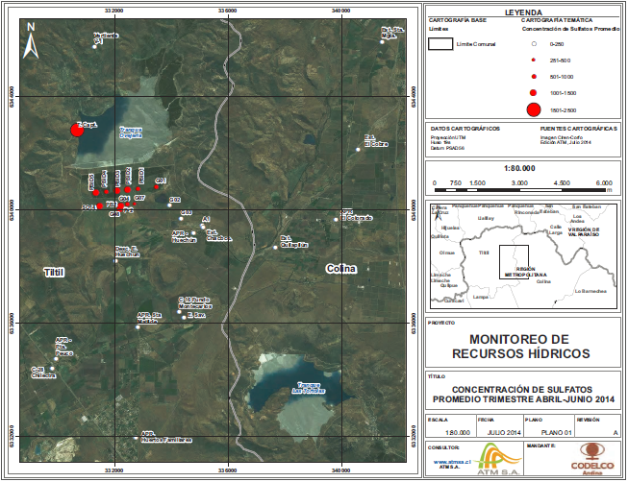
Fuente: Plano 01 del Informe de Monitoreo de Recursos Hídricos Superficiales, Subterráneos y Aguas Claras, correspondiente al trimestre de abril-junio de 2014, reportado por el Titular a través del Sistema de Seguimiento Ambiental de RCA.
Figura 26. | Fecha:
Descripción de medio de prueba:
Se aprecia que existen altas concentraciones de sulfato producto de la infiltración de las aguas claras de relave hacia las aguas subterráneas. El área de influencia abarca los pozos de monitoreo del Titular ubicados en la primera y segunda línea de pozos. No existen indicios de efectos en los cursos de aguas superficiales ni en los pozos de Agua Potable Rural (APR).
Registros
Parámetro | Unidad | G-02 | PB-2 | PBID-1 | PBID-3 | PBID-5 | SO-14 | NCh. 1333 | NCh. 409
Arsénico | mg/l | <0.01 | <0.01 | 0.011 | 0.016 | 0.025 | <0.01 | 0.1 | 0.01
Boro | mg/l | 0.2 | <0.05 | <0.05 | <0.05 | <0.05 | <0.05 | 0.75
Cadmio | mg/l | <0.002 | <0.002 | <0.002 | <0.002 | <0.002 | <0.002 | 0.01 | 0.01
Cianuro | mg/l | <0.018 | <0.018 | <0.018 | <0.018 | <0.018 | <0.018 | 0.2 | 0.05
Cloruro | mg/l | 20.7 | 102 | 92.4 | 97.8 | 79.6 | 40.2 | 200 | 400
Cobre | mg/l | <0.014 | <0.014 | <0.014 | <0.014 | <0.014 | <0.014 | 0.2 | 2
Colif. Fec. | NMP/100ml | <2.0 | <2.0 | <2.0 | <2.0 | <2.0 | <2.0
Colif. Tot. | NMP/100ml | <2.0 | <2.0 | <2.0 | <2.0 | <2.0 | <2.0
Color | Pt-Co | <5.0 | 5 | <5.0 | <5.0 | <5.0 | 13 |  | 20
Conduct. | uS/cm | 749 | 1801 | 1430 | 2102 | 2045 | 1991
Cromo VI | mg/l | <0.02 | <0.02 | <0.02 | <0.02 | <0.02 | <0.02
Fluoruro | mg/l | 0.271 | 0.286 | 0.272 | 0.381 | 0.459 | <0.006 | 1 | 1.5
Fluoruro (F-) | mg/l | 0.245 | 0.091 | 0.206 | 0.063 | 0.181 | 0.163
Hierro | mg/l | 1.63 | 1.7 | 0.43 | 0.06 | 0.07 | 0.83 | 5 | 0.3
Indice Fenol | mg/l | <0.0060 | <0.0060 | <0.0060 | <0.0060 | <0.0060 | <0.0060
Magnesio | mg/l | 19.911 | 91.394 | 50.712 | 115.415 | 131.937 | 85.047 |  | 125
Manganeso | mg/l | 0.102 | 0.092 | <0.012 | <0.012 | <0.012 | 0.019 | 0.2 | 0.1
Mercurio | mg/l | <0.0003 | <0.0003 | <0.0003 | <0.0003 | <0.0003 | <0.0003 | 0.001 | 0.001
Molibdeno | mg/l | <0.01 | <0.01 | <0.01 | <0.01 | <0.01 | <0.01 | 0.01
Nitrato | mg/l | 2.94 | 3.02 | 2.43 | 5.05 | 1.76 | 1.46 |  | 50
Nitrito | mg/l | <0.009 | <0.009 | <0.009 | <0.009 | <0.009 | <0.009 |  | 3
Nivel Freat. | mg/l | 19.8 | 16.2 | 9.8 | 13.2 | 13.5 | 15.7
pH | - | 7.2 | 6.8 | 6.8 | 6.7 | 7.2 | 7.7 | 5.5 – 9.0 | 6.5 – 8.5
Plomo | mg/l | <0.012 | <0.012 | <0.012 | <0.012 | <0.012 | <0.012 | 5 | 0.05
Selenio | mg/l | <0.009 | <0.009 | <0.009 | <0.009 | <0.009 | <0.009 |  | 0.01
Sol. Dis. Tot. | mg/l | 392 | 2088 | 1492 | 2506 | 2430 | 1744 |  | 1500
Sulfato | mg/l | 191 | 1050 | 721 | 1510 | 1520 | 585 | 250 | 500
Zinc | mg/l | 0.221 | <0.028 | <0.028 | <0.028 | <0.028 | 1.544 | 2 | 3

Fuente: Elaboración propia en base a resultados del muestreo y análisis realizado los días 17 y 18 de julio de 2014.
Tabla 5. |  | Fecha:
Descripción de medio de prueba: Resultados del muestreo y análisis de pozos de monitoreo realizado el 17 y 18 de julio.
A modo referencial se realiza una comparación de los resultados con los valores de la NCh. 1333 y NCh. 409. En rojo se indican los valores que exceden la NCh. 1333 y en gris las celdas que contienen valores que superan la NCh. 409.
Registros
Parámetro | Unidad | APR El Colorado | APR Huechún | APR Santa Matilde | NCh. 409
Amoniaco | (mg/l) | <0.010 | <0.010 | <0.010 | 1.5
Arsénico | (mg/l) | 0.00532 | 0.00484 | 0.00309 | 0.01
Benceno | (ug/l) | <2.0 | <2.0 | <2.0 | 10
Cadmio | (mg/l) | <0.00025 | <0.00025 | <0.00025 | 0.01
Cianuro | (mg/l) | <0.001 | <0.001 | <0.001 | 0.05
Cloruro | (mg/l) | 22.8 | 13.3 | 16.7 | 400
Cobre | (mg/l) | 0.00162 | 0.00289 | <0.00162 | 2
Colif. Fec. | (UFC/100ml) | <1 | <1 | <1
Color | (Pt/Co) | <2 | <2 | <2 | 20
Comp. Fenol. | (mg/l) | <0.0007 | <0.0007 | <0.0007 | 0.002
Conduct. | (uS/cm) | 553 | 719 | 556
Cromo | (mg/l) | 0.00245 | 0.00553 | 0.00384 | 0.05
Fluoruro | (mg/l) | 0.066 | 0.116 | 0.053 | 1.5
Hierro | (mg/l) | 0.03 | 0.06 | <0.02 | 0.3
Magnesio | (mg/l) | 8.159 | 17.401 | 10.263 | 125
Manganeso | (mg/l) | 0.00036 | 0.00215 | 0.00744 | 0.1
Mercurio | (mg/l) | <0.00013 | <0.00013 | <0.00013 | 0.001
Molibdeno | (mg/l) | 0.00098 | 0.00086 | 0.00093
Nitrato | (mg/l) | 27.5 | 7.94 | 23.8 | 50
Nitrito | (mg/l) | <0.039 | <0.039 | <0.039 | 3
Olor | - | inodora | inodora | inodora | inodora
pH | - | 7.5 | 7.9 | 7.6 | 6.5 - 8.5
Plomo | (mg/l) | <0.00045 | <0.00045 | <0.00045 | 0.05
Razón NO3/NO2 | - | 0.551 | 0.159 | 0.476 | 1
Sabor | - | insípido | insípido | insípido | insípido
Selenio | (mg/l) | <0.00104 | <0.00104 | <0.00104 | 0.01
Sol. Dis. Tot. | (mg/l) | 352 | 464 | 364 | 1500
Sulfato | (mg/l) | 65.7 | 72.5 | 75.7 | 500
Tetracloroeteno | (ug/l) | <0.92 | <0.92 | <0.92 | 40
Tolueno | (ug/l) | <2.0 | <2.0 | <2.0 | 700
Turbiedad | (UNT) | 0.5 | 0.75 | 0.4 | 20
Xilenos | (ug/l) | <5.0 | <5.0 | <5.0 | 500
Zinc | (mg/l) | 0.0134 | 0.0105 | 0.0362 | 3
Fuente: Elaboración propia en base a resultados del muestreo y análisis realizado los días 17 y 18 de julio de 2014.
Tabla 6. |  |  | Fecha:
Descripción de medio de prueba: Resultados del muestreo y análisis de APR realizado el 17 y 18 de julio. Se aprecia que los 3 APR cumplen con la NCh. 409.

Registros
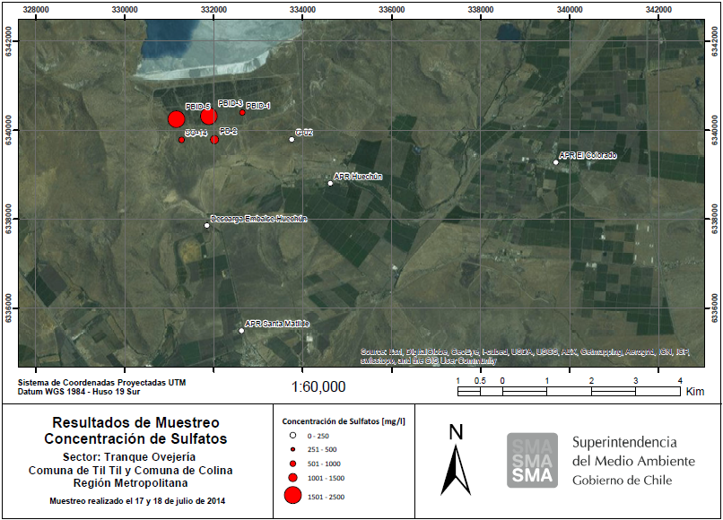
Fuente: Elaboración propia en base a resultados del muestreo y análisis realizado por la SMA los días 17 y 18 de julio de 2014.
Figura 27. | Fecha:
Descripción de medio de prueba: Se corrobora la existencia de las altas concentraciones de sulfato producto de la infiltración de las aguas claras de relave hacia las aguas subterráneas reportada por el Titular. El área de influencia corresponde también a la determinada por los muestreos del Titular, esto es la primera y segunda línea de pozos. No existen indicios de efectos en los cursos de aguas superficiales ni en los pozos de Agua Potable Rural (APR) cercanos.

Medidas asociadas a Flora y Vegetación.

Número de hecho constatado: 10 | Estación N°:
Documentación entregada: En la inspección realizada el día 14/07/2014 se solicitó al Titular entregar copia del Plan de Manejo aprobado al que se refiere el Considerando N°1.7 de la RCA N°275-B de 1994.
El Titular, mediante carta DAND-GG-080-2014 de 24/07/2014, hizo entrega de la información solicitada (disponible en Anexo 5), lo cual se detalla a continuación.
Exigencia (s):
Considerando 1.7 de la RCA N°275-B de 1994: “División Andina queda comprometida a realizar un aporte ambiental consistente en: i) la forestación de treinta hectáreas con algarrobos y otras especies nativas, y ii) el desarrollo de un Plan de Manejo controlado de las cuatro mil hectáreas del predio que quedan fuera del área de inundación del embalse, de acuerdo a lo establecido en el punto 1.9.2. de esta Resolución. La División deberá presentar el Plan de Manejo a esta Comisión para su aprobación, antes de la puesta en marcha del depósito”.
Considerando 1.9.2 de la RCA N°275-B de 1994: “A Partir de Enero de 1996, División Andina deberá implementar un Plan de Manejo de Conservación de los recursos naturales en los predios que adquirió para la materialización del proyecto, incluyendo un centro de mantención, rehabilitación y repoblamiento de flora y fauna afines al ecosistema, previa aprobación de esta Comisión”.
Resultado(s) examen de Información:
Del examen de información de la documentación entregada se desprende lo siguiente:
  - Mediante Ord. CONAMA N°970743 de 14/07/1997 fue aprobado el “Plan de Manejo predial y conservación de los recursos naturales del Fundo Rinconada de Huechún”, el cual se adjunta como parte de la documentación.
  - En el mismo Ord. se hace referencia al Ord. CONAMA N° 960607 de 12/06/1996 y a la Carta N° 142 de la Corporación Nacional Forestal de la Región Metropolitana, en los cuales se aprobó la plantación de un bosque de algarrobos de 30 hectáreas, que se enmarca dentro de las medidas de compensación del Plan de Manejo Predial establecido en la RCA N° 275-B.

Hecho(s):
- Durante la inspección del día 17/07/2014 el personal de CONAF realizó una visita a la forestación de algarrobo y otras especies nativas, cuyos detalles constan en la respectiva Acta.
- Mediante Ord. N°94 de fecha 05/09/2014 la Dirección Regional de CONAF adjunta los resultados del análisis de la información de terreno recabada durante la inspección ambiental (disponible en Anexo 9). En el informe de CONAF se indica que “Se hizo un cálculo de la superficie plantada con algarrobo y otras especies nativas, lo que arrojó un valor de 32,9 hectáreas, equivalente a 110% de la cantidad comprometida. La especie con mayor presencia corresponde a Algarrobo (Prosopis chilensis), con ejemplares aislados de Huingán (Schinus polygamus) y espinos (Acacia acaven), estos últimos como regeneración natural. Se calculó que el porcentaje de sobrevivencia de la plantación es de un orden de 80.3%, lo que constituye un buen prendimiento”.

Número de hecho constatado: 11 | Estación N°:
Documentación entregada: En la inspección realizada el día 14/07/2014 se solicitó al Titular entregar copia del Plan de Manejo aprobado al que se refieren los Considerandos N°10.6.1 y 10.6.2 de la RCA N°205 de 2011.
El Titular, mediante carta DAND-GG-080-2014 de 24/07/2014, hizo entrega de la información solicitada (disponible en Anexo 10), lo cual se detalla en el examen de información.
Exigencia (s):
Considerando 10.6.1 de la RCA N°205 de 2011: “El Titular deberá presentar a la Corporación Nacional Forestal de la RM un plan de manejo forestal por la afectación de 4,8 hectáreas de bosque nativo debido al desarrollo de las actividades del proyecto”.
Considerando 10.6.2 de la RCA N°205 de 2011: “(…) la corta de bosque deberá hacerse previo plan de manejo aprobado por la Corporación Nacional Forestal (…)”.
Considerando 11.6 de la RCA N°205 de 2011: “En el EIA y sus Adendas se señalaron los antecedentes necesarios para el otorgamiento del Permiso Ambiental Sectorial del Artículo 102 del D.S. N° 95 de 2001 Minsegpres (…).Se estima una superficie de afectación de bosque de 4,8 ha, las cuales deberán ser compensadas por el titular. Al respecto, el titular presentó los antecedentes técnicos y formales en el EIA y sus Adendas, pronunciándose conforme la Corporación Nacional Forestal RM través del Ord. N°317 /201 O del 27 de diciembre de 2010”.
Ord. SEA RM N°0364 de 14/02/2012 que resuelve consulta de pertinencia de ingreso del proyecto aprobado mediante RCA N°205 de 2011: “(…) las modificaciones propuestas, se exponen en la tabla que sigue:
Plan de Manejo Forestal aprobado mediante la RCA N° 205/2011 | Modificaciones propuestas
Sitios de reforestación original  - Nombre predio: Huechún PC 7.  - Ubicación: Fundo Huechún.  - Superficie predial: 1.882 hectáreas.  - Superficie a reforestar: 4,8 hectáreas.  - Clase capacidad de uso: VII. | Sitios de reforestación propuestos:  - Nombre predios: Huechún PC 7 y Huechún PC 6.  - Ubicación: Fundo Huechún.  - Superficie predial: Huechún PC 7: 1.882 hectáreas; Huechún PC 6: 1.773 hectáreas.  - Superficie a reforestar: Huechún PC 7: 2,1 hectáreas; Huechún PC 6: 2,7 hectáreas; total: 4,8 hectáreas.  - Clase capacidad de uso: VII.
Especies originales:  Quillay, Peumo y Molle | Especies propuestas:  Quillay, Espino y Huingán
(…) por las características de la modificación, ésta no debe ingresar al Sistema de Evaluación de Impacto Ambiental, de forma obligatoria”.
Resultado(s) examen de Información:
Del examen de información de la documentación entregada se concluye que CONAF, mediante Resolución N°38/11-20112 de fecha 27/03/2012, aprobó el al Plan de Manejo de Corta y Reforestación de Bosque Nativo para Ejecutar Obras Civiles presentado por CODELCO Chile – División Andina el 19 de marzo de 2012.

Hecho(s):
- Durante la inspección del día 14/07/2014 el personal de CONAF realizó una visita a rodales correspondientes al Plan de Manejo de Corta y Reforestación de Bosque Nativo para Ejecutar Obras Civiles, aprobado por Resolución 38/11-2012, cuyos detalles constan en la respectiva Acta.
- Mediante Ord. N°94 de fecha 05/09/2014, la Dirección Regional de CONAF adjunta los resultados del análisis de la información de terreno recabada durante la inspección ambiental (disponible en Anexo 9). En el informe de CONAF se indica que “No se ha dado cumplimiento al programa de reforestación del Plan de Manejo Forestal aprobado mediante Resolución N°38/11-20/12 de fecha 27/03/2012 (Considerandos 11.6 de la RCA N°205/2011), debido a que de 4,8 hectáreas a reforestar durante el año 2012, sólo se han plantado 2,8 hectáreas”.

Número de hecho constatado: 12 | Estación N°: 1
Exigencia (s):
Respuesta III-27 del Adenda N°1 del proyecto aprobado mediante RCA N°205 de 2011: “(…) el Titular acoge la observación y georreferencia los algarrobos presentes en el sector aledaño al camino de acceso”.
Respuesta III-32 del Adenda N°1 del proyecto aprobado mediante RCA N°205 de 2011: “En la respuesta III-27 se indicó la ubicación georreferenciada de los individuos de algarrobo que se encuentran fuera del área de intervención del Proyecto. Por su parte a continuación se presenta la ubicación de individuos de guayacán que se detectaron en las campañas de terreno igualmente fuera del área de intervención del Proyecto”.
Considerando 6.1 de la RCA N°205 de 2011: “La acción propuesta por el titular consiste en un micro-ruteo. El replanteo o demarcación en terreno de las obras del Proyecto se realizará con la participación de un especialista botánico. Dicho especialista evaluará en terreno, mediante micro-ruteo, los trazados y los perímetros de las obras, verificando en conjunto con el equipo técnico del Proyecto que las obras se ajusten a las superficies previstas, minimizando la afectación de vegetación arbórea, y al mismo tiempo verificando que no se intervengan ejemplares de algarrobo”.
Punto 7.1 del Plan de Manejo de Corta y Reforestación de Bosque Nativo para Ejecutar Obras Civiles aprobado mediante Resolución CONAF N°38/11-20112 de fecha 27/03/2012: “Se presentan cinco individuos de Prosopis chilensis cercanos al área de Proyecto, asentados en estepa de espinal, bosque secundario de Acacia caven. Para el diseño y trazado del proyecto se consideró la ubicación de estos árboles, acomodando las áreas de intervención de tal manera de no afectar su desarrollo. Estos árboles serán marcados y monitoreados permanentemente durante las faenas de construcción de las obras”.
Hecho(s):
- Durante la inspección del día 14/07/2014 el personal de CONAF realizó una visita y georreferenció los individuos de Algarrobo y Guayacán sobre los cuales se aprobaron medidas de protección, cuyos detalles constan en la respectiva Acta.
- Mediante Ord. N°94 de fecha 05/09/2014 la Dirección Regional de CONAF adjunta los resultados del análisis de la información de terreno recabada durante la inspección ambiental (disponible en Anexo 9). En el informe de CONAF se indica que:
- “Respecto al punto 7.1 “Medidas del proyección ambiental” del plan de manejo se constató que los 5 individuos de Algarrobo (Prosopis chilensis) no fueron intervenidos ni presentan evidencia de daño, además se encontró un sexto individuo en el área del proyecto”.
- “Respecto a los 4 individuos de la especie Porlieria chilensis (Guayacán), se verificó que estos se encontraban sin alteración. Sin embargo, no se encontraron individuos aislados, si no que una pequeña formación de alrededor de 10 Guayacanes asociados con la especie acacia caven (…)”

Número de hecho constatado: 13 | Estación N°: 1
Documentación entregada: En la inspección realizada el día 15/07/2014 se solicitó al Titular entregar documentación que acredite la entrega al Servicio de Evaluación Ambiental y a la Corporación Nacional Forestal de los antecedentes que acrediten la no afectación de las formaciones vegetales, asociadas al Considerando 10.6.5 de la RCA N°205/2011.
El Titular, mediante carta DAND-GG-080-2014 de 24/07/2014, hizo entrega del "Informe de Manejo de Flora y Vegetación- Planta de Recuperación de Cobre y Molibdeno” (disponible en Anexo 11).
Exigencia (s):
Considerando 10.6.5 de la RCA N°205 de 2011: “(…) esta Comisión precisa que debido a que las obras anexas tales como: tuberías de agua, relaves y pre-concentrado, postaciones de la línea eléctrica y ensanchamiento de camino, según respuesta dada en la Adenda 1 de la evaluación ambiental, no afectarían bosque nativo ni formaciones xerofíticas, ni especies en categoría de conservación, el titular deberá enviar al Servicio de Evaluación Ambiental y a la Corporación Nacional Forestal, previo a la construcción de las referidas obras, todos los antecedentes que acrediten la no afectación de las formaciones vegetales antes indicadas”.
Resultado(s) examen de Información:
Resulta útil tener presente, en este caso, que La fase en que se encuentra el proyecto es “Iniciada la fase de construcción (09-08-2011)”, según lo informado por formulario 574 el 25/03/2014.
En el examen de información se constató lo siguiente:
- El Informe entregado tiene fecha 30 de marzo de 2014, lo cual es posterior al inicio de la construcción.
- En el informe se realiza una comparación entre el estado previo a la intervención y posterior a la intervención en los sectores del Barrio Cívico, Área Industrial, Rápido el Álamo y Obras Anexas.
- No se adjunta carta conductora del informe ni ningún otro medio de verificación que permita comprobar que fue enviado al Servicio de Evaluación Ambiental y a la Corporación Nacional Forestal.

Medidas asociadas a la fauna

Número de hecho constatado: 14 | Estación N°: 1
Documentación entregada: En la inspección realizada el día 15/07/2014 se solicitó al Titular entregar copia del plan de rescate y relocalización de fauna nativa protegida entregado al SAG en relación al Considerando 6.3 de la RCA N°205/2011, junto con documentación que acredite el cumplimiento del PAS N°99 (Resolución del SAG, aviso de inicio de actividades de captura e informe final).
El Titular, mediante carta DAND-GG-080-2014 de 24/07/2014, hizo entrega de la información requerida (disponible en Anexo 12), la cual se detalla a continuación.
Exigencia (s):
Considerando 6.3 de la RCA N°205 de 2011: “(…) esta Comisión precisa que el titular deberá presentar un plan de rescate y relocalización de fauna nativa protegida, el cual deberá adicionalmente contemplar un plan de monitoreo y evaluación en detalle de la fauna vertebrados terrestre del lugar donde se realizará la relocalización. Dicha medida de mitigación debe realizarse previo a la ejecución del proyecto, y como indicador cumplimiento de dicha medida, deberá realizar un monitoreo previo y posterior a la relocalización de la fauna rescatada, para evaluar así la eficacia de la relocalización. La ejecución de estas medidas deberá ser previamente informada al Servicio Agrícola y Ganadero RM para su seguimiento”.
Considerando 11.5 de la RCA N°205 de 2011: “En el EIA y sus Adendas se señalaron los antecedentes necesarios para el otorgamiento del Permiso Ambiental Sectorial del Artículo 99 del D.S. N° 95 de 2001 Minsegpres (…).El permiso aplica debido al titular deberá presentar al Servicio Agrícola y Ganadero RM un plan de rescate y relocalización de fauna previo a la ejecución del Proyecto. Al respecto, el titular presentó los antecedentes técnicos y formales en el EIA y sus Adendas, pronunciándose conforme el Servicio Agrícola y Ganadero RM a través del Ord. N°13 82 del 08 de septiembre de 2011”.
Resultado(s) examen de Información:
Los documentos entregados por el Titular son los siguientes:
- Resolución N°1234 de 13/06/2012 del SAG Región Metropolitana, que autoriza a Mauricio Páez López (y su equipo de apoyo) la captura de reptiles con fines científicos, mandatado por el “Proyecto Planta de Recuperación de Cobre y Molibdeno de Canal de Relaves”.
- Formulario de solicitud de captura de animales de especies protegidas de la fauna silvestre, con fines de utilización sustentable N°F-PR-VS-003. El objetivo que se indica en él es “Rescatar y relocalizar todas las especies y todos los individuos de reptiles registrados dentro del área del proyecto y relocalizarlos en un área cercana que no tenga influencia de las obras del proyecto, según consta en RCA 205/2011 del proyecto “Planta de Recuperación de Cobre y Molibdeno de canal de relaves”, de propiedad de CODELCO Andina”.
- Informe elaborado por la consultora “Matuasto” en Julio de 2012 titulado “Informe de Línea Base Programa de Rescate y Relocalización”, cuyo objetivo es “obtener una estimación de la riqueza y la abundancia de reptiles en el área del proyecto, que permitirá estimar esfuerzos en la campaña de rescate y el éxito del programa”.
- Informe elaborado por la consultora “Matuasto” sin fecha titulado “Informe de Monitoreo”, cuyo objetivo es “evaluar el éxito del programa de relocalización de la fauna rescatada desde el área del proyecto”.

Del examen de la documentación entregada se concluye que:
- El Titular solicitó y obtuvo la autorización para la captura de reptiles con fines científicos mediante Resolución N°1234 de 13/06/2012 del SAG Región Metropolitana. En dicha Resolución quedó establecido en su Resuelvo Quinto la obligación del Titular de informar con al menos 5 días hábiles de anticipación los sitios y fechas de captura, e informar sobre las actividades desarrolladas en terreno dentro de los 30 días siguientes a su realización.
- En el formulario de solicitud de captura de animales de especies protegidas de la fauna silvestre, con fines de utilización sustentable N°F-PR-VS-003, se indica que la fecha potencial de inicio de las actividades sería a partir del 7 de mayo de 2012, y se solicita prolongar la autorización hasta el 30 de julio de 2012.
- Según el “Informe de Línea Base Programa de Rescate y Relocalización”, la línea de base de reptiles en el área se realizó durante los días 14 y 15 de junio de 2012.
- El “Informe de Monitoreo” da cuenta de que el Titular realizó un monitoreo posterior al rescate y relocalización. En el Informe de Monitoreo se indica que “Un equipo de especialistas compuesto por dos profesionales, realizó las actividades de monitoreo, de los cuales uno se denomina Jefe de Terreno y lo otro Asistente de Campo. Se realizaron dos campaña de terreno de un día cada uno; la primera campaña se realizó a los 15 días de terminada la actividad de rescate y relocalización y la segunda a los 30 días (o a los 15 días después del primer monitoreo), es decir, los días 4 y 18 de julio de 2012 respectivamente”. De lo anterior se desprende que las actividades de rescate y relocalización fueron realizadas alrededor del 20 de junio de 2012.

Los documentos entregados dan cuenta de que se presentó el Plan de Rescate y Relocalización, el cual fue aprobado por el SAG, y de la realización del monitoreo previo y posterior a la relocalización. Sin embargo, respecto de los dos últimos, no se acredita que hayan sido remitidos al SAG para su seguimiento.

Sin perjuicio de lo anterior, y por tratarse de actividades y compromisos cuya realización y cumplimiento requerido es anterior al 28/12/2012, corresponde a la respectiva Comisión de Evaluación Ambiental referirse a ello.

Número de hecho constatado: 15 | Estación N°: 1
Documentación entregada: En la inspección realizada el día 15/07/2014 se solicitó al Titular entregar documentación que acredite la realización del ahuyentamiento de lagartijas a que se refiere el Considerando 10.6.7 de la RCA N°205/2011.
El Titular, mediante carta DAND-GG-080-2014 de 24/07/2014, hizo entrega de un Plan de Ahuyentamiento y el respectivo Reporte de Terreno de la ejecución del mismo Plan (disponibles en Anexo 13).
Exigencia (s):
Considerando 10.6.7 de la RCA N°205 de 2011: “El titular se obliga al cumplimiento del Decreto Supremo N° 5/1998, del Ministerio de Agricultura, Reglamento de la Ley de Caza. (…) El titular ha declarado que el proyecto no afectará a dicha especie, sin embargo, se contempla realizar de forma previa a las faenas de construcción un ahuyentamiento de lagartijas en el sector”.
Resultado(s) examen de Información:
Del examen de la documentación entregada se concluye que:
- En Julio de 2012 la consultora “Matuasto” presentó al Titular el informe Titulado “Plan de Ahuyentamiento Controlado de Fauna de Baja Movilidad”, en el cual se detalla la metodología y se indica que el plan de ahuyentamiento es un complemento de las actividades de rescate y relocalización.
- En Agosto de 2012 la consultora “Matuasto” presentó al Titular el informe Titulado “Reporte de Terreno Plan de Ahuyentamiento Controlado de Fauna de Baja Movilidad”, en el cual se presentan los resultados. En el informe se menciona que el plan de ahuyentamiento se realizó inmediatamente después del programa de rescate y relocalización de reptiles, entre los días 23 y 29 de junio de 2012.

Número de hecho constatado: 16 | Estación N°: 10
Documentación entregada: En la inspección realizada el día 15/07/2014 se solicitó al Titular entregar un respaldo de la realización y contenido de los instructivos y charlas de inducción, y copia de las cartillas, a que se refiere el Considerando 6.2.a de la RCA N°205/2011..
El Titular, mediante carta DAND-GG-080-2014 de 24/07/2014, hizo entrega de una cartilla, una presentación asociada a la charla de inducción y los registros de asistencia a dichas charlas (disponibles en Anexo 14).
Exigencia (s):
Considerando 6.2.a) de la RCA N°205 de 2011: “Las siguientes medidas se aplicarán a través de instructivos y charlas de inducción al personal que trabajará en las obras del Proyecto, y mediante la distribución de una cartilla de buenas prácticas:
- Prohibición de caza y de extracción de especies de fauna en el área del Proyecto.
- Prohibición de ingreso de animales domésticos a las áreas de instalación de faena, comedores y frentes de trabajo en general.
- Manejo adecuado de los residuos domésticos para evitar la atracción y alimentación de fauna silvestre y doméstica”.
Resultado(s) examen de Información:
Del examen de la documentación entregada se concluye que:
- Tanto en la cartilla como en la presentación entregadas se establece la prohibición de caza y tenencia de animales y mascotas. También se indica la prohibición de dejar comida fuera de instalaciones, alimentar a animales silvestres e ingresar animales domésticos, entre otros.
- El registro de asistencia indica que se han realizado charlas en las siguientes fechas: 03/01/2013, 2/07/2013, 01/08/2013, 21/12/2013, 10/04/2014, 30/04/2014, 08/05/2014 y 20/05/2004. Sin embargo, no todas las charlas están relacionadas a la temática de fauna.

Hecho (s):
Con el fin de verificar la inducción al personal en materias de fauna se entrevistó a algunas personas que se encontraban trabajando en el área (UTM 335219; N: 6346158) obteniéndose lo siguiente: Los Sres. Javier Rodríguez y Manuel Henríquez, ambos de la contratista DBM termofusión señalaron estar presentes en la obra desde hace un año y ocho meses sin haber recibido charla alguna ni cartilla sobre fauna; por otra parte el Sr. Armín Rivera, quien señaló que trabaja desde hace 5 meses en la Minera Valle Aconcagua, indicó que la prevencionista le entregó una cartilla hace pocos meses.

Al contrastar lo indicado por las personas entrevistadas y los registros provistos por el Titular se constata que la única persona que figura en los registros de asistencia (legibles) a las charlas es el Sr. Armín Rivera (asistió a una charla el día 02/12/2013). Sin embargo el motivo de la charla no se relaciona con la temática de fauna.

Medidas asociadas a suelo

Número de hecho constatado: 17 | Estación N°: 10
Exigencia (s):
Considerando 3.2.3.c) de la RCA N°205 de 2011: “(…)La cantidad aproximada de material removido será de 30.000 metros cúbicos e implicarán excavaciones no superiores a 1 metro de profundidad. Este material de excavación se empleará en la preparación de plataformas sobre las que se instalará el Proyecto para lograr la altura de diseño requerida, las cuales contarán con un talud perimetral suavizado para lograr un empalme armónico con el terreno natural”.
Hecho (s):
En diversos puntos del área de la PTR se pudo observar que el emplazamiento de las obras se ubicaba a una profundidad del orden de 5 metros desde el nivel del terreno natural (Fotografía 7 y 8). Además, por medio de imágenes satelitales, se aprecia un sector donde se realiza el acopio de material, lo cual da cuenta de que no ha sido utilizado en su totalidad para la preparación de plataformas (ver Figura 28).

Registros
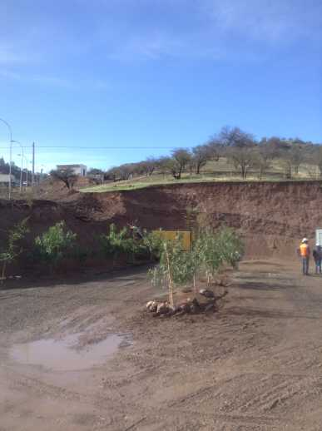 |  |  | 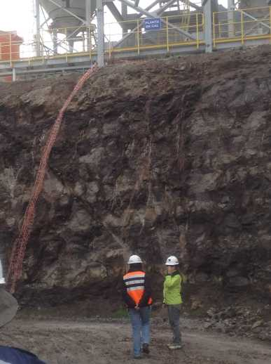
Fotografía 7. | Fecha: 15/07/2014 |  | Fotografía 8. | Fecha: 15/07/2014
Coordenadas DATUM WGS84 HUSO 19 | 6.346.135 N | 335.087 E | Coordenadas DATUM WGS84 HUSO 19 | 6.346.200 N | 335.266 E
Descripción medio de prueba:  Vista de un talud en el sector de oficinas de la PTR. Se aprecia que la profundidad de la excavación excede 1 m, siendo del orden de 5m. |  |  | Descripción medio de prueba:  Vista de un talud en el sector de procesos de la PTR. Se aprecia que la profundidad de la excavación excede 1 m, siendo del orden de 5m.

Registros
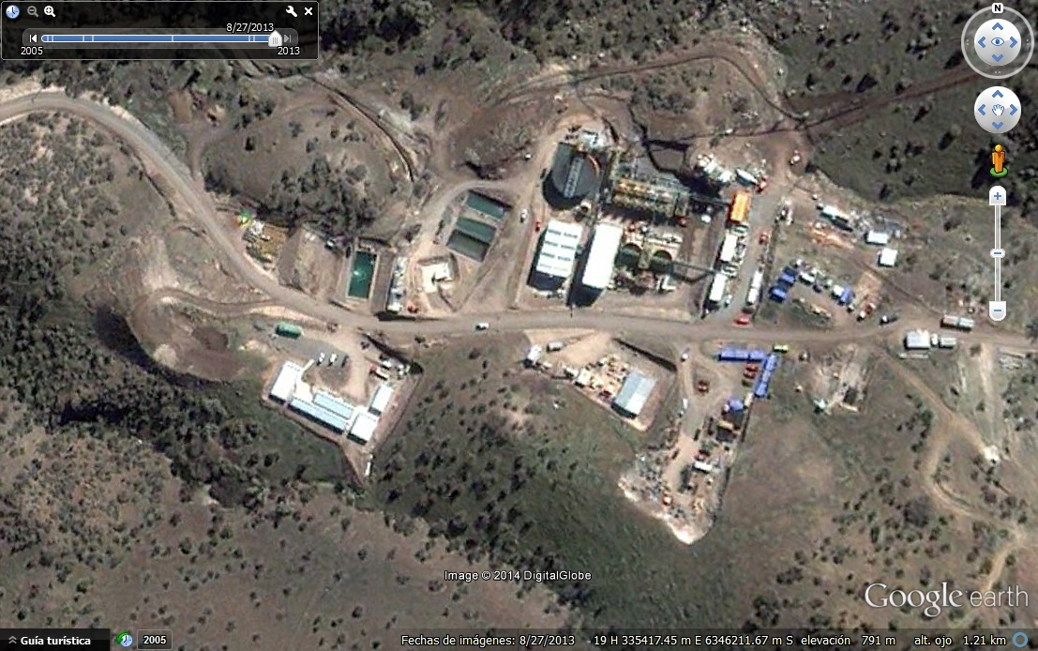
Figura 28. | Fecha: 27/08/2014
Coordenadas DATUM WGS84 HUSO 19 | Coordenada Norte: 6.346.2211 | Coordenada Este: 335.417
Descripción de medio de prueba:
Se aprecia un sector (indicado en rojo) donde se ha acopiado material (Fuente de la imagen: Google Earth 2014).

Emplazamiento y construcción.

Número de hecho constatado: 18 | Estación N°: 1
Documentación entregada: En la inspección realizada el día 15/07/2014 se solicitó al Titular entregar documentación que acredite que la zona de emplazamiento de la PTR haya sido desafectada de acuerdo a lo indicado en el PRMS.
El Titular, mediante carta DAND-GG-080-2014 de 24/07/2014, hizo entrega del Certificado de Informaciones Previas Área de Protección Ecológica N°108/11 de fecha 28/06/2011, emitido por la Dirección de Obras de la Ilustre Municipalidad de Til Til (disponible en Anexo 15).
Exigencia (s):
Considerando 3.1.7.a de la RCA N°205 de 2011: “El titular deberá desafectar la zona de emplazamiento de la Planta de Procesos que se encuentra afecta al riesgo de Remoción en Masa, definido en el artículo 8.2.1.4 letra a. de la Ordenanza del PRMS, en forma previa a la materialización del proyecto”.

Resultado(s) examen de Información:
En el Certificado de Informaciones Previas Área de Protección Ecológica se indica que el predio se encuentra afectado por un “Área de preservación ecológica” y un “Área de riesgo por quebradas”, mas no por un riesgo de remoción en masa.

Número de hecho constatado: 19 | Estación N°: 1
Documentación entregada: En la inspección realizada el día 15/07/2014 se solicitó al Titular entregar una copia de los informes favorables de la SREMI de Vivienda y Urbanismo y SAG de la Región Metropolitana, así como la aprobación de la DOM, en relación al Considerando 3.1.7.c de la RCA N°205 de 2011.
El Titular, mediante carta DAND-GG-080-2014 de 24/07/2014, hizo entrega del Ord. N°3627 de 22/08/2012 del SEREMI MINVU, Ord. N°479 de 30/08/2011 del SAG RM, y el Permiso para Edificar N° 34/2012 emitido por la DOM de la Ilustre Municipalidad de Til Til (disponibles en Anexo 16).
Exigencia (s):
Considerando 3.1.7.c de la RCA N°205 de 2011: “EL titular deberá obtener el Informe favorable de la Secretaría Regional Ministerial de Vivienda y Urbanismo RM, así como del Servicio Agrícola y Ganadero RM, según lo estipula el inciso 4to del artículo 55 de la LGU, en forma previa a la aprobación de la Dirección de Obras Municipales, para las construcciones identificadas en el plano "Planta de Tratamiento de Relaves, Disposición General Recintos de Servicio”.
Resultado(s) examen de Información:
Del examen de la documentación entregada se concluye que:
- El Ord. N°3627 de 22/08/2012 del SEREMI MINVU da cuenta del pronunciamiento favorable respecto de “(…) las construcciones presentadas bajo condiciones de edificación, vialidad, accesos y riesgos señaladas a continuación, las que en conjunto con las disposiciones contenidas en la Ley General de Urbanismo y Construcciones, su Ordenanza General y demás reglamentos relacionados con la materia, permitirán su aprobación ante la Dirección de Obras Municipales de Til Til”.
- En el Ord. N°479 de 30/08/2011 del SAG RM se “informa favorablemente la construcción de Planta de Recuperación de Cobre y Molibdeno desde Relaves, que totalizan un área de emplazamiento de proyecto de 76.000 m² (Setenta y seis mil metros cuadrados)”.
- La DOM de la Ilustre Municipalidad de Til Til, con fecha 26/11/2012, emitió el Permiso para Edificar N° 34/2012 relativo a la solicitud de construir nuevos edificios destinados a oficinas, comedores y baños-camarines, que incluye la Gerencia, Oficinas, Comedor, Kitchenette, Bodega, Baño-Camarines y Sala Eléctrica.

Número de hecho constatado: 20 | Estación N°: 1
Documentación entregada: En la inspección realizada el día 15/07/2014 se solicitó al Titular entregar un Layout as-built de las instalaciones de la PTR, incluyendo el trazado de la tubería que conduce relaves desde la PTR hacia el tranque, todo en formato PDF georreferenciado en Datum WGS 84.
El Titular, mediante carta DAND-GG-080-2014 de 24/07/2014, hizo entrega de un Plano con las instalaciones de la PTR (disponibles en Anexo 17).
Exigencia (s):
Respuesta N°1 del Adenda N°1 del EIA “Planta de recuperación de cobre y molibdeno desde relaves”:
“La información correcta y válida respecto de las obras del Proyecto es la presentada en los planos del Anexo B del EIA”.

Considerando 3.1.6 de la RCA N°205 de 2011:
“El proyecto consta principalmente de un área para el emplazamiento de la planta de procesos y otra área para el emplazamiento del sistema de flotación por cascadas.
Las coordenadas de los vértices del polígono que conforma la planta de procesos son las que se señalan en el siguiente recuadro:
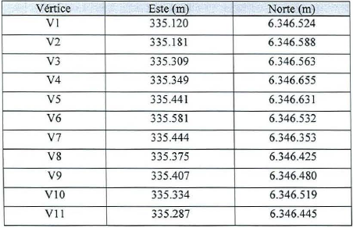
(…)
En el Anexo A del Adenda 1 se adjunta el Plano E224-PL-GA-005 que incluye todas las instalaciones del Proyecto. Dicho plano forma parte integrante del presente documento”.
Resultado(s) examen de Información:
En primer lugar se debe tener presente las obras sometidas a evaluación por parte del Titular. En la Figura 29 se presenta un Plano que contiene las instalaciones de la Planta y sus obras asociadas, junto con el polígono que delimita el emplazamiento de las obras. En la Figura 30 se presenta un Plano que contiene una descripción más detallada de las obras del área de molienda, flotación y servicios (estacionamientos, oficinas, comedor, etc).
Al comparar los Planos anteriores son el Layout as-built provisto por el Titular (Figura 31) se aprecian diferencias entre las obras proyectadas y las construidas.

Hecho (s):
En la Figura 32 se superponen las instalaciones construidas con el polígono delimitado para el emplazamiento de éstas. Se constata que hay ciertos sectores en que obras sobresalen del polígono delimitado por los vértices.
Por otra parte, al comparar la Figura 3 (layout que identifica las instalaciones construidas) con la Figura 30, se constata que las obras construidas difieren de las proyectadas.
Si bien existen varias obras que no se han construido, se debe tener presente que la fase en que se encontraba la Planta al momento de la inspección era “Iniciada la fase de construcción (09-08-2011)” (formulario 574) habiendo el Titular aclarado que se realiza la puesta en marcha desde septiembre de 2013. Por ello, el hecho que cobra relevancia son las obras que se encuentran construidas y difieren de lo proyectado, por ejemplo el sector de estacionamientos, oficinas y baños, la configuración de la planta de procesos, galpón de concentrado, patio de carga, piscinas de emergencia (para más detalle de estas obras ver Hecho Constatado N°24), y otras.

Registros
Fuente: Extracto del Plano E224-PL-GA-001 del Anexo B del EIA.
Figura 29. | Fecha:
Coordenadas DATUM WGS84 HUSO 19 | Coordenada Norte: |  | Coordenada Este:
Descripción de medio de prueba:
El Plano muestra las instalaciones de la Planta y sus obras asociadas, junto con el polígono que delimita el emplazamiento de las obras.
Registros
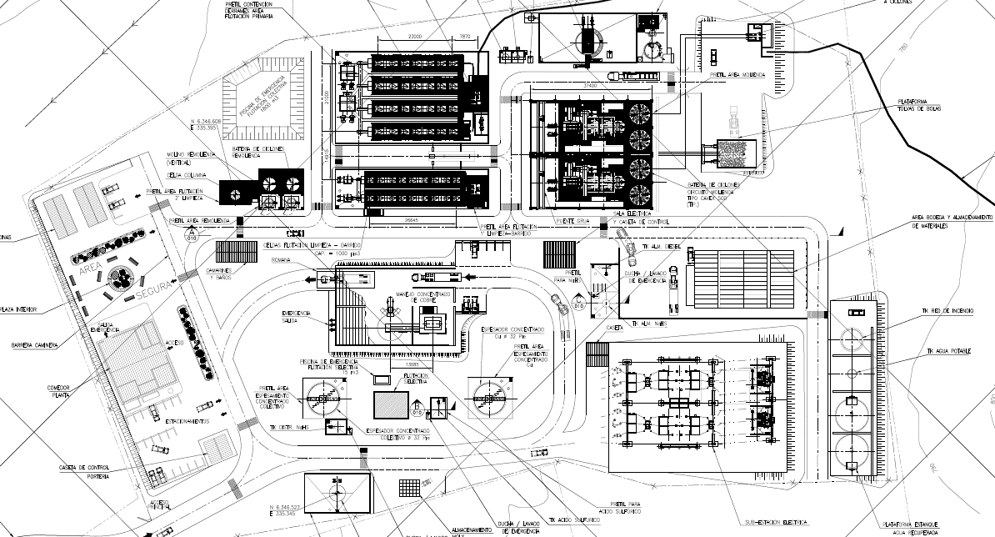
Fuente: Extracto del Plano E224-PL-GA-007 del Anexo A del Adenda N°1.
Figura 30. |  | Fecha:
Coordenadas DATUM WGS84 HUSO 19 |  | Coordenada Norte: |  | Coordenada Este:
Descripción de medio de prueba:
El Plano muestra el detalle de las instalaciones de la Planta en el área de molienda, flotación y servicios (estacionamientos, oficinas, comedor, etc).

Registros
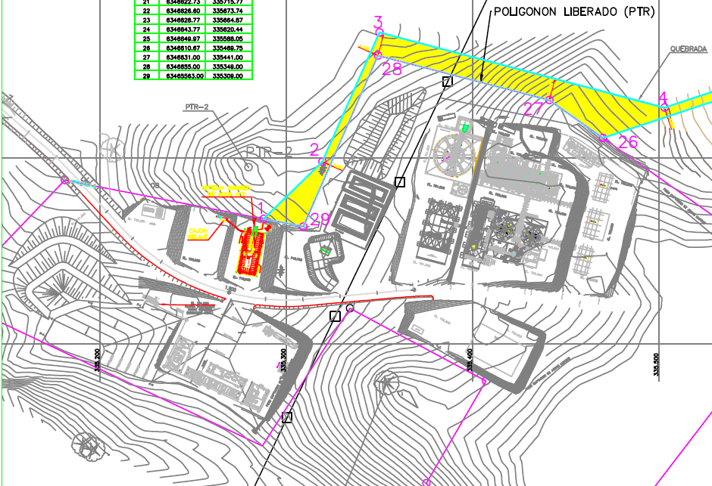
Fuente: Extracto del plano “as-built” entregado por el Titular, disponible en Anexo 17.
Figura 31. | Fecha:
Coordenadas DATUM WGS84 HUSO 19 | Coordenada Norte: | Coordenada Este:
Descripción de medio de prueba:
En el plano proporcionado por el Titular se aprecia un layout de las obras, sin indicar los nombres de las distintas partes. Se indica también el trazado del polígono que delimita el área de las obras.

Registros
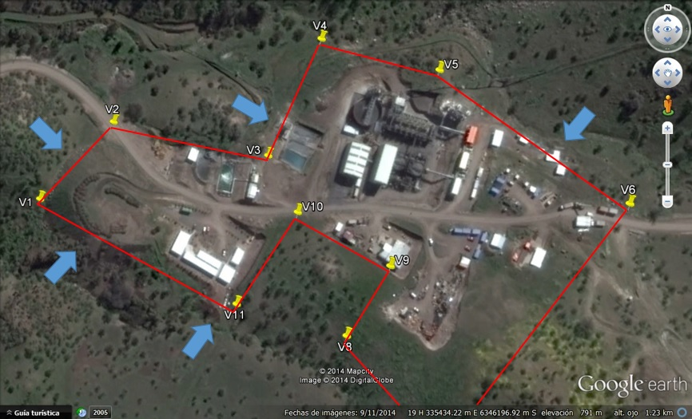
Fuente: Elaboración propia en base a imagen Google Earth (fecha 09/11/2014) y coordenadas de los vértices.
Figura 32. | Fecha: 09/11/2014
Coordenadas DATUM WGS84 HUSO 19 | Coordenada Norte: | Coordenada Este:
Descripción de medio de prueba:
Imagen satelital Google Earth de la zona de emplazamiento de la Planta y sus obras asociadas. En amarillo se indican los vértices y en rojo el polígono que une los vértices.
Se constata que hay ciertos sectores en que obras sobresalen del polígono delimitado por los vértices, las cuales se indican por medio de las flechas.

Compromisos de la RCA.

Número de hecho constatado: 21 | Estación N°: 1
Documentación entregada: En la inspección realizada el día 14/07/2014 se solicitó al Titular entregar los antecedentes que permitan acreditar el cumplimiento del compromiso establecido en el Considerando N°1.6 de la RCA N°275-B de 1994, y que consiste en el desarrollo de un Proyecto de Granja Agrícola Experimental.
El Titular, mediante carta DAND-GG-080-2014 de 24/07/2014, hizo entrega de la información solicitada (disponible en Anexo 18), lo cual se detalla en los Hechos descritos a continuación.
Exigencia(s):
Considerando 1.6 de la RCA N°275-B de 1994: “División Andina deberá desarrollar (…) un Proyecto de Granja Agrícola Experimental, que contará con la supervisión del Servicio Agrícola y Ganadero y en la que se cultivarán especies vegetales susceptibles de ser regadas con las aguas claras del embalse, lo cual permitiría, en función de los resultados que se obtengan y siempre que el Servicio Agrícola y Ganadero y los organismos de investigación pertinentes dependientes del Ministerio de Agricultura así lo determinen, constituir un aporte a la actividad agrícola. Este proyecto será sometido a la aprobación del Servicio Agrícola y Ganadero y a la Dirección General de Aguas (Central)”.
Resultado (s) examen de Información:
- En su respuesta relacionada al Considerando N°1.6 de la RCA N°275-B de 1994, el Titular informa que:
  - El Proyecto de Granja Agrícola Experimental se inició en abril de 1993, con la construcción de una Estación Agrícola Experimental (superficie de 1 ha).
  - El Proyecto consideró 2 etapas y concluyó en 1999.
- Como respaldo de lo anterior hace entrega del Informe Final del Proyecto junto con las Cartas conductoras ING-604 de 11/07/1995 e ING-663 de 28/07/1995 de entrega de información a la Autoridad, todo lo que se incluye en el Anexo 18.
- No se adjunta el pronunciamiento (aprobación) del Servicio Agrícola y Ganadero, ni de la Dirección General de Aguas.

Número de hecho constatado: 22 | Estación N°: 1
Documentación entregada: En la inspección realizada el día 14/07/2014 se solicitó al Titular:
- Indicar cuál fue la fecha en la cual se realizó la última actividad del Plan de Educación, detallar su contenido y acreditar mediante documentación su realización.
- Entregar documentos que respalden que se haya realizado la inversión por el monto comprometido para producción, montaje y mantención de señalética en el área del humedal “Laguna de Batuco”.
- Entregar documentos que respalden que se haya realizado el aporte comprometido a través de auspicios, a centros de rescate y recuperación de mamíferos y aves de la Región Metropolitana.
El Titular, mediante carta DAND-GG-080-2014 de 24/07/2014, hizo entrega de la información solicitada (disponible en Anexo 19), lo cual se detalla en el examen de información.
Exigencia (s):
Considerando 2 de la Res. Ex. N°275 de 2001, que acoge Recurso de Reposición en contra de la RCA N°275-B de 1994: “Reemplazar lo establecido en el punto 1.9.2 de la Resolución exenta Nº275-B, del 4 de marzo de 1994, referido a la obligación de implementar un centro de mantención, rehabilitación y repoblamiento de fauna afín al ecosistema, por las medidas que se proponen en el documento “Estado de Avance de los compromisos de mantención, rehabilitación y repoblamiento de flora y fauna en el marco de la Resolución Exenta Nº275-B, Proposición de Medidas Alternativas de compensación para la fauna”, adjunto al recurso.
Estas medidas fueron las siguientes:
- Apoyo en la Educación Ambiental en dos escuelas de la comuna de Til-Til
- Apoyar los esfuerzos de protección en el humedal Laguna de Batuco”.

Considerando 5.1 de la Res. Ex. N°275 de 2001, que acoge Recurso de Reposición en contra de la RCA N°275-B de 1994:
“El titular se compromete a desarrollar un programa educacional en el tema de la protección de los recursos naturales locales para escuelas de la zona de Til-Til de acuerdo al proyecto presentado en el documento denominado "Medida Alternativa del Protección de Fauna" de noviembre de 2000, el cual forma parte integrante de esta resolución.
Este programa educacional tendrá una duración de un año lectivo, y se desarrollará durante el año 2002”.

Considerando 5.2 de la Res. Ex. N°275 de 2001, que acoge Recurso de Reposición en contra de la RCA N°275-B de 1994:
“El titular se compromete a invertir un monto de hasta $1.000.000 para la producción, montaje y mantención de la señalética en el Área del humedal "Laguna de Batuco". Este monto será invertido dentro del año 2001 y corresponderá al SAG RM indicar las piezas a realizar, el diseño de ellas y las localizaciones autorizadas”.

Considerando 5.3 de la Res. Ex. N°275 de 2001, que acoge Recurso de Reposición en contra de la RCA N°275-B de 1994:
“El titular se compromete a entregar, mediante la vía de auspicios, un monto de $10.000.000 (diez millones de pesos), para Centros de Rescate y Recuperación de Mamíferos y Aves de la Región Metropolitana, que cuenten con reconocimiento oficial del SAG RM y que tengan un valor estratégico desde el punto de vista de la conservación de estas especies en la Región”.

Considerando 6 de la Res. Ex. N°275 de 2001, que acoge Recurso de Reposición en contra de la RCA N°275-B de 1994:
“Que, respecto de la medida señalada en el Considerando 5.1 de esta Resolución, esta Comisión estima que la compensación es adecuada. Sin perjuicio de lo anterior, se establece que el titular deberá desarrollar este Plan de Educación cada 5 años y durante toda la vida útil del proyecto.
Además, el titular deberá entregar a esta Comisión un informe de resultados, dentro de los tres meses siguientes a la finalización de cada período escolar”.

Considerando 7 de la Res. Ex. N°275 de 2001, que acoge Recurso de Reposición en contra de la RCA N°275-B de 1994:
“Que, respecto de la medida señalada en el considerando 5.2 de esta Resolución, esta Comisión establece que el diseño de los letreros deberá mencionar que éstos fueron confeccionados en virtud de la Resolución Exenta Nº275/2001 de la Comisión Regional del Medio Ambiente de la Región Metropolitana”.

Considerando 8 de la Res. Ex. N°275 de 2001, que acoge Recurso de Reposición en contra de la RCA N°275-B de 1994:
“Que, respecto de la medida señalada en el Considerando 5.3 de esta Resolución (…) el titular deberá presentar esta Comisión un informe que contenga el listado de las instituciones favorecidas con los auspicios y el destino final de los recursos entregados. El informe deberá ser presentado dentro de los 30 días siguientes a la entrega del último auspicio entregado”.
Resultado(s) examen de Información:
- En cuanto al Plan de Educación, el Titular adjunta Carta GSAE-022-13 de fecha 28/02/2013 dirigida a la Dirección Ejecutiva del Servicio de Evaluación Ambiental. En dicha carta se hace entrega del informe Final del Programa de Educación Ambiental que se llevó a cabo durante el año 2012, lo cual incluye objetivos, metodología, actividades realizadas, resultados, indicadores, y medios de verificación.
- Respecto de la señalética para el área del humedal “Laguna de Batuco”, el Titular adjunta Carta GSS-SAR-001-02 de fecha 02/01/2001 dirigida al Director Regional del SAG Región Metropolitana. En dicha carta solicita al SAG dar por recibidos tres letreros en el área comprometida, cuyo diseño y ubicación habría sido entregada por el SAG. Se adjuntan fotografías de dos de los letreros.
- En relación a los centros de rescate y recuperación, el Titular adjunta Carta del SAG Región Metropolitana N°1249 de fecha 10/12/2001 que indica los centros que serán beneficiados y los montos que deberán ser asignados a cada uno. Se adjunta también la Carta de respuesta GSS-SAR-031.02 de fecha 06/02/2002, en la que el Titular toma conocimiento de lo anterior y se compromete a realizar el pago en forma directa a los centros seleccionados junto con avisar oportunamente la fecha y forma de entrega de los aportes. Se incluye además una Nota Interna del Titular de fecha 21/02/2002 en que éste solicita a su Gerencia de Administración y Finanzas disponer los egresos correspondientes al pago de los montos acordados a cada centro seleccionado, sin embargo, no se acredita efectivamente el pago. No se incluye el informe de las instituciones favorecidas posterior a la entrega del último auspicio.

Sistema de conducción y depósito de relaves

Número de hecho constatado: 23 | Estación N°: 1, 11
Documentación entregada: En la inspección realizada el día 15/07/2014 se solicitó al Titular entregar un Layout as-built de las instalaciones de la PTR, incluyendo el trazado de la tubería que conduce relaves desde la PTR hacia el tranque.
El Titular, mediante carta DAND-GG-080-2014 de 24/07/2014, hizo entrega de un Plano en el cual se visualiza el sector de la PTR (disponible en Anexo 17).
Exigencia(s):
Considerando 3.2.2.d) de la RCA N°205 de 2011: “Conducción de relaves al tranque. Los relaves que resulten del proceso de la planta serán depositados en el Tranque a través de una tubería de HDPE que se instalará enterrada en la faja del actual camino de servicio del canal de contorno de Tranque, para luego depositar los relaves en los puntos actualmente vigentes de descarga”.
Resultado (s) examen de Información:
En el Plano entregado no se incluye el trazado de la tubería que conduce relaves desde la PTR hacia el Tranque.

Hecho (s):
Durante la inspección del día 15/07/2014 se visitó el sitio donde el camino atraviesa el canal de contorno. En el lugar se observó la tubería que conduce los relaves que provienen de la PTR. La tubería se encontró enterrada, salvo en el atravieso en el cual se encontró expuesta, adosada a la obra de atravieso (Fotografía 9).
Según señaló Humberto Rivas, gerente de sustentabilidad y responsable de la Actividad, la tubería se encuentra enterrada y sigue un trazado que no está asociado necesariamente al camino.

Registros
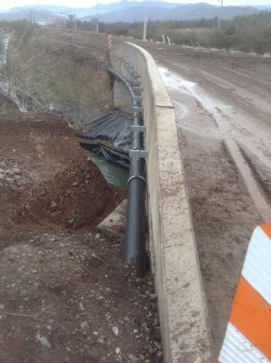
Fotografía 9. | Fecha: 15/07/2014
Coordenadas DATUM WGS84 HUSO 19 | Coordenada Norte: 6.345.640 | Coordenada Este: 333.924
Descripción de medio de prueba:
Se observa la tubería que conduce los relaves que provienen de la PTR, la cual que queda descubierta en el atravieso del canal de contorno.

Medidas de contención de derrames

Número de hecho constatado: 24 | Estación N°: 10
Exigencia (s):
Considerando 11.3.h) de la RCA N°205 de 2011: “Derrames: El Proyecto contempla como parte de su diseño la construcción de sistemas de contención de derrames al interior de la planta de procesos. Los sistemas que se contempla habilitar incluyen:
(…)
- Para la evacuación de pulpa se consideran 2 Piscinas (emergencia flotación colectiva y emergencia flotación selectiva) de 1.800 m³ y 15 m³”.
Hecho (s):
Se constató que tanto la piscina de emergencia de flotación colectiva, de 1.800 m³ de capacidad, como la piscina de emergencia de flotación selectiva, de 15 m³ de capacidad, no se encontraban construidas según las especificaciones del EIA (su ubicación se encuentra especificada en el Plano E224-PL-GA-007 del Anexo A del Adenda N°1).
En cambio, se observó la presencia de 3 piscinas que recibían agua y pulpa, y que se encontraban impermeabilizadas con geomembrana (ver Fotografía 10 y 11 y Figura 33). Según indicó Humberto Rivas, gerente de sustentabilidad y responsable de la actividad de inspección, cada una tiene una capacidad aproximada de 5.000 m³. Alejandro Lizama señaló que estas piscinas fueron implementadas para manejar las contingencias asociadas a la puesta en marcha, y cumplen la función de ser piscinas decantadores. Indica también que el agua se va a las colas, y los lodos de vuelta al proceso.
Se debe tener presente que la fase en que se encontraba la Planta al momento de la inspección era “Iniciada la fase de construcción (09-08-2011)” (formulario 574) habiendo el Titular aclarado que se realiza la puesta en marcha desde septiembre de 2013. De ello se concluye que la etapa de puesta en marcha se inició sin tener construidas las piscinas de emergencia establecidas en el EIA.

Registros
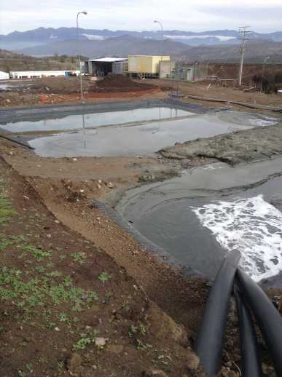 |  |  | 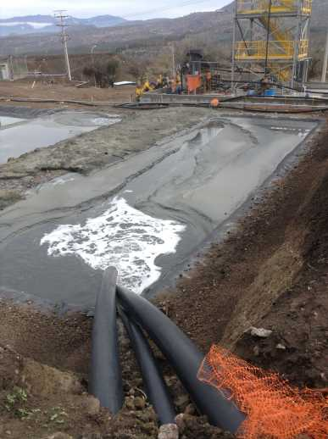
Fotografía 10. | Fecha: 15/07/2014 |  | Fotografía 11. | Fecha: 15/07/2014
Coordenadas DATUM WGS84 HUSO 19 | 6.346.216 N | 335.183 E | Coordenadas DATUM WGS84 HUSO 19 | 6.346.216 N | 335.183 E
Descripción medio de prueba:  Se observan tres piscinas impermeabilizadas con geomembrana que se encuentran en operación. |  |  | Descripción medio de prueba:  Vista de la piscina que se ubica más al norte y que recibe las descargas al momento de la visita.

Registros
Figura 33. | Fecha: 27/08/2014
Coordenadas DATUM WGS84 HUSO 19 | Coordenada Norte: 6.346.2211 | Coordenada Este: 335.417
Descripción de medio de prueba:
Se aprecian las piscinas construidas para el manejo de las contingencias indicadas en el cuadro rojo (Fuente de la imagen: Google Earth 2014).

Manejo de residuos y sustancias peligrosas

Número de hecho constatado: 25 | Estación N°: 10
Exigencia (s):
Considerando 3.2.3.b) de la RCA N°205 de 2011: “Habilitación de instalación de faena. El Proyecto considera habilitar un área transitoria para el almacenamiento de equipos, estructuras y elementos anexos requeridos durante la fase de construcción (…). El sitio contará con cierre perimetral y portón de acceso controlado. Al interior del recinto se habilitarán baños químicos para el personal que trabajará en esta fase de acuerdo a lo establecido por la normativa aplicable.
En la instalación de faena se dispondrán los siguientes equipos y elementos anexos:
- Generador eléctrico diésel.
- Comedor.
- Oficinas.
- Baños químicos.
- Área de almacenamiento temporal de residuos sólidos (domésticos, industriales y peligrosos).
- Área de almacenamiento de sustancias peligrosas”.
Hecho (s):
Durante la inspección se visitó el área de la instalación de faena.
- En el sector donde se ubican las oficinas y baños se observó que no existía cierre perimetral ni control de acceso (Fotografía 12 y 13).
- En el sector donde se ubica la bodega para almacenamiento de materiales y otros elementos, se constató que tampoco existía cierre perimetral ni control de acceso (Fotografía 14). Se observó que en este sector se almacenan también materiales y equipos fuera de la bodega, directamente sobre el terreno (Fotografía 15).
- Dentro de la bodega se constató la presencia de diversos materiales y equipos (Fotografía 16), y además se verificó la presencia de 3 tambores (Fotografía 17), dos de ellos con lubricante sintético (Mobil Rarus SHC 1025) y uno con aceite hidráulico (Mobil DTE 25).
- En el sector de almacenamiento de residuos industriales se constató la existencia de señalética que indicada “Residuos Industriales”, portón de acceso de madera y cerco perimetral (Fotografía 18). Al interior se encontraron dos contenedores tipo tolva, uno rotulado como “Residuos Domésticos” y otro rotulado como “Residuos Reciclables” (Fotografía 19).

Registros
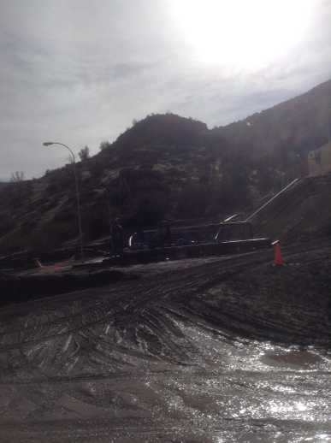 |  |  | 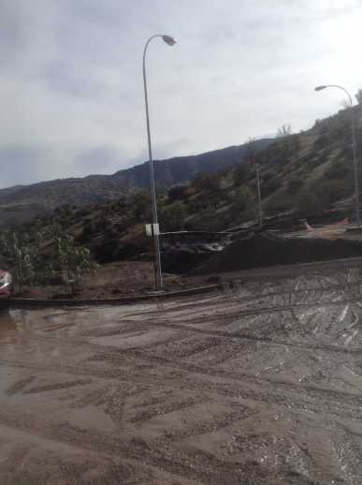
Fotografía 12. | Fecha: 15/07/2014 |  | Fotografía 13. | Fecha: 15/07/2014
Coordenadas DATUM WGS84 HUSO 19 | 6.346.136 N | 335087 E | Coordenadas DATUM WGS84 HUSO 19 | 6.346.136 N | 335.087 E
Descripción medio de prueba:  Se observa el acceso, el cual no cuenta con portón. |  |  | Descripción medio de prueba:  Se observa parte del acceso y de un costado, que no cuenta con cierre perimetral.
Registros
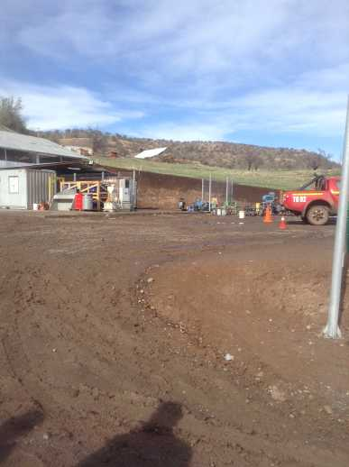 |  |  | 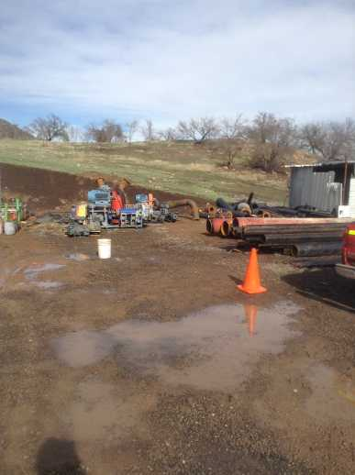
Fotografía 14. | Fecha: 15/07/2014 |  | Fotografía 15. | Fecha: 15/07/2014
Coordenadas DATUM WGS84 HUSO 19 | 6.346.150 N | 335.216 E | Coordenadas DATUM WGS84 HUSO 19 | 6.346.142 N | 335.215 E
Descripción medio de prueba:  Se observa el acceso, el cual no cuenta con portón. |  |  | Descripción medio de prueba:  Se observan equipos dispuestos en el lugar, que no cuenta con cierre perimetral.

Registros
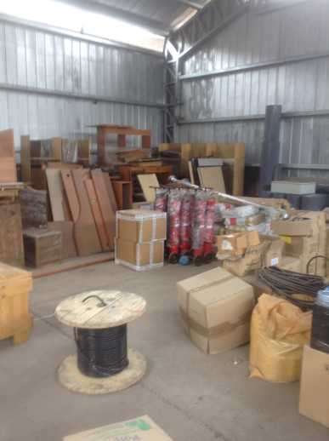 |  |  | 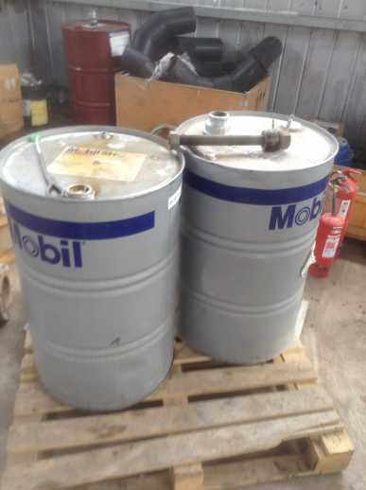
Fotografía 16. | Fecha: 15/07/2014 |  | Fotografía 17. | Fecha: 15/07/2014
Coordenadas DATUM WGS84 HUSO 19 | 6.346.122 N | 335.231 E | Coordenadas DATUM WGS84 HUSO 19 | 6.346.122 N | 335.231 E
Descripción medio de prueba:  Vista desde el interior de la bodega. Se observan distintos tipos de materiales. |  |  | Descripción medio de prueba:  Vista desde el interior de la bodega. Se observan tres recipientes tipo tambor (indicados con flechas rojas). Los dos de color gris contienen lubricante sintético (Mobil Rarus SHC 1025) mientras que el de color rojo contiene aceite hidráulico (Mobil DTE 25).

Registros
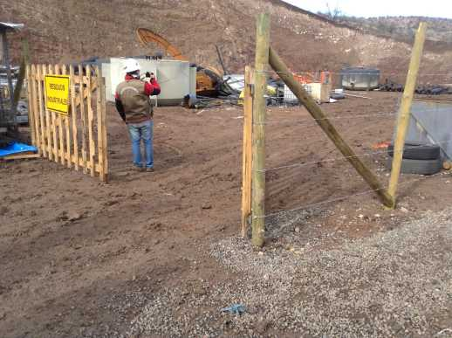 |  |  | 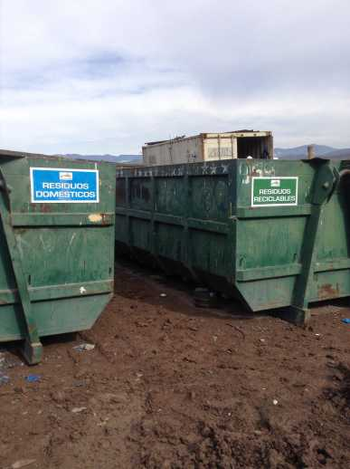
Fotografía 18. | Fecha: 15/07/2014 |  | Fotografía 19. | Fecha: 15/07/2014
Coordenadas DATUM WGS84 HUSO 19 | 6.346.095 N | 335.263 E | Coordenadas DATUM WGS84 HUSO 19 | 6.346.095 N | 335.263 E
Descripción medio de prueba:  Se observa el acceso al sector de acopio de residuos industriales, el cual cuenta con señalética (en amarillo), portón de acceso y cerco perimetral. |  |  | Descripción medio de prueba:  Dentro del sector de acopio de residuos industriales se constata la presencia de dos contenedores, uno para “residuos domésticos” y otro para “residuos reciclables”.

OTROS HECHOS.

Otros hechos N°1
Descripción:
En la inspección realizada el día 14/07/2014 se solicitó al Titular indicar la situación (no iniciado, en construcción, en operación) y ubicación georreferenciada del proyecto que supone modificar el lugar de regadío de las aguas claras del tranque Ovejería, utilizando parte de éstas en el riego de un máximo de 1.000 hectáreas adicionales de predios de forestación (que se ubicarían en valles aledaños al Fundo Rinconada de Huechún en los predios Cabrerana y La Leona). Según lo dispuesto en el Ord. SEA N°2126 de fecha 01/10/2012, que responde a la solicitud de pertinencia de ingreso al SEIA, dicho proyecto no está obligado a someterse al SEIA.

El Titular, mediante carta DAND-GG-080-2014 de 24/07/2014, hizo entrega de la información solicitada (ver Figura 34, Plano disponible en Anexo 20), en la cual:
  - Informa que actualmente no opera el proyecto.
  - Adjunta el Plano 01 con fecha Febrero de 2013, en el cual se indica la ubicación georreferenciada de las 200 ha destinadas para el riego con aguas claras de relave.

Registros
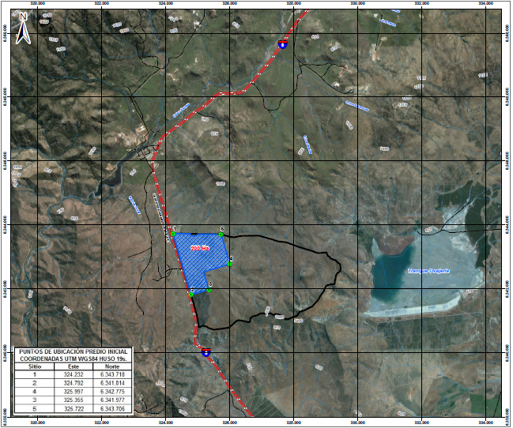
Figura 34. | Fecha: Febrero de 2013
Coordenadas DATUM WGS84 HUSO 19 | Coordenada Norte: | Coordenada Este:
Descripción de medio de prueba:
Extracto del Plano N°01 del Proyecto de Forestaciones con Especies Nativas y Riego con Aguas Claras de Relave Fuera de la Cuenca Rinconada de Huechún (disponible en Anexo 20).
Se aprecia la ubicación de las 200 hectáreas destinadas para el riego con aguas claras de relave.

Otros hechos N°2
Descripción:
En la inspección realizada el día 14/07/2014 se visitó la orilla del espejo de agua del tranque de relaves en el punto UTM E: 330419; N: 6342312, donde se observó un acceso para botes. Se constató la presencia de balsas plásticas de alrededor de 1,2 m de diámetro, que contenían en su interior ejemplares de la especie Jacinto de agua. Cuatro de dichas balsas se encontraban fuera de las aguas claras, sobre el camino (ver Fotografía 20), mientras que una quinta balsa permanecía flotando al interior de la cubeta. La balsa ubicada más cerca del tranque de relaves genera escurrimiento, lo que indica que habría sido retirada recientemente del tranque (ver Fotografía 21).
Cabe señalar que la introducción de dicha especie fue sometida a consulta de pertinencia de ingreso, la cual fue resuelta mediante Resolución Exenta SEA Región Metropolitana N°0015 del 17/01/2014 indicándose que requiere ingresar al SEIA. Mediante Resolución Exenta SEA Región Metropolitana N°0069 del 17/02/2014, se admite a trámite Recurso de Reposición presentado por el Titular, el cual fue posteriormente resuelto mediante Resolución Exenta N°0314, de 21/07/2014, que determinó que no está obligado a hacer ingreso al SEIA. De ello se concluye que a la fecha de la inspección, dicha acción no había sido autorizada por parte del SEA RM.
En la inspección realizada el día 15/07/2014, el Sr. Humberto Rivas informó que se realizó el retiro de las balsas con jacintos de agua desde el área de tranques de relaves, las que se habían constatado en la inspección del día anterior. Ante ello quedó consignado en el Acta que el Titular debía entregar un respaldo fotográfico para acreditar lo anterior. El Titular, mediante carta DAND-GG-080-2014 de 24/07/2014, hizo entrega del registro fotográfico solicitado (ver Figura 22, disponible en Anexo 21).

Registros
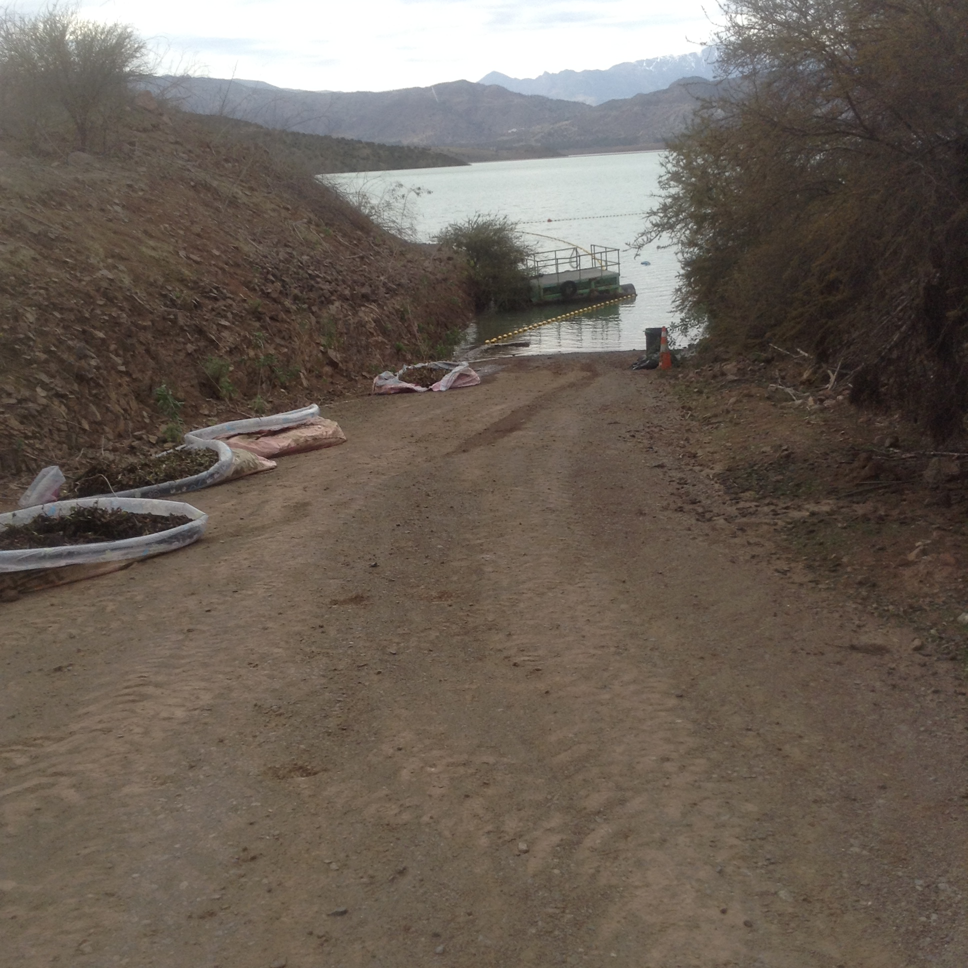 |  |  | 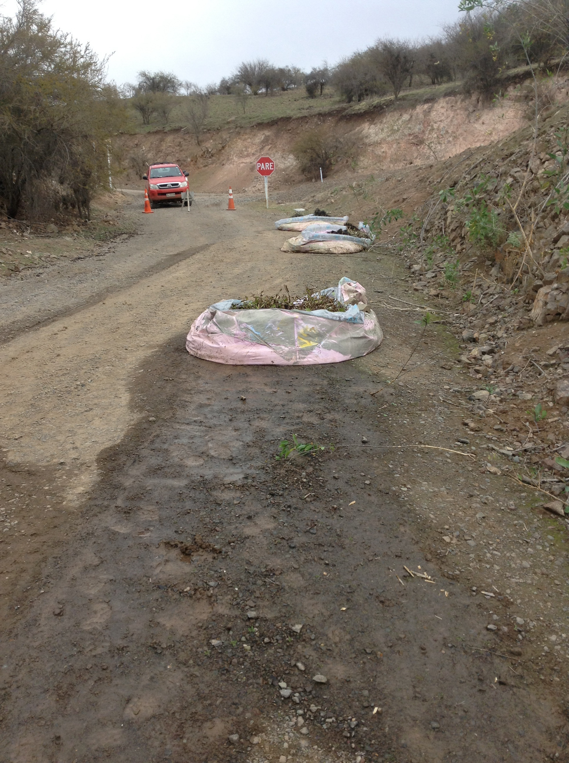
Fotografía 20. | Fecha: 14/07/2014 |  | Fotografía 21. | Fecha: 14/07/2014
Coordenadas DATUM WGS84 HUSO 19 | 6.342.322 N | 330.417 E | Coordenadas DATUM WGS84 HUSO 19 | 6.342.329 N | 330.426 E
Descripción medio de prueba:  Se aprecian las cuatro balsas de Jacinto de Agua que se encontraban sobre el camino, a pocos metros del tranque de relaves. |  |  | Descripción medio de prueba:  En la balsa más cercanas al tranque de relaves se observó líquido manando desde ella, lo que indica que fue recientemente retirada del tranque.

Registros
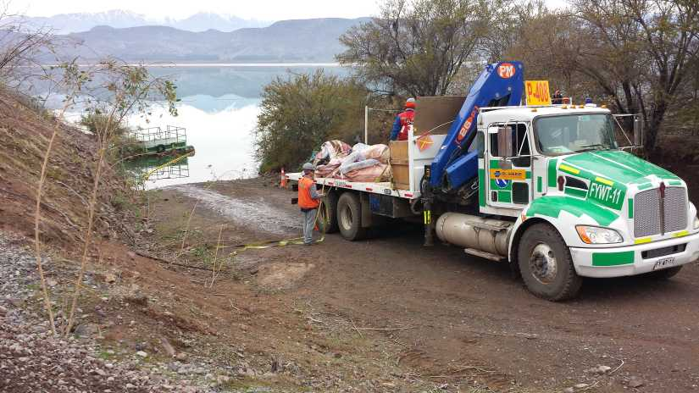 |  | 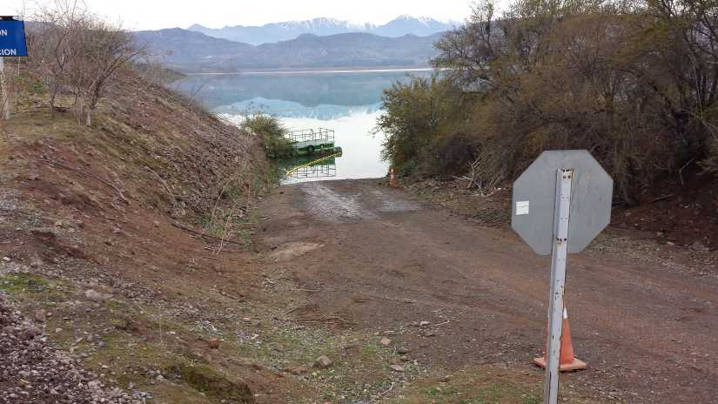
Fotografía 22. | Fecha: 15/07/2014
Coordenadas DATUM WGS84 HUSO 19 | Coordenada Norte: |  | Coordenada Este:
Descripción de medio de prueba:
Fotografías entregadas por el Titular mediante carta DAND-GG-080-2014 de 24/07/2014 en relación al retiro de las balsas de la especie Jacinto de agua. Se aprecia que las balsas fueron retiradas de la zona donde fueron observadas durante la inspección del día 14/07/2014.

Otros hechos N°3
Descripción:
En la inspección realizada el día 14/07/2014 se visitó un tramo del canal de contorno del tranque de relaves, en su costado poniente, el cual cuenta con sectores excavados en suelo natural y otros impermeabilizados mediante geomembrana en buen y mal estado (Fotografía 23 a 26) . De igual forma se visitó un tramo en el costado oriente, en el cual se observó que el canal está excavado en suelo natural.
Durante la inspección, según indica Humberto Rivas, el canal transportaba aguas claras. Según lo indicado por el mismo, el canal cuenta con una doble función: canalizar aguas lluvia y aguas claras de relave utilizadas para riego. Humberto Rivas también indicó que los sectores recubiertos con geomembrana son aquellos en que se producía mayor infiltración según sus estimaciones.

Registros
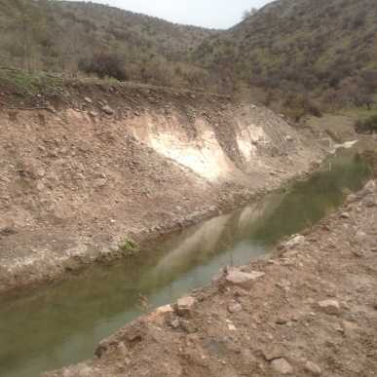 |  |  | 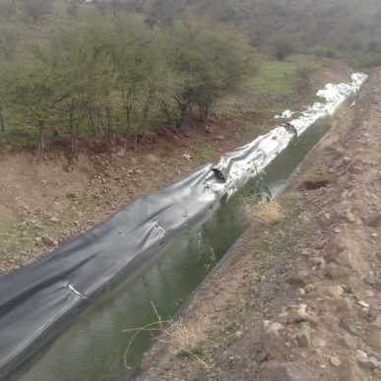
Fotografía 23. | Fecha: 14/07/2014 |  | Fotografía 24. | Fecha: 14/07/2014
Coordenadas DATUM WGS84 HUSO 19 | 6.341.620 N | 329.914 E | Coordenadas DATUM WGS84 HUSO 19 | 6.341.932 N | 330.141 E
Descripción medio de prueba: Se observa una sección del canal de contorno sin impermeabilizar. |  |  | Descripción medio de prueba: Se observa una sección del canal de contorno impermeabilizado con geomembrana.
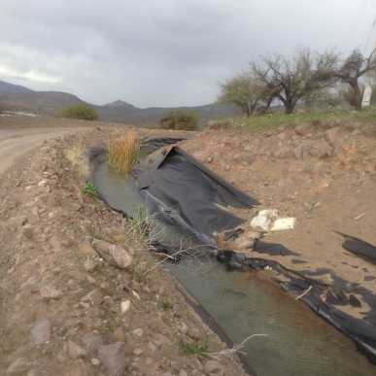 |  |  | 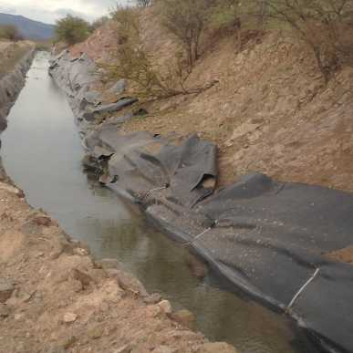
Fotografía 25. | Fecha: 14/07/2014 |  | Fotografía 26. | Fecha: 14/07/2014
Coordenadas DATUM WGS84 HUSO 19 | 6.341.932 N | 330.141 E | Coordenadas DATUM WGS84 HUSO 19 | 6.342.065 N | 330.088 E
Descripción medio de prueba:  Se observa una sección del canal de contorno impermeabilizado con geomembrana con leves signos de deterioro. |  |  | Descripción medio de prueba:  Se observa una sección del canal de contorno impermeabilizado con geomembrana en la cual se aprecian rasgaduras.

Otros hechos N°4
Descripción:
En la inspección realizada el día 15/07/2014 se visitó el cajón de colas de la PTR (Fotografía 28) y se constató la presencia de un derrame de lodos a un costado de la obra (Fotografía 27 y 29). Según explicó Alejandro Lizama, dichos lodos se habrían originado producto de un rebalse del cajón de colas, debido a una situación de emergencia asociada a la puesta en marcha. Los lodos observados estaban contenidos dentro de un pretil elaborado con terreno natural (Fotografía 30), el cual no estaba impermeabilizado en su totalidad.
Dado que los lodos observados son los que se generan al final del proceso y son conducidos al tranque de relaves, y vista su textura y color, se concluye que se trata de relaves.
Esta situación se relaciona con hechos constatados anteriormente según se detalla a continuación:
- Hecho constatado N°20: la obra “cajón de colas” no se encuentra descrita en el proceso de evaluación.
- Hecho constatado N°24: no se encuentran construidas las piscinas de emergencia según lo establecido en el EIA (ubicación distinta y capacidad inferior).

Registros
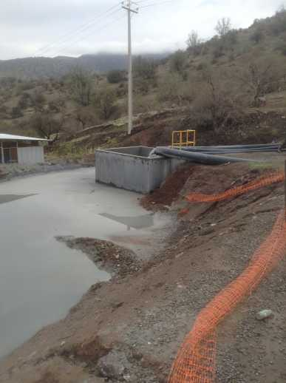 |  |  | 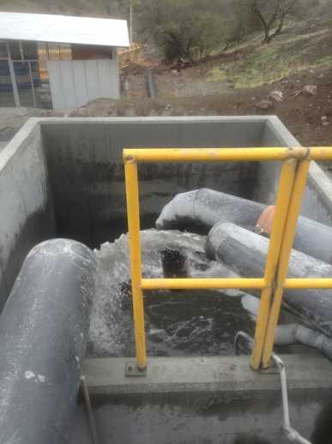
Fotografía 27. | Fecha: 15/07/2014 |  | Fotografía 28. | Fecha: 15/07/2014
Coordenadas DATUM WGS84 HUSO 19 | 6.346.177 N | 335.092 E | Coordenadas DATUM WGS84 HUSO 19 | 6.346.190 N | 335.084 E
Descripción medio de prueba:  Se observa el cajón de cola con un apozamiento de relave a su costado, el cual se encuentra parcialmente impermeabilizado. En la foto se aprecia uno de los sectores en que el relave descansa sobre directamente sobre el terreno, sin geomembrana. |  |  | Descripción medio de prueba:  Vista al interior del cajón de cola donde se produce la descarga de relaves.

Registros
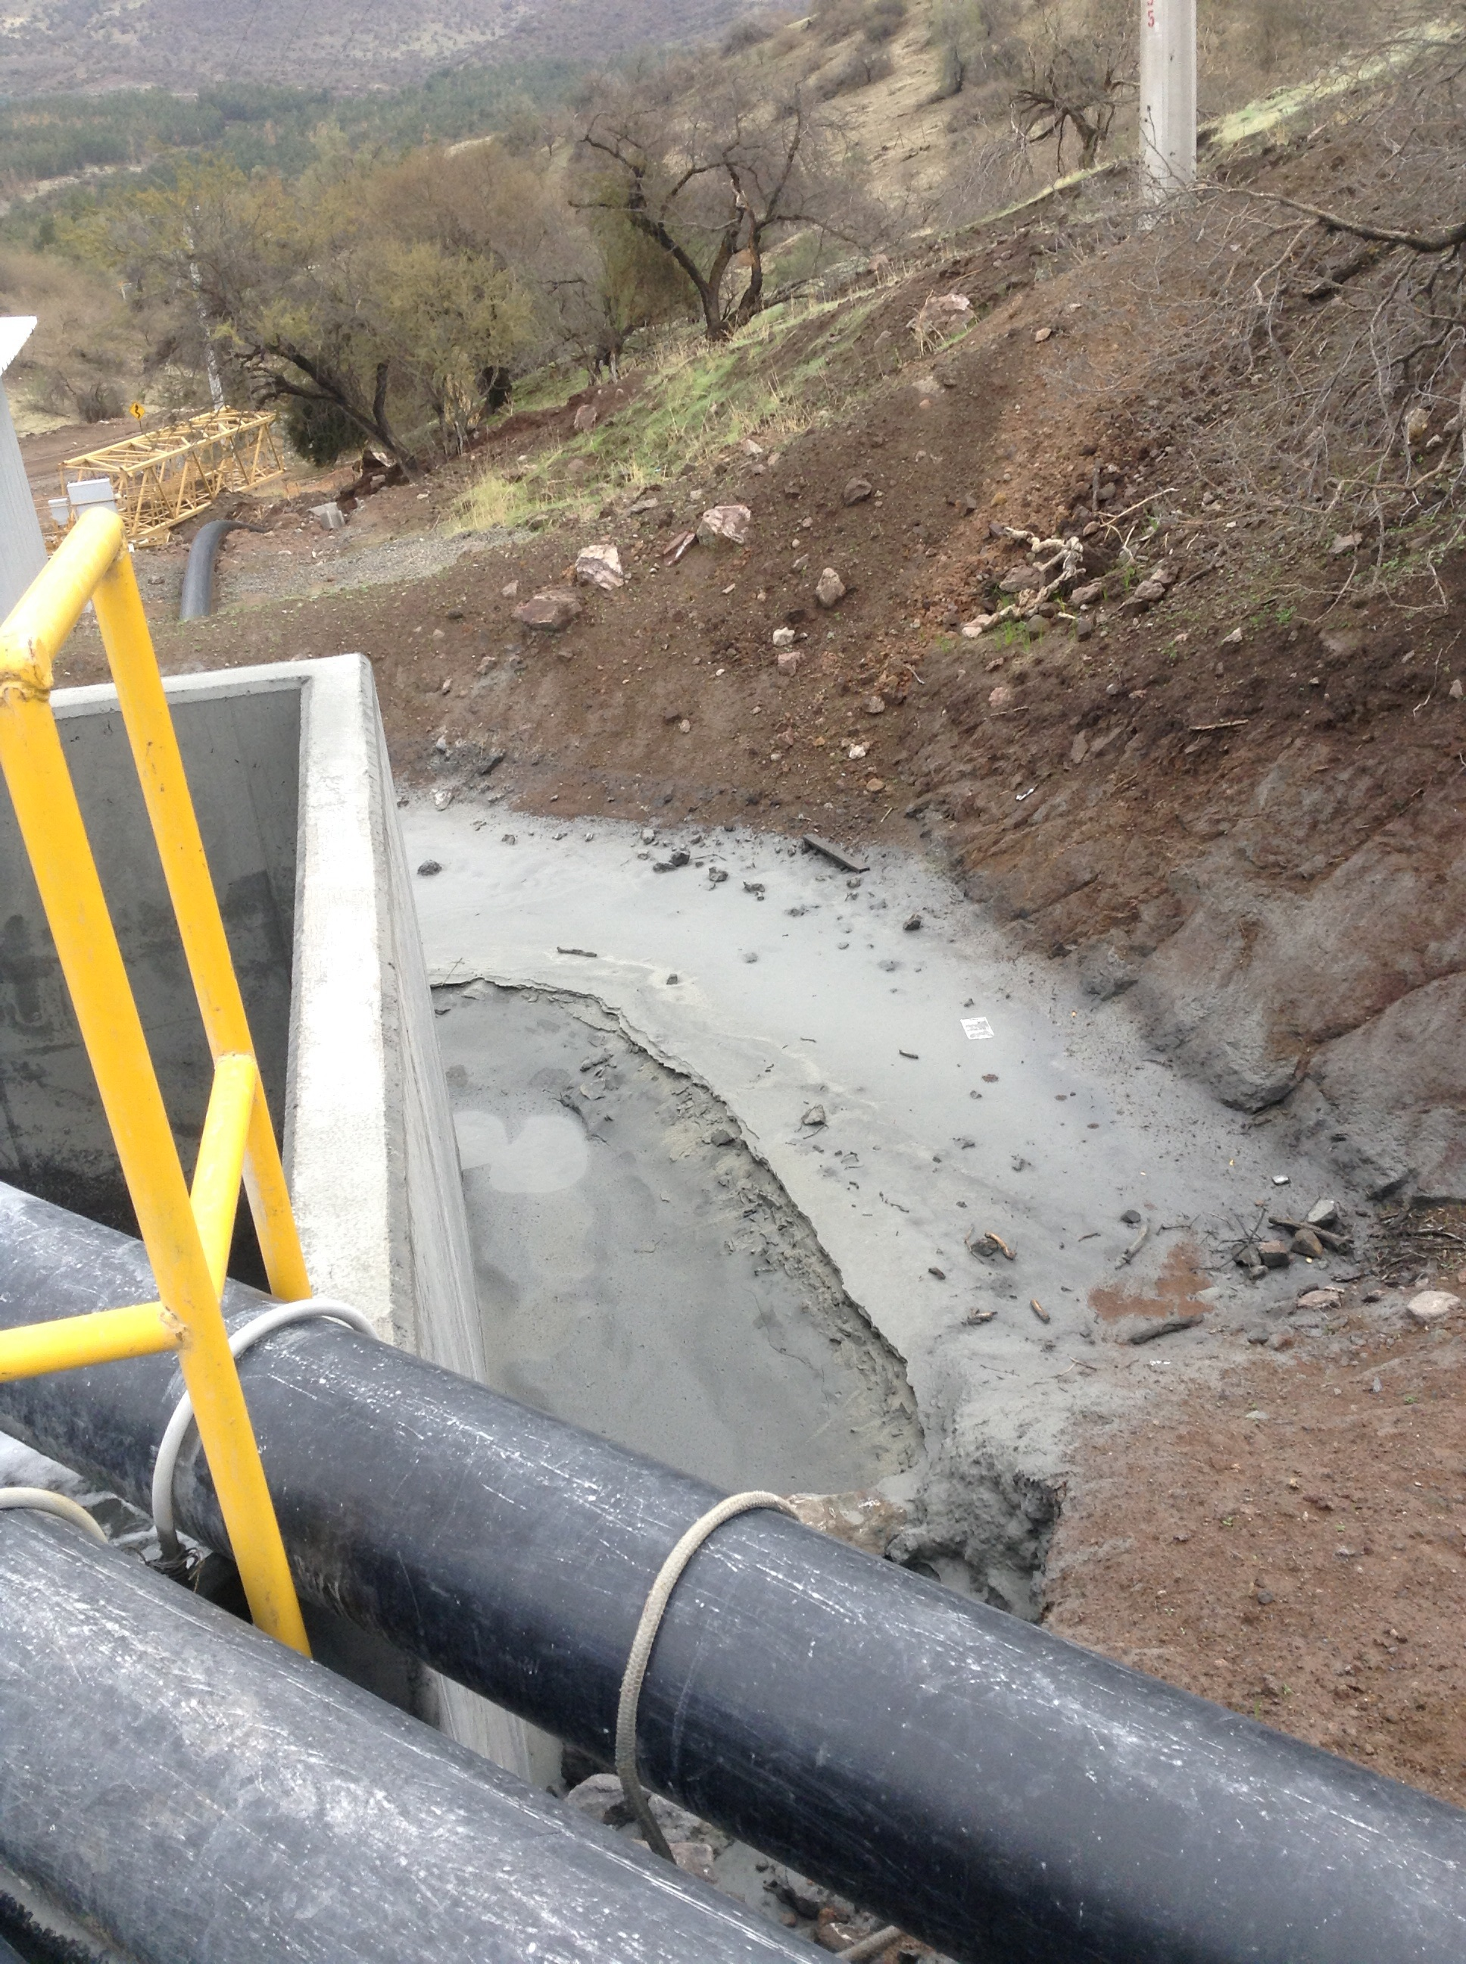 |  |  | 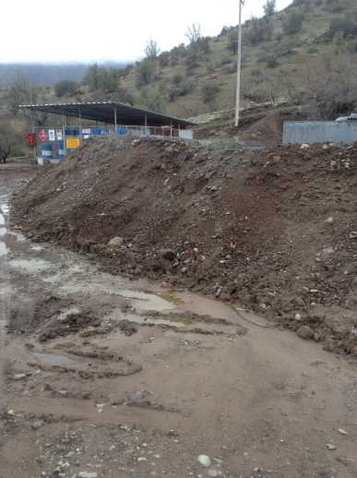
Fotografía 29. | Fecha: 15/07/2014 |  | Fotografía 30. | Fecha: 15/07/2014
Coordenadas DATUM WGS84 HUSO 19 | 6.346.190 N | 335.084 E | Coordenadas DATUM WGS84 HUSO 19 | 6.346.174 N | 335.068 E
Descripción medio de prueba:  Se observa que parte del derrame escurrió hacia el costado opuesto del cajón al que contiene el pretil. |  |  | Descripción medio de prueba:  Vista desde “aguas abajo” del pretil elaborado con terreno natural para contener el derrame.

CONCLUSIONES.

De los resultados de las actividades de fiscalización, asociadas a los Instrumentos de Gestión Ambiental indicados en el punto 3, se presentan los principales hallazgos a continuación. Al respecto, los hechos asociados a dichos hallazgos se encuentran descritos en las respectivas actas de fiscalización ambiental (disponibles en el Anexo 1).

Sin perjuicio de lo anterior, es importante señalar la situación constatada respecto de los recursos hídricos superficiales (Hecho Constatado N°6), en que el análisis de la información de seguimiento ambiental permite concluir que existe un deterioro en la calidad del agua de los cuerpos superficiales, en comparación con su respectiva línea de base. Sin embargo, no existe evidencia de que ello sea producto de la operación del tranque de relaves Ovejería.

N° Hecho constatado | Materia específica objeto de la fiscalización ambiental. | Exigencia asociada | No conformidad
4 | Manejo de emisiones | Considerando 1.9.1.3 de la RCA N°275-B de 1994: “Calidad del aire: Se aprueba el Plan de Monitoreo propuesto por División Andina, contenido en el Estudio de Impacto Ambiental (…)” | Se ha superado el valor referencial establecido en el EIA para MPS (al mismo tiempo que se superó el máximo valor reportado en el período de línea de base) en algunos meses en las estaciones Cerro Condorito y Planta Polpaico.  El contenido de Arsénico en el MPS medido durante el año 2013 fue superior a lo medido en el período de línea de base en todas las estaciones de monitoreo (entre 5 y 15 veces). Se presentaron también concentraciones puntualmente altas (en comparación con el registro histórico) de Arsénico, Cobre y Hierro.
8 | Manejo de aguas | Resuelvo 1.9.1.2.d) de la RCA N°275-B de 1994: “Control del riego en área de forestación:  Simultáneamente con el inicio y desarrollo de las faenas de forestación, División Andina deberá mantener un adecuado control respecto de la humedad de los suelos regados, tal que permita verificar el alcance y profundidad de la infiltración del agua de riego, con el objeto de evitar que llegue a la napa”. | Se constató que más de un 10% de los eucaliptus regados con aguas claras de relave, y utilizados para evapotranspiración, podrían estar siendo afectados por la plaga Phoracanta sp.También se constató que existe riego en puntos en que no hay vegetación, y que existen desperfectos en el sistema de riego que producen apozamientos locales.  Teniendo en cuenta lo anterior, no se puede descartar que parte del agua clara utilizada en el riego de forestaciones puede estarse infiltrando al acuífero.  Esto último tiene relación con el Hecho Constatado N°9, puesto que en el año 2005 ya se había identificado que una de las causas por las que se generó la pluma de sulfato aguas abajo del tranque de relaves era la infiltración de agua de riego.
9 | Manejo de aguas | En la evaluación del impacto ambiental sobre las aguas subterráneas del EIA se estableció que el único parámetro susceptible de ser alterado sería el Molibdeno, hasta un límite de 2 km desde el muro del tranque, y cumpliendo con la Norma de Riego (0.01 mg/l). Por ello el impacto fue calificado como neutro.  En el Plan de Prevención de Riesgos presentado en el EIA se estableció que “no habrá ningún tipo de contaminación a las aguas subterráneas”.  En el Ord. CONAMA N°970743 de 14/07/1997 que aprobó el “Plan de Manejo predial y conservación de los recursos naturales del Fundo Rinconada de Huechún” se señala que “La ingeniería del Proyecto indica que no debería haber ningún avance del frente húmedo del relave”. | El año 2002 el Titular detectó el ascenso del nivel de las aguas subterráneas. Esta situación da cuenta de que se estaban produciendo filtraciones desde el tranque de relaves, lo cual fue confirmado por el aumento en la concentración de sulfatos (elemento presente en las aguas claras en altas cantidades) en los pozos de monitoreo.  En abril de 2005 en Titular entrega el Informe Final del “Estudio Control de Infiltraciones Nuevas Simulaciones Embalse Ovejería” que motiva la realización de observaciones por parte de la COREMA RM mediante Carta N°2294 de 08/08/2005. En dicha carta se adjunta una minuta que al referirse al Informe del Titular señala que éste identificó 2 causas del fenómeno: (i) las filtraciones desde la cubeta del tranque de relaves, y (ii) filtraciones de las aguas de riego (ver Hecho Constatado N°8).  A solicitud del Titular, la COREMA RM ordenó dar inicio a un proceso de revisión de la RCA mediante Resolución Exenta N° 421/2012, en atención a los impactos no previstos que se produjeron en las aguas subterráneas y con el objeto de adoptar medidas para hacerse cargo de la situación. A la fecha dicho proceso no ha concluido.  De la revisión del Seguimiento Ambiental reportado por el Titular y de los muestreos y análisis realizados por la SMA sobre la calidad de las aguas subterráneas, se concluye que la pluma de aguas de proceso se extiende actualmente al menos hasta la segunda línea de pozos del Titular.  No se han monitoreado los pozos denominados Ernesto Saavedra, C-23 y C-28 desde el año 2013, 2011 y 2006 respectivamente, los cuales forman parte de la Red de Monitoreo Primaria de calidad del agua subterránea
11 | Medidas asociadas a flora y vegetación | Considerando 10.6.1 de la RCA N°205 de 2011: “El Titular deberá presentar a la Corporación Nacional Forestal de la RM un plan de manejo forestal por la afectación de 4,8 hectáreas de bosque nativo debido al desarrollo de las actividades del proyecto”.  Considerando 11.6 de la RCA N°205 de 2011: “En el EIA y sus Adendas se señalaron los antecedentes necesarios para el otorgamiento del Permiso Ambiental Sectorial del Artículo 102 del D.S. N° 95 de 2001 Minsegpres (…).Se estima una superficie de afectación de bosque de 4,8 ha, las cuales deberán ser compensadas por el titular. Al respecto, el titular presentó los antecedentes técnicos y formales en el EIA y sus Adendas, pronunciándose conforme la Corporación Nacional Forestal RM través del Ord. N°317 /201 O del 27 de diciembre de 2010”.  Mediante Ord. SEA RM N°0364 de 14/02/2012, que resuelve consulta de pertinencia de ingreso al SEIA, se modifica en Plan de Manejo Forestal. | Mediante Ord. N°94 de fecha 05/09/2014, la Dirección Regional de CONAF adjunta los resultados del análisis de la información de terreno recabada durante la inspección ambiental. En el informe de CONAF se indica que “No se ha dado cumplimiento al programa de reforestación del Plan de Manejo Forestal aprobado mediante Resolución N°38/11-20/12 de fecha 27/03/2012 (Considerando 11.6 de la RCA N°205/2011), debido a que de 4,8 hectáreas a reforestar durante el año 2012, sólo se han plantado 2,8 hectáreas”.
13 |  | Considerando 10.6.5 de la RCA N°205 de 2011: “(…) esta Comisión precisa que debido a que las obras anexas tales como: tuberías de agua, relaves y pre-concentrado, postaciones de la línea eléctrica y ensanchamiento de camino, según respuesta dada en la Adenda 1 de la evaluación ambiental, no afectarían bosque nativo ni formaciones xerofíticas, ni especies en categoría de conservación, el titular deberá enviar al Servicio de Evaluación Ambiental y a la Corporación Nacional Forestal, previo a la construcción de las referidas obras, todos los antecedentes que acrediten la no afectación de las formaciones vegetales antes indicadas”. | El Titular, mediante carta DAND-GG-080-2014 de 24/07/2014, hizo entrega del "Informe de Manejo de Flora y Vegetación- Planta de Recuperación de Cobre y Molibdeno”.  El examen de información permitió constatar que:  - El Informe entregado tiene fecha 30 de marzo de 2014, lo cual es posterior al inicio de la construcción.  - En el informe se realiza una comparación entre el estado previo a la intervención y posterior a la intervención en los sectores del Barrio Cívico, Área Industrial, Rápido el Álamo y Obras Anexas.  - No se adjunta carta conductora del informe ni ningún otro medio de verificación que permita comprobar que fue enviado al Servicio de Evaluación Ambiental y a la Corporación Nacional Forestal.
16 | Medidas asociadas a la fauna | Considerando 6.2.a) de la RCA N°205 de 2011: “Las siguientes medidas se aplicarán a través de instructivos y charlas de inducción al personal que trabajará en las obras del Proyecto, y mediante la distribución de una cartilla de buenas prácticas:  - Prohibición de caza y de extracción de especies de fauna en el área del Proyecto.  - Prohibición de ingreso de animales domésticos a las áreas de instalación de faena, comedores y frentes de trabajo en general.  - Manejo adecuado de los residuos domésticos para evitar la atracción y alimentación de fauna silvestre y doméstica”. | Con el fin de verificar la inducción al personal en materias de fauna se entrevistó a algunas personas que se encontraban trabajando en el área, obteniéndose lo siguiente:  - Los Sres. Javier Rodríguez y Manuel Henríquez, ambos de la contratista DBM termofusión señalaron estar presentes en la obra desde hace un año y ocho meses sin haber recibido charla alguna ni cartilla sobre fauna  - El Sr. Armín Rivera, quien señaló que trabaja desde hace 5 meses en la Minera Valle Aconcagua, indicó que la prevencionista le entregó una cartilla hace pocos meses.  Al contrastar lo indicado por las personas entrevistadas y con los registros de asistencia provistos por el Titular se constata que la única persona que figura en los registros de asistencia (legibles) a las charlas es el Sr. Armín Rivera (asistió a una charla el día 02/12/2013). Sin embargo, el motivo de la charla no se relaciona con la temática de fauna.
17 | Medidas asociadas a suelo | Considerando 3.2.3.c) de la RCA N°205 de 2011: “(…) La cantidad aproximada de material removido será de 30.000 metros cúbicos e implicarán excavaciones no superiores a 1 metro de profundidad. Este material de excavación se empleará en la preparación de plataformas sobre las que se instalará el Proyecto para lograr la altura de diseño requerida, las cuales contarán con un talud perimetral suavizado para lograr un empalme armónico con el terreno natural”. | En diversos puntos del área de la PTR se pudo observar que el emplazamiento de las obras se ubicaba a una profundidad mayor a 5 metros desde el nivel del terreno natural. Además, por medio de imágenes satelitales, se aprecia un sector donde se realiza el acopio de material, lo cual da cuenta de que no ha sido utilizado en su totalidad para la preparación de plataformas.
20 | Emplazamiento y construcción | Respuesta N°1 del Adenda N°1 del EIA “Planta de recuperación de cobre y molibdeno desde relaves”:  “La información correcta y válida respecto de las obras del Proyecto es la presentada en los planos del Anexo B del EIA”.  Considerando 3.1.6 de la RCA N°205 de 2011:  “El proyecto consta principalmente de un área para el emplazamiento de la planta de procesos y otra área para el emplazamiento del sistema de flotación por cascadas”. | Parte de las obras construidas por el Titular hasta el momento de la inspección difieren de las obras proyectadas en el EIA.  Existen ciertos sectores en que las obras construidas sobresalen del polígono que delimita el área, declarada en el EIA, para el emplazamiento de la planta de procesos.
22 | Compromisos de la RCA | Considerando 5.3 de la Res. Ex. N°275 de 2001, que acoge Recurso de Reposición en contra de la RCA N°275-B de 1994:  “El titular se compromete a entregar, mediante la vía de auspicios, un monto de $10.000.000 (diez millones de pesos), para Centros de Rescate y Recuperación de Mamíferos y Aves de la Región Metropolitana, que cuenten con reconocimiento oficial del SAG RM y que tengan un valor estratégico desde el punto de vista de la conservación de estas especies en la Región”.  Considerando 8 de la Res. Ex. N°275 de 2001, que acoge Recurso de Reposición en contra de la RCA N°275-B de 1994:  “Que, respecto de la medida señalada en el Considerando 5.3 de esta Resolución (…) el titular deberá presentar esta Comisión un informe que contenga el listado de las instituciones favorecidas con los auspicios y el destino final de los recursos entregados. El informe deberá ser presentado dentro de los 30 días siguientes a la entrega del último auspicio entregado”. | Si bien el Titular indica los centros que serán beneficiados y los montos que deberán ser asignados a cada uno, no se incluye información que permita acreditar que los recursos hayan sido efectivamente asignados (ni el destino final de éstos), así como tampoco se entrega copia del informe de las instituciones favorecidas posterior a la entrega del último auspicio.
23 | Sistema de conducción y depósito de relaves | Considerando 3.2.2.d) de la RCA N°205 de 2011: “Conducción de relaves al tranque. Los relaves que resulten del proceso de la planta serán depositados en el Tranque a través de una tubería de HDPE que se instalará enterrada en la faja del actual camino de servicio del canal de contorno de Tranque, para luego depositar los relaves en los puntos actualmente vigentes de descarga”. | Durante la inspección del día 15/07/2014 el Sr. Humberto Rivas, gerente de sustentabilidad y responsable de la actividad de inspección, señaló que la tubería se encuentra enterrada y sigue un trazado que no está asociado necesariamente al camino.  El mismo día se solicitó al Titular entregar un Layout as-built de las instalaciones de la PTR, incluyendo el trazado de la tubería que conduce relaves desde la PTR hacia el tranque. El Titular, mediante carta DAND-GG-080-2014 de 24/07/2014, hizo entrega de un Plano en que no se incluye el trazado de la tubería, lo cual fue solicitado explícitamente en el requerimiento formulado.
24 | Medidas de contención de derrames | Considerando 11.3.h) de la RCA N°205 de 2011: “Derrames: El Proyecto contempla como parte de su diseño la construcción de sistemas de contención de derrames al interior de la planta de procesos. Los sistemas que se contempla habilitar incluyen:  (…)  - Para la evacuación de pulpa se consideran 2 Piscinas (emergencia flotación colectiva y emergencia flotación selectiva) de 1.800 m³ y 15 m³”. | Se constató que tanto la piscina de emergencia de flotación colectiva, de 1.800 m³ de capacidad, como la piscina de emergencia de flotación selectiva, de 15 m³ de capacidad, no se encontraban construidas según las especificaciones del EIA.  En cambio, se observó la presencia de 3 piscinas que recibían agua y pulpa, y que se encontraban impermeabilizadas con geomembrana. Según indicó Humberto Rivas, gerente de sustentabilidad y responsable de la actividad de inspección, cada una tiene una capacidad aproximada de 5.000 m³. Alejandro Lizama señaló que estas piscinas fueron implementadas para manejar las contingencias asociadas a la puesta en marcha.  De lo anterior se concluye que la etapa de puesta en marcha se inició sin tener construidas las piscinas de emergencia establecidas en el EIA.
25 | Manejo de residuos y sustancias peligrosas | Considerando 3.2.3.b) de la RCA N°205 de 2011: “Habilitación de instalación de faena. El Proyecto considera habilitar un área transitoria para el almacenamiento de equipos, estructuras y elementos anexos requeridos durante la fase de construcción (…). El sitio contará con cierre perimetral y portón de acceso controlado (...)”. | En el sector donde se ubican las oficinas y baños se observó que no existía cierre perimetral ni control de acceso.  En el sector donde se ubica la bodega para almacenamiento de materiales y otros elementos, se constató que tampoco existía cierre perimetral ni control de acceso. Se observó que en este sector se almacenan también materiales y equipos, directamente sobre el terreno.
Otros Hechos N°2 | Desarrollo de actividad no autorizada | La introducción de la especie “Jacinto de Agua” fue sometida a consulta de pertinencia de ingreso, la cual fue resuelta mediante Resolución Exenta SEA Región Metropolitana N°0015 del 17/01/2014 indicándose que requiere ingresar al SEIA. Mediante Resolución Exenta SEA Región Metropolitana N°0069 del 17/02/2014, se admite a trámite Recurso de Reposición presentado por el Titular, el cual fue posteriormente resuelto mediante Resolución Exenta N°0314, de 21/07/2014, que determinó que no está obligado a hacer ingreso al SEIA. | En la inspección realizada el día 14/07/2014 se constató que el Titular contaba con 5 balsas en cuyo interior había ejemplares de la especie “Jacinto de Agua”, hecho que a la fecha de la inspección no había sido autorizado por parte del SEA RM.  En la inspección realizada el día 15/07/2014, el Sr. Humberto Rivas, gerente de sustentabilidad y responsable de la actividad de inspección, informó que se realizó el retiro de las balsas con jacintos de agua desde el área de tranques de relaves. Como medio verificador, el Titular hizo entrega de un registro en el que se aprecia que las balsas fueron retiradas de la zona.
Otros Hechos N°4 | Derrame de relaves |  | En la inspección realizada el día 15/07/2014 se constató la presencia de un pretil de contención, elaborado con terreno natural, para contener un derrame de relaves. El fondo de éste no se encontraba impermeabilizado en su totalidad.  Según explicó Alejandro Lizama, dichos lodos se habrían originado producto de un rebalse del cajón de colas, debido a una situación de emergencia asociada a la puesta en marcha.  Esta situación se relaciona con hechos constatados anteriormente según se detalla a continuación:  - Hecho constatado N°20: la obra “cajón de colas” no se encuentra descrita en el proceso de evaluación.  - Hecho constatado N°24: no se encuentran construidas las piscinas de emergencia según lo establecido en el EIA (ubicación distinta y capacidad inferior).

DOCUMENTACIÓN SOLICITADA Y ENTREGADA.

N° | N° de hecho asociado | Documento solicitado | Plazo de entrega | Fecha entrega | Observaciones
1 | 5, Otros Hechos N°1 | Indicar la situación respecto del compromiso establecido en la respuesta a solicitud de pertinencia de ingreso al SEIA, establecida en el Ord. N°2126 de fecha 01/10/2012, y señalar la ubicación precisa y georreferenciada de dónde se localiza o localizará el área de riego. | 25/7/2014 | 24/07/2014 | -
2 | 21 | Antecedentes que acrediten el cumplimiento del compromiso establecido en el Considerando N°1.6 de la RCA N°275-B de 1994, y que consiste en el desarrollo de un Proyecto de Granja Agrícola Experimental. | 25/7/2014 | 24/07/2014 | -
3 | 5, 10 | Plan de Manejo aprobado al que se refiere el Resuelvo N°1.7 de la RCA N°275-B de 1994 | 25/7/2014 | 24/07/2014 | -
4 | 11 | Plan de Manejo aprobado al que se refiere el Considerando N°10.6.1 y 10.6.2 de la RCA N°205 de 2011. | 25/7/2014 | 24/07/2014 | -
5 | 22 | En cuanto a lo dispuesto en el Recurso de Reposición resuelto mediante Res. Ext. N°275 del año 2001, se solicita:  - Indicar cuál fue la fecha en la cual se realizó la última actividad del Plan de Educación, detallar su contenido y acreditar mediante documentación su realización.  - Entregar documentos que respalden que se haya realizado la inversión por el monto comprometido para producción, montaje y mantención de señalética en el área del humedal “Laguna de Batuco”.  - Entregar documentos que respalden que se haya realizado el aporte comprometido a través de auspicios, a centros de rescate y recuperación de mamíferos y aves de la Región Metropolitana. | 25/7/2014 | 24/07/2014 | Documentos no incluyen medios para acreditar que se haya realizado el aporte a centros de rescate y recuperación de mamíferos y aves
6 | 9 | Minuta CONAMA RM, N° 2294 de fecha 8 de agosto de 2005, que actualiza el Plan de Monitoreo del componente agua establecida en la RCA N° 275-B de 1994. | 25/7/2014 | 24/07/2014 | -
7 | 18 | Documentación que acredite que la zona de emplazamiento de la PTR haya sido desafectada de acuerdo a lo indicado en el PRMS (Considerando 3.1.7.a RCA N°205/2011). | 25/7/2014 | 24/07/2014 | -
8 | 19 | Copia de informes favorables de la SREMI de Vivienda y Urbanismo y SAG de la Región Metropolitana, así como la aprobación de la DOM, en relación al Considerando 3.1.7.c de la RCA N°205/2011. | 25/7/2014 | 24/07/2014 | -
9 | 14 | Copia del plan de rescate y relocalización de fauna nativa protegida entregado al SAG en relación al Considerando 6.3 de la RCA N°205/2011. | 25/7/2014 | 24/07/2014 | -
10 | 1 | Documentación que acredite la entrega del Plan de Compensación de Emisiones de Material Particulado al Servicio de Evaluación Ambiental de la Región Metropolitana, en el marco del Considerando 10.1.1 de la RCA N°205/2011. | 25/7/2014 | 24/07/2014 | -
11 | 2 | Documentación que acredite la entrega a la Autoridad Sanitaria de las emisiones de los generadores eléctricos a utilizar durante la fase de construcción, en el marco del Considerando 10.1.4 de la RCA N°205/2011. | 25/7/2014 | 24/07/2014 | -
12 | 13 | Documentación que acredite la entrega al Servicio de Evaluación Ambiental y a la Corporación Nacional Forestal de los antecedentes que acrediten la no afectación de las formaciones vegetales asociadas al Considerando 10.6.5 de la RCA N°205/2011. | 25/7/2014 | 24/07/2014 | Información no incluye medios para acreditar que fue entregada a los Organismos requeridos
13 | 15 | Documentación que acredite la realización del ahuyentamiento de lagartijas a que se refiere el Considerando 10.6.7 de la RCA N°205/2011. | 25/7/2014 | 24/07/2014 | -
14 | 14 | Documentación que acredite el cumplimiento del PAS N°99 (Resolución del SAG, aviso de inicio de actividades de captura e informe final) (Considerando 11.5 de la RCA N°205/2011). | 25/7/2014 | 24/07/2014 | -
15 | 20, 23 | Layout as-built de las instalaciones de la PTR incluyendo el trazado de la tubería que conduce relaves desde la PTR hacia el tranque. En formato PDF georreferenciado en Datum WGS 84. | 25/7/2014 | 24/07/2014 | El Layout entregado no incluye el trazado de la tubería que conduce relaves.
16 | 16 | Respaldo de realización y contenido de los instructivos y charlas de inducción, y copia de las cartillas, a que se refiere el Considerando 6.2.a de la RCA N°205/2011. | 25/7/2014 | 24/07/2014 | -
17 | Otros Hechos N°2 | Respaldo fotográfico de retiro de balsas con jacintos de agua del área de tranque de relave. | 25/7/2014 | 24/07/2014 | -

ANEXOS.

N° Anexo | Nombre Anexo
1 | Actas de Inspección Ambiental
2 | Plan de Compensación de Emisiones
3 | Certificados de Declaración de Emisiones
4 | Examen de Información de Calidad del Aire
5 | Plan de Manejo Predial y Conservación de los Recursos Naturales del Fundo Rinconada de Huechún
6 | Examen de Información de Aguas Superficiales
7 | Resultados de Muestreo y Análisis de Calidad del Agua
8 | Actualización del Plan de Seguimiento del Componente Agua
9 | Examen de Información Planes de Manejo Forestal
10 | Plan de Manejo Forestal PTR
11 | Antecedentes para Acreditar la No Afectación de las Formaciones Vegetales
12 | Plan de Rescate y Relocalización de Fauna Nativa
13 | Acredita Ahuyentamiento de Lagartijas
14 | Cartillas Instructivos y Asistencia a Charlas
15 | Desafectación de Zona de Emplazamiento de PTR
16 | Permiso para Edificar y Pronunciamientos Asociados
17 | Layout As Built de la PTR
18 | Proyecto Granja Agrícola Experimental
19 | Compromisos Alternativos de Fauna Tranque Ovejería
20 | Plano y Situación de Nuevos Sectores de Riego
21 | Respaldo Fotográfico del Retiro de Jacintos de Agua
22 | Solicitudes de Pertinencia de Ingreso al SEIA

